# [Appliquez l’apprentissage statistique aux objets connectés](https://openclassrooms.com/fr/courses/5264666-appliquez-l-apprentissage-statistique-aux-objets-connectes)

Table des matières

Appliquez l’apprentissage statistique aux objets connectés 1

Découvrez la démarche de l'apprentissage statistique 6

Un exemple simple : où est Charlie ? 6

1ère question : 7

Du point de vue de l’apprentissage, il s’agit d’un problème de discrimination 7

2ème question : 7

Les différentes phases 7

*Histoire de coût* 7

*La démarche basée sur les données* 8

*Le modèle d'apprentissage* 10

*Apprendre, c’est optimiser* 10

*Apprendre, c’est généraliser* 11

Résumé de la démarche d’apprentissage 11

1. Définir le problème 12

2. Recueillir des exemples, des données : 12

3. Construire un modèle : 12

4. Optimiser cette structure 12

5. Généraliser 12

*Dans le chapitre suivant, nous allons voir comment cette démarche est mise en œuvre dans deux problèmes d'apprentissage supervisé typiques : la discrimination bi-classe et la régression.* 12

Découvrez des exemples de problèmes traités par apprentissage 13

Différentes bases de données pour apprendre à classer 13

• n : 13

• p : 13

• k : 13

Exemples de problèmes liés à l'apprentissage 15

Les recommandations 17

En résumé 19

*Nous allons maintenant voir quels sont les principaux types d'apprentissages statistiques.* 19

Explorez les différents principes d'apprentissage 20

Définissons l'apprentissage automatique comme un entraînement 20

Les différents principes d'apprentissage 20

Trois modes d'apprentissage 21

Cliquez ici pour afficher en plein écran l'image des deux classifications. 24

En résumé 26

• l'apprentissage supervisé 26

• l'apprentissage par renforcement 26

• l'apprentissage non supervisé 26

Appréhendez la notion de modèle pour l'apprentissage statistique 27

Apprentissage et hypothèses 27

Les caractéristiques d’un bon ensemble d’hypothèses 27

En résumé 32

*C'est ce que nous allons voir dans le chapitre suivant.* 32

Appréhendez le principe de généralisation 33

Trois types de données utilisées en apprentissage 33

• l'erreur d'apprentissage 33

• l'erreur de généralisation 33

Généralisation et complexité 35

Andrew Ng 37

Le compromis biais/variance 38

No free lunch theorem pour l’apprentissage 39

Le principe du rasoir d’Occam 40

En résumé 40

*Nous allons maintenant détailler les méthodes de base de l'apprentissage statistique.* 40

Testez vos connaissances sur les principes de l'apprentissage 41

Compétences évaluées 41

Description 41

• Question 1 41

• Question 2 41

• Question 3 42

• Question 4 42

• Question 5 43

• Question 6 43

• Question 7 44

• Question 8 44

• Question 9 45

• Question 10 45

• Question 11 46

Découvrez l'apprentissage non-supervisé 47

Initiez-vous à l'analyse en composantes principales 47

En résumé 68

Appréhendez la régression linéaire 69

Il fait beau, mes vélos seront-ils loués ? 69

Définissez un modèle de régression linéaire 70

En résumé 79

Passez de la régression linéaire à la régression logistique 80

Pour nous accompagner 80

Construisez le modèle de prédiction 81

Du score à la probabilité conditionnelle 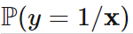 82

Estimez les paramètres du modèle 85

Classifiez avec le modèle appris 89

Sélectionnez les variables utiles 89

Généralisez la régression logistique à la classification multi-classe 90

En résumé 92

Réalisez les machines à vaste marge (SVM) pour la classification 93

Comprenez la notion de marge 93

Gérez les erreurs de classification 95

Comprenez la résolution du problème SVM 98

Assemblons les pièces du puzzle 100

Apprenez une fonction de classification non-linéaire 100

Généralisez le SVM au cas multi-classe 105

En résumé 106

Initiez-vous à l'apprentissage large échelle (Large Scale Learning) 107

Analysez la complexité algorithmique 107

Adaptez ces algorithmes à la large échelle 111

En résumé 116

Pratiquez les bases de l'apprentissage statistique 118

À vous de jouer ! 118

Vérifiez votre travail 119

Testez vos connaissances sur les bases de l'apprentissage statistique 120

Compétences évaluées 120

• Question 1 120

• Question 2 120

• Question 3 121

• Question 4 121

• Question 5 122

• Question 6 122

• Question 7 123

• Question 8 123

• Question 9 124

• Question 10 125

Pour concevoir et créer l'application intelligente de vos rêves, il faut apprendre à une machine à apprendre à partir de données. Il faut savoir utiliser ces données pour élaborer un modèle statistique de prédiction et évaluer ces capacités avant de l'exploiter dans votre application.

**Comment apprend-on aux machines ?**

Ce cours est conçu pour vous apprendre comment l’apprentissage automatique, ou Machine Learning, est utilisé pour programmer certaines fonctionnalités des machines comme la reconnaissance vocale, la reconnaissance faciale ou la détection d'activités.

Nous commencerons par le vocabulaire de l’apprentissage statistique et les principaux concepts, comme l’**apprentissage supervisé/non-supervisé**, la notion de **généralisation** d’un modèle, le **surapprentissage** ou la **régularisation**.

Vous comprendrez ensuite de façon guidée et progressive les principales méthodes d’apprentissage statistique, notamment la méthode des **K-Means**, la **régression linéaire régularisée**ou les **SVM**. Vous les mettrez en pratique à travers des activités.

**À l'issue de ce cours vous serez capable de :**

* décrire la démarche et la méthodologie de l'apprentissage statistique,
* mettre en place un modèle d'apprentissage statistique adapté à son besoin,
* mettre en œuvre des modèles d'apprentissage statistiques.

**Prérequis :**

Pour suivre ce cours, vous devez connaître :

* les bases du calcul matriciel (si ce n'est pas encore le cas, nous vous invitons à consulter le tutoriel [**Les matrices**](https://openclassrooms.com/fr/courses/966823-developpez-vos-applications-3d-avec-opengl-3-3/961535-les-matrices)),
* les bases de la programmation scientifique avec Python, pour les activités (vous pouvez consulter le cours [**Découvrez les librairies Python pour la Data Science**](https://openclassrooms.com/fr/courses/4452741-decouvrez-les-librairies-python-pour-la-data-science)),
* les bases de la science des données, grâce au cours "[**Découvrez la science des données pour les objets connectés**](https://openclassrooms.com/fr/courses/5919236-decouvrez-la-science-des-donnees-pour-les-objets-connectes)".

# Découvrez la démarche de l'apprentissage statistique

Bienvenue dans ce cours d’introduction à la démarche de l’apprentissage statistique pour l’IoT.

### 

### Un exemple simple : où est Charlie ?

Dans cette 1ère partie, nous allons voir comment apprendre à partir d'exemples simples.

L'objectif est de reconnaître le type de problème d'apprentissage auquel nous sommes confrontés, quel algorithme d'apprentissage utiliser et quelle démarche mettre en œuvre.

Afin de découvrir ensemble les cinq étapes fondamentales de toute application de l'apprentissage statistique, nous allons prendre l’exemple du jeu « Où est Charlie ? ».

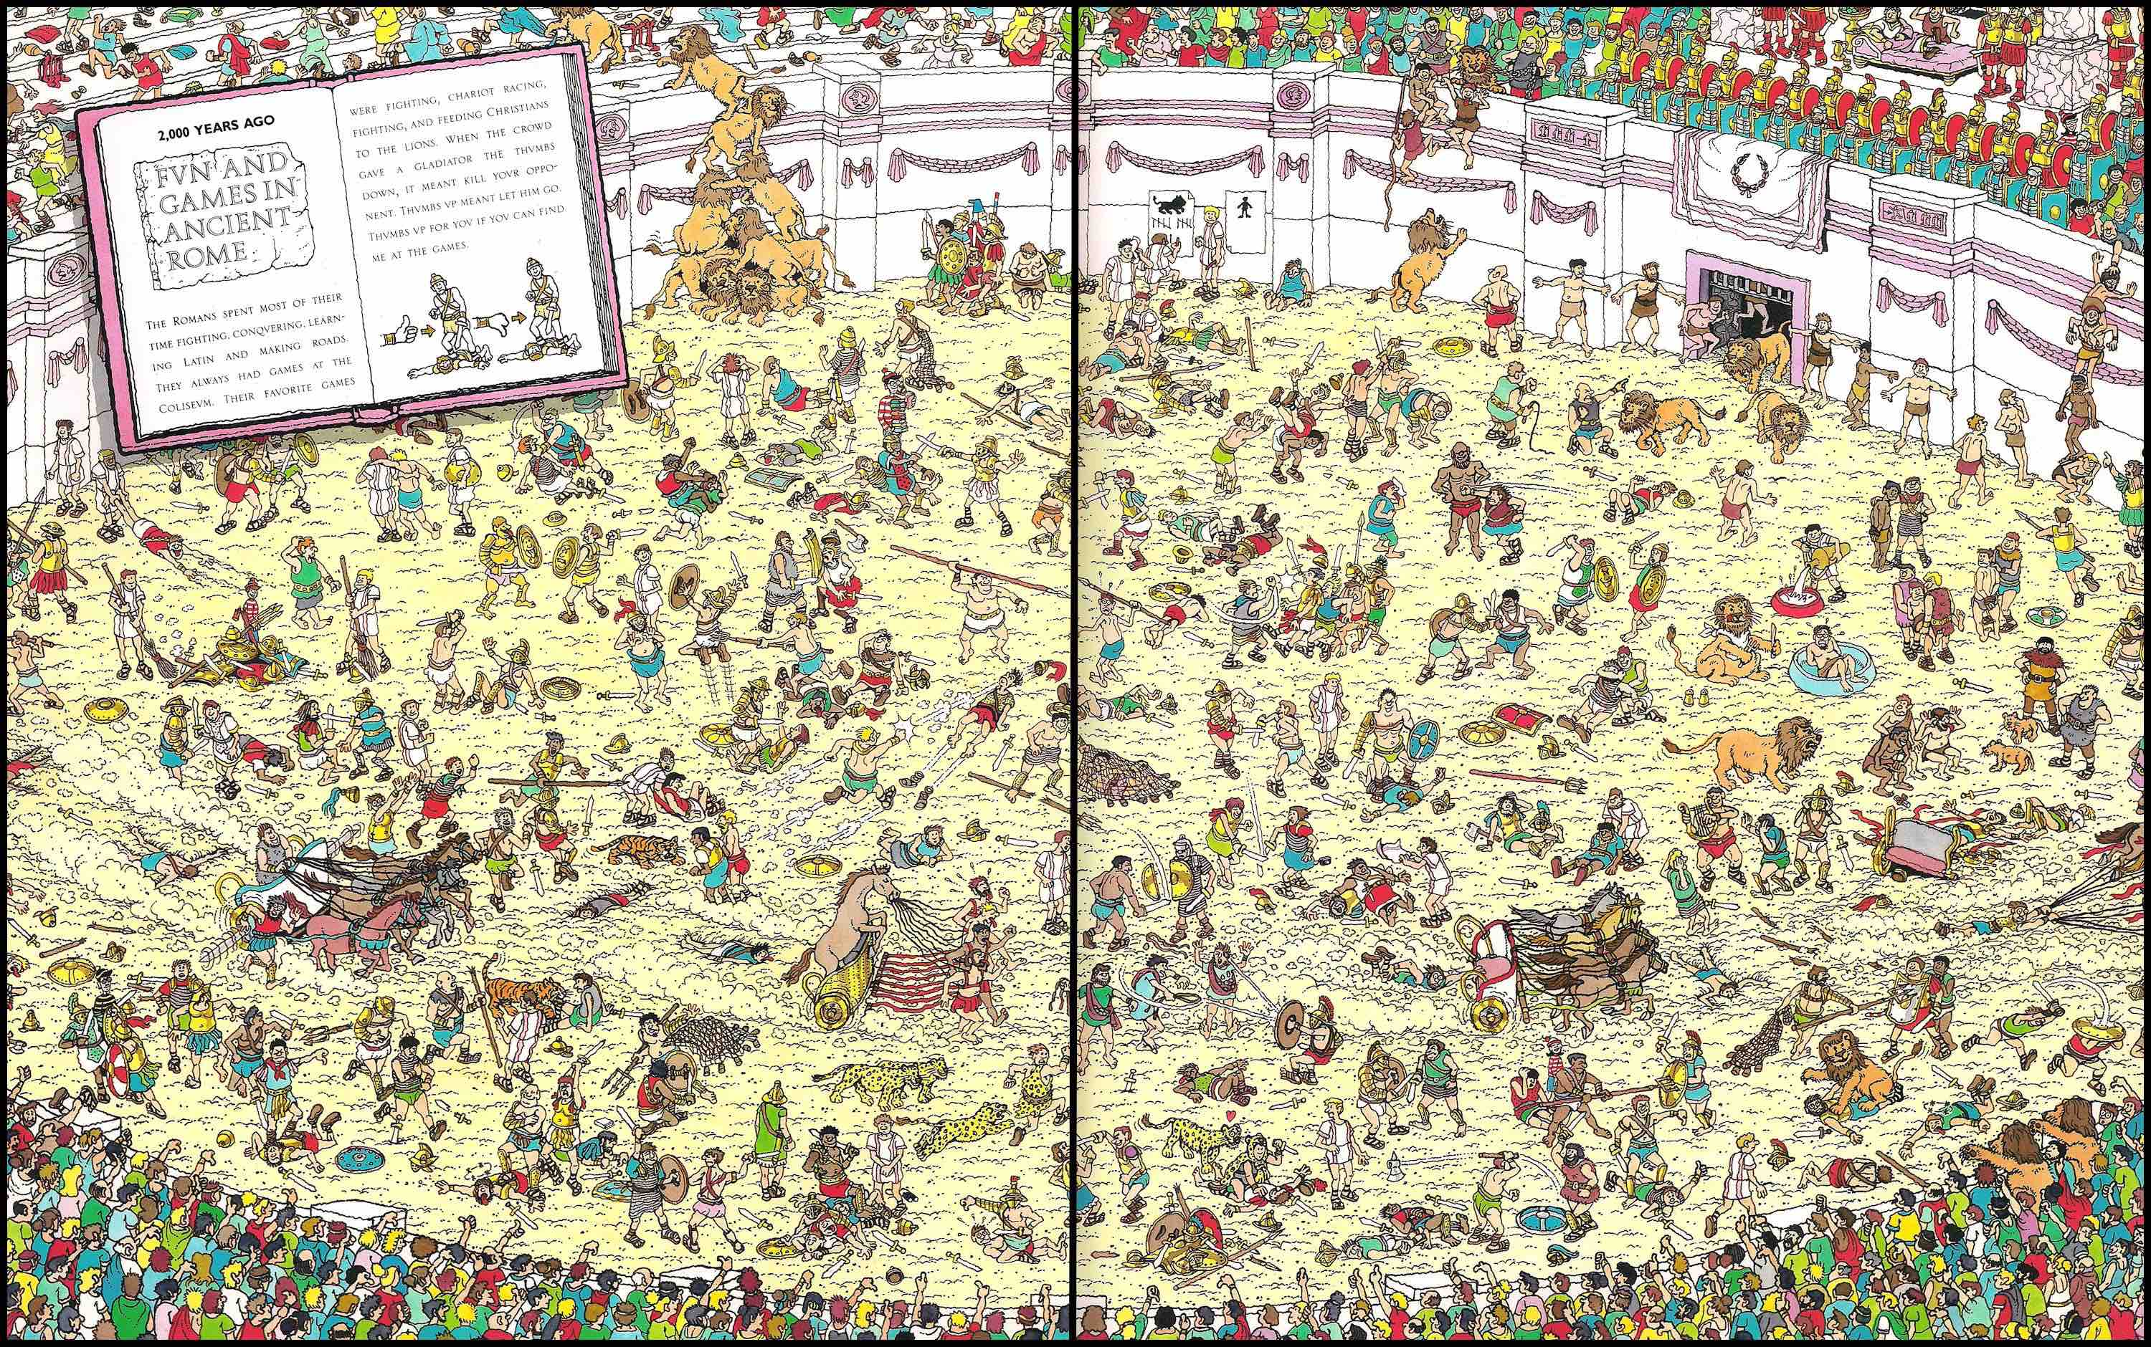

Illustration extraite du livre "Where is Waldo?" - Martin Handford

Ce jeu peut sembler simple de premier abord : il consiste à retrouver le personnage de Charlie dans une image.

#### Définir le problème

Du point de vue de l'apprentissage, si on cherche à automatiser cette tâche, on peut l’associer à deux questions.

1ère question : Charlie ou pas Charlie ?

La première question consiste à savoir, si on regarde un petit personnage, s’il s’agit ou non de Charlie.

Du point de vue de l’apprentissage, il s’agit d’un problème de discrimination.



À gauche : illustration représentant le personnage de Charlie. À droite : personnage semblable à Charlie mais qui n'est pas Charlie. C'est un non Charlie.

Nous allons supposer que ce problème est résolu et que nous savons décider si un personnage est ou n'est pas Charlie.

2ème question : Comment localiser Charlie le plus rapidement possible ?

Le problème qui se pose alors est de trouver comment retrouver Charlie le plus vite possible, c’est-à-dire comment parcourir l'image pour retrouver Charlie rapidement ? C'est le problème que nous allons maintenant utiliser comme fil conducteur jusqu'à la fin de cette leçon : comment balayer l'image pour retrouver le plus rapidement possible où se trouve Charlie.

### **Les différentes phases**

#### 

#### Histoire de coût

La manière dont nous venons de poser le problème donne un premier élément important : le coût d'une solution. En effet, l’objectif étant de trouver le chemin qui va minimiser notre temps de parcours, entre deux solutions permettant de parcourir une image, nous allons préférer celle qui trouvera la solution en un minimum de temps. Le coût associé au problème est donc ici le temps de parcours.

De manière plus générale, un coût est une fonction qui prend, en entrée, une solution et qui donne, en sortie, une valeur permettant de comparer différentes solutions.

#### La démarche basée sur les données

Quelle stratégie utiliser pour répondre à la deuxième question : comment trouver la solution de coût minimum ? Et quelle démarche apporter dans le domaine de l'apprentissage statistique pour résoudre ce problème ?

L'apprentissage statistique propose de construire la solution par induction, produire une connaissance générale à partir d'exemples.  L'idée est d'apprendre comment regarder une image pour retrouver Charlie en utilisant des exemples qui sont liés à ce problème. Les données dont nous disposons ici sont les livres de Charlie et des localisations précédentes de Charlie dans ces livres.



Illustration représentant les 7 livres "où est Charlie ?" précédemment parus

Ces localisations vont constituer nos données d’apprentissage.

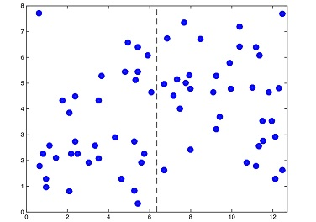

Matrice représentant les 68 localisations de Charlie dans les précédents livres

Ces localisations nous donnent 68 points. Il s’agit des 68 positions où était situé Charlie dans les images des sept premiers livres. L’hypothèse sous-jacente est que Charlie ne se trouve pas à n’importe quel endroit dans l’image, mais qu’il y a des zones où il est plus probable de le trouver.

Chaque position est représentée par deux variables, l’abscisse et l’ordonnée, qui sont les deux coordonnées qui nous permettent de retrouver Charlie dans les livres. Les données disponibles sont donc constituées de :

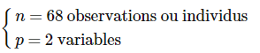

Ces données peuvent être représentées par une matrice M constituée de n=68 lignes, correspondant aux 68 positions de Charlie connues et deux colonnes, x représentant l’abscisse et y l'ordonnée de la position de chacun des 68 Charlie.

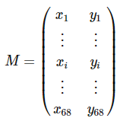

Ce sont les données d'apprentissage. Dans le monde de l’apprentissage statistique, les données sont souvent représentées par ce type de matrice, dont le nombre de lignes est aussi le nombre d'observations et le nombre de colonnes correspond au nombre de variables.

À noter que d'autres données auraient pu être considérées comme des étiquettes. Nous aurions pu, à chacun des points du domaine, associer l'étiquette 1 si Charlie est là et 0 sinon. Ces données seraient celles associées à la première question (Charlie ou pas Charlie ?) et non à la seconde. Le coût aurait pu être dans le cas de 0 en cas de bonne classification et 1 en cas d'erreur (dire que Charlie est là alors qu'il ne l'est pas ou vice versa).

Nous avons donc deux éléments :

* nous avons l'objectif, qui définit le coût, c’est-à-dire trouver Charlie le plus vite possible ;
* nous avons cet ensemble de données qui sont l'ensemble des points, la matrice MM .

Ce que nous allons chercher à faire, c'est intégrer, assimiler le plus rapidement possible, le plus efficacement possible ces données dans un modèle d'apprentissage.

#### Le modèle d'apprentissage

Une fois le coût et les données déterminées, il faut se donner un modèle d'apprentissage, c'est-à-dire une fonction dépendant de certains paramètres inconnus. Dans notre exemple, ce modèle représente l'hypothèse selon laquelle il existe dans l'image des zones où il est plus probable de trouver un Charlie que d'autres.

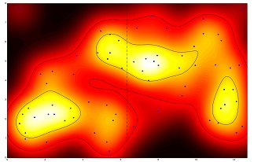

Modèle de la probabilité de trouver Charlie en fonction des données disponibles. Plus la couleur est claire, plus il est probable de trouver un Charlie dans cette zone.

La phase d'apprentissage proprement dit va correspondre au réglage automatique des paramètres de ce modèle.

#### Apprendre, c’est optimiser

L'apprentissage est la quatrième phase, c'est l’assimilation des données, qui est en fait une phase d'optimisation.

Dans cette phase, nous allons réaliser l'optimisation des paramètres, en minimisant, pour le coût défini dans la première phase, en fonction des données dont nous disposons à la deuxième phase, les paramètres que nous avons définis dans la troisième phase.

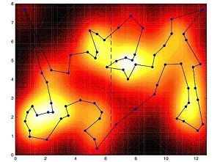

Résultat de l'apprentissage : le plus court chemin permettant de parcourir tous les Charlie

La minimisation de ce temps de parcours va nous donner le chemin que nous pourrons suivre avec notre œil et qui va ici nous permettre de faire un parcours de plus petite distance permettant de visiter tous les points.

L'hypothèse que nous faisons est qu'en faisant ce parcours sur des nouvelles données, nous allons minimiser le temps pour trouver Charlie.

#### Apprendre, c’est généraliser

Le but de l'apprentissage est de construire des modèles qui vont nous permettre de généraliser, c’est-à-dire d'avoir de bonnes performances sur des nouvelles données analogues aux données d'apprentissage. Dans notre exemple, si le résultat de l'apprentissage est bon, il doit nous permettre de retrouver Charlie rapidement sur de nouvelles images (ce qui n'est pas certain).

Après un apprentissage réussi (la minimisation d'un coût sur des données d’entraînement), le modèle obtenu se doit de donner de bonnes performances sur des données qu'il n'a jamais vues.

La capacité à généraliser est la propriété la plus importante que l'on attend d'un algorithme d'apprentissage. C'est ce qui le différencie de la mémorisation ou l'apprentissage par cœur et l'apprentissage réussi.

### **Résumé de la démarche d’apprentissage**

On peut résumer cette démarche de l'apprentissage à travers cinq étapes :

1. Définir le problème : se poser la bonne question et définir la fonction coût associée.
2. Recueillir des exemples, des données : trouver des données associées, souvent sous la forme d'une matrice dont les lignes représentent les observations et les colonnes les variables.
3. Construire un modèle :  construire un modèle qui va nous permettre de représenter la relation entre des entrées et des sorties et de modéliser globalement la structure que nous cherchons à apprendre grâce à l'utilisation de paramètres.
4. Optimiser cette structure : c'est-à-dire minimiser, par rapport aux paramètres définis dans la troisième phase, le coût de la première sur les exemples de la seconde, cette optimisation nous permet de trouver le modèle que nous cherchons.
5. Généraliser : ce modèle, s'il est convenable, doit nous permettre de généraliser correctement, c’est-à-dire de donner des performances sur des données non encore vues.

Pour mettre en œuvre cette démarche, il faut utiliser un environnement informatique adapté, comme par exemple R ou Python que nous allons utiliser dans ce cours avec un environnement (sur Scikit-learn). Mais cela peut être un autre environnement. Par exemple, les trois dernières figures ci-dessus ont été réalisées avec Matlab.

*Dans le chapitre suivant, nous allons voir comment cette démarche est mise en œuvre dans deux problèmes d'apprentissage supervisé typiques : la discrimination bi-classe et la régression.*

# Découvrez des exemples de problèmes traités par apprentissage

Nous avons vu, dans le cours précédent, qu'un problème d'apprentissage était caractérisé par des données, un coût, un modèle, une phase d'optimisation et une capacité à généraliser. Nous allons maintenant détailler chacun de ces aspects en commençant par les données, à travers des exemples de problèmes traités par apprentissage.

Nous allons voir ce que l'on peut faire et ce que l'on ne sait pas faire à l'aide des méthodes d'apprentissage statistiques. Comme la base de cet apprentissage est l'assimilation de données, nous allons aussi présenter différents types de données utilisés pour entraîner les systèmes.

### Différentes bases de données pour apprendre à classer

Un problème typiquement bien traité par apprentissage est celui de la classification (ou discrimination). Ce type de problème est caractérisé par trois quantités :

* n : le nombre d'exemples,
* p : le nombre de variables (ou caractéristiques),
* k : le nombre de classes (ou étiquettes).

Commençons par illustrer ce problème sur un exemple jouet. Supposons que nous disposions d'un ensemble d’observations étiquetées en deux dimensions () et donc p=2. Chacun des points x est soit rouge soit bleu. Le but de l’apprentissage est ici de construire une fonction f de  sur {0,1} permettant de prédire au mieux si un point doit être étiqueté rouge ou bleu.

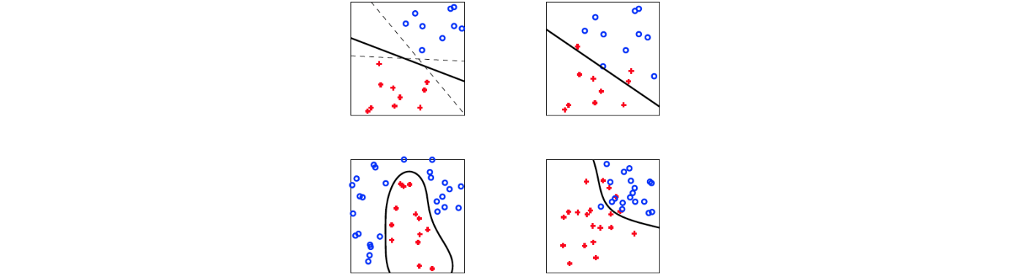

Exemple de problèmes jouets de classification binaire (à deux classes). L’apprentissage permet, à partir d'exemples (les points rouge et bleu) de trouver une frontière de classification (le trait noir) séparant les bleus des rouges.

Dans le problème jouet ci-dessus, les données sont constituées de n=20 observations avec p=2 variables, des étiquettes binaires et k=2 classes. Un coût typique associé à ce problème est la fonction de perte 0/1 qui s'écrit pour une prédiction f quand la vraie classe est y

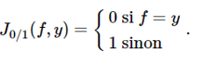

Le Wisconsin Diagnostic Breast Cancer (WDBC) est un autre jeu de données, réelles cette fois, typique pour la classification et produit dans les années 70. Le problème est de prédire à partir d'une image si la tumeur repérée sur l'image est bénigne ou maline. Les données disponibles sont composées de n=569 couples caractéristiques-étiquettes binaires ( k=2k=2 ). À partir de chaque image, des experts ont extrait à la main p=30 caractéristiques pertinentes pour réaliser cette tâche.

Dans les années 90, la base MNIST a été mise à disposition des chercheurs. Il s'agit d'une base d’apprentissage et d'une base de test. La base d’apprentissage est constituée de n=60000 couples d'imagettes étiquetées. Les imagettes sont des carrés de 28 pixels codés sur 256 niveaux de gris, de sorte que p=28×28=784 et 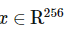. Chaque imagette représente un chiffre. Il s'agit donc d'un problème de classification à  k=10 classes. Cette base à été construite pour voir s'il était possible d'apprendre à classer des images sans utiliser de phase d'extraction manuelle de caractéristiques comme celle utilisée pour les données WDBC.

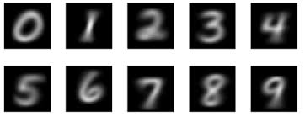

Exemples d'imagettes de la base MNIST

La décennie suivante a vue l'apparition du jeu de données Newsgroup, constitué de textes qu'il faut classer. La base d'apprentissage associée est constituée de n=11314 textes, chacun décrit par un vecteur de p=4,8 millions de fréquences d'apparition de mots dans le texte. Le nombre de classes est initialement de k=20 mais est parfois réduit à 2. Ces données sont caractérisées par un très grand nombre de variables et des données faisant apparaître un grand nombre de zéros. On parle de données creuses (ou sparse).

En 2012 est apparu le ImageNet Large Scale Visual Recognition Challenge. Le but de ce jeu de données est de permettre la comparaison des méthodes de reconnaissance d'objets dans des images. Les données sont composées de n=1,2 million images de 224 pixels codées en RGB, soit p=3×224×224=150000 variables. Le nombre d'objets à reconnaître est k=1000. Chacune des images représente un seul objet qui a été étiqueté par les humains.

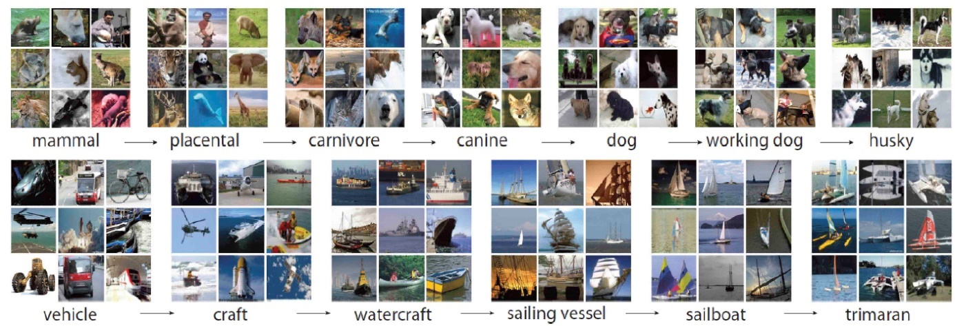

Exemples d'images de la base imageNet. Les classes d'objets sont décrites suivant une hiérarchie sémantique illustrée par ces images.

Le tableau suivant récapitule les principaux paramètres des problèmes que nous venons de voir.

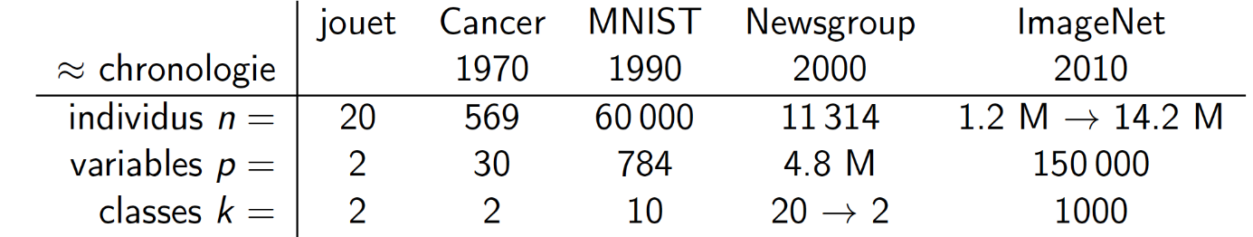

Illustration de l'évolution de la taille des problèmes traités par apprentissage.

Il est clair, à partir ce tableau, que derrière la notion de classification par apprentissage se cachent plusieurs difficultés et notamment la question de la taille des problèmes, qui est cruciale. Ainsi, les problèmes d'aujourd'hui peuvent avoir des tailles avec n, p ou k de l'ordre du million. C'est le cas par exemple des données du projet Visual Genome, qui propose n=108077 images haute définition annotées sémantiquement à l'aide de k=33877 objets, conçues pour relier au langage les concepts présents dans une image structurée. On peut parler dans ce cas d'un problème de classification extrême.

La classification extrême est un domaine de recherche en pleine croissance, qui traite des problèmes multi-classes impliquant un très grand nombre d'étiquettes ( \(k\ étant de l'ordre du million) avec possibilité de multi-étiquetage. Ce type de problème apparaît par exemple dans les domaines de la modélisation du langage, de la reconnaissance des visages ou de la prédiction de la fonction de gènes en bio-informatique.

### 

### Exemples de problèmes liés à l'apprentissage

Nous allons voir, dans cette partie, des exemples de problèmes résolus par apprentissage et d'autres qui ne le ne sont pas.

#### Exemples de problèmes résolus par apprentissage

On trouve des systèmes programmés par apprentissage statistique dans différents domaines.

Les systèmes de filtrage automatique des messages électroniques (spam flitering) sont programmés par apprentissage tout comme les systèmes de détection de faux billets. Des méthodes d’apprentissage sont aussi utilisées pour réaliser des tâches d'estimation de prix (comme le prix de vente d'une maison) ou de prédiction de ventes.

Lorsque nous parlons à notre smartphone, la conversion de notre voix en texte est réalisée par un système qui a spécifiquement appris à réaliser cette tâche. Pour dépasser les performances humaines, les systèmes efficaces de reconnaissance de la parole ont été entraînés sur des milliers d'heures de parole dûment annotées.

Dès qu'une image est déposée sur Facebook, elle est analysée par des systèmes ayant appris à reconnaître les visages, à identifier les personnes et à générer une description textuelle de la photo. Ces systèmes ont été entraînés sur plus de 50 millions d’images, voire sur un milliard d’images pour certaines tâches.

En 2017, un système ayant appris à jouer au go a battu le champion du monde Ke Jie. Puis un autre système analogue, ayant appris à jouer contre lui-même, est parvenu, après 40 jours d'entrainement sur 64 processeurs graphiques (GPU) et 19 processeurs (CPU), à obtenir de meilleures performances que tous les autres systèmes connus.

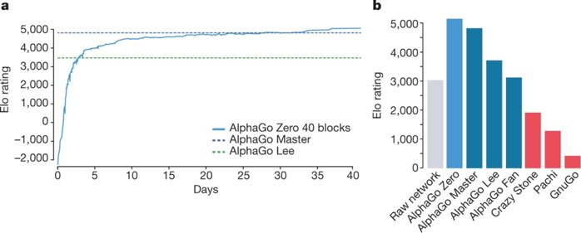

a) Évolution des performances de AlphaGo Zero en fonction du nombre de jours d'entrainement. b) Comparaison des performances de différents joueurs automatiques du go.

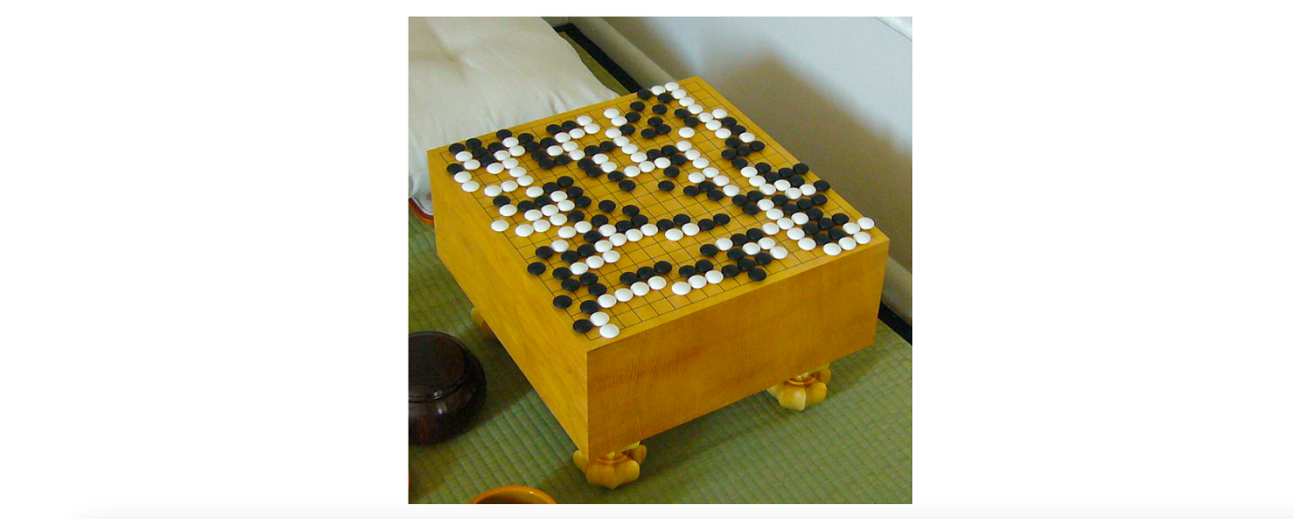

Un goban traditionnel, avec des pierres noires et blanches (source wikipédia)

Des travaux plus récents ont permis de généraliser cette approche, en créant des systèmes capables d’apprendre à jouer à plusieurs jeux simultanément, en obtenant de très bonnes performances.

Les recommandations fournies, par exemple, par Amazon ou Netflix sur leurs sites web sont elles aussi produites en utilisant des techniques issues de l'apprentissage statistique. L'idée est d'utiliser les comportements des clients dans le passé pour inférer statistiquement leurs préférences futures.

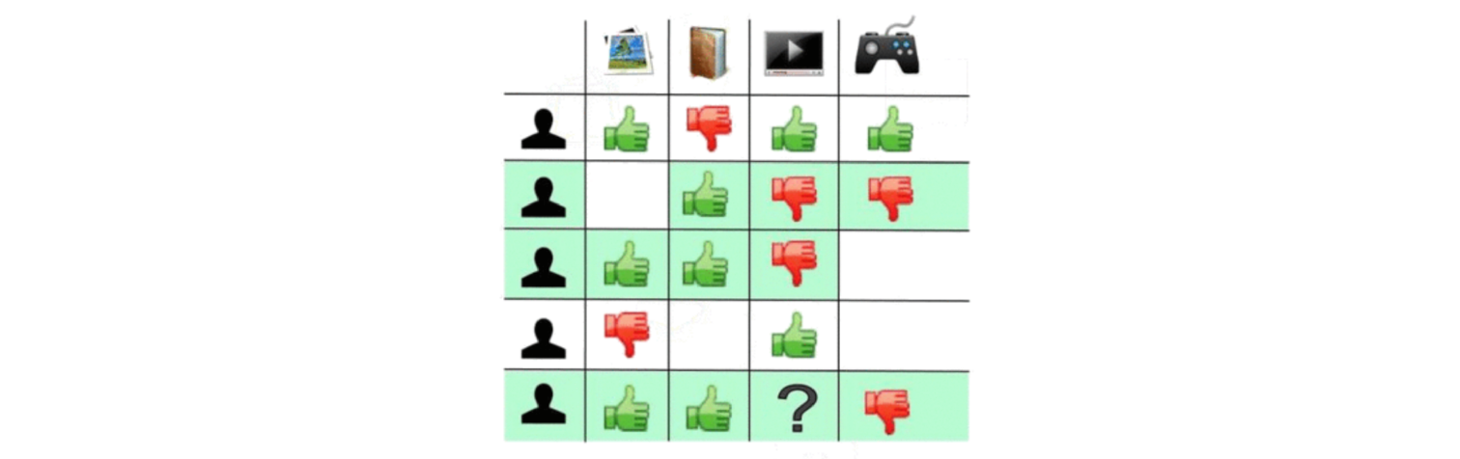

Illustration du problème de recommandation. À partir des données "j'aime" (pouce vert) et "je n'aime pas" (pouce rouge), il faut compléter la case où il y a un point d'interrogation (source wikipédia).

Au-delà de la recommandation, ces sites s'adaptent en temps réel à leurs utilisateurs et utilisent des algorithmes d'apprentissage pour gérer leurs expériences de personnalisation.

Les outils de traduction automatique ont aussi réalisé récemment de réels progrès grâce à l'utilisation de l'apprentissage statistique. Pour arriver à ces résultats, les algorithmes d'apprentissage ont dû assimiler 36 millions de couples de phrases en français associées à leur traduction en anglais. Cependant, les résultats ne sont pas encore au niveau de ceux d'un traducteur humain.

Il est un autre domaine ou l'utilisation d'algorithmes d'apprentissage a permis de réels progrès sans arriver à égaler l'humain : c'est celui de la conduite automatique. Par exemple, la fonction Autopilot de Tesla utilise massivement l'apprentissage. Elle est conçue dans un processus d'amélioration continue à partir d'exemples.

Dès qu'une situation d'échec est rencontrée, par exemple quand un chauffeur reprend brusquement le contrôle de son véhicule, cette situation est transmise à l'entreprise qui l'analyse et, si besoin, demande à la flotte de lui renvoyer des images des situations analogues qui serviront à améliorer l'Autopilot en le ré-entrainant.

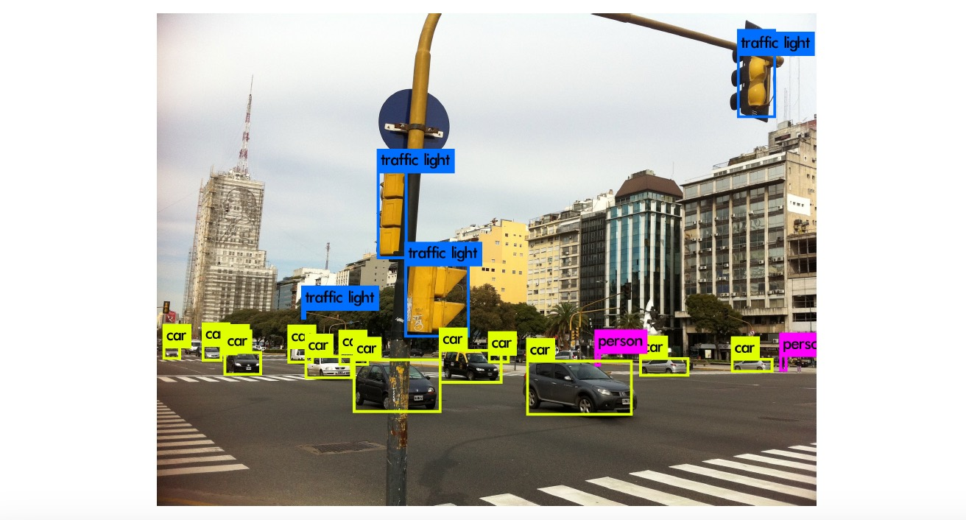

Illustration du problème de conduite autonome. Exemple de reconnaissance d'objet dans une image à l'aide du système yolo programmé par apprentissage.

#### Problèmes ouverts

Comme nous venons de le voir, que ce soit pour la traduction ou pour la conduite autonome, les algorithmes d’apprentissage n'arrivent pas encore à nous égaler. C'est que, pour résoudre ces problème, l'entrainement seul ne suffit pas, il faut être capable de comprendre le monde qui nous entoure et de raisonner dessus, ce que les algorithmes d'apprentissage d'aujourd'hui ne savent pas faire.

Parmi ces problèmes non résolus par apprentissage statistique, on peut aussi ajouter celui de la compréhension du langage naturel. Grâce à l’apprentissage, les assistants personnels qui nous entourent, les Siri, Alexa, Google assistant et autres Cortana peuvent rendre des services spécifiques, mais ils ne nous comprennent pas encore vraiment.

Nous avons aussi vu que les progrès de l'apprentissage ont été permis grâce à l'assimilation de masses de données sur les problèmes trop spécialisés, à l'issue d'un processus d’ingénierie complexe. Il n'existe pas non plus ni de théorie explicative satisfaisante ni de garantie sur la qualité des décisions proposées par les systèmes programmés par apprentissage.

Pour arriver à comprendre comment apprendre avec moins de ressources, il faudrait arriver à comprendre la nature de l'apprentissage et de l’acquisition des connaissances.

Le terme même d'apprentissage automatique parait inapproprié. On sait entraîner des systèmes à l'aide de masses d'exemples, mais pas encore véritablement d'apprentissage.

Pendant son entrainement, l'apprenti ne fait qu'extraire des corrélations contenues dans les données utilisées pour apprendre. Donc si les données sont biaisées, l'apprenti le sera aussi. Ce type de biais a été observé dans certains systèmes programmés par apprentissage, avec des résultats choquants.

Par exemple, un système de recrutement automatisé s'est avéré privilégier des embauches de certains groupes raciaux, de sexe ou d’âge et un moteur de recherche a amplifié des stéréotypes négatifs, en diffusant des annonces faisant état d'une arrestation en réponse à des requêtes portant sur des noms de bébés afro-américains.

Un grand soin doit être apporté à la manière dont est constituée la base d’apprentissage, car un biais dans les données a de fortes chances de se retrouver dans une fonction ayant été entrainée avec ces données.

### En résumé

L'apprentissage c'est, en quelque sorte, une manière de créer des programmes à partir d'exemples. Les données traitées par apprentissage sont de nature très diverse, mais quand des progrès ont été obtenus ils l'ont été sur des problèmes spécifiques pour lesquels un grand nombre d'exemples est disponible.

*Nous allons maintenant voir quels sont les principaux types d'apprentissages statistiques.*

# Explorez les différents principes d'apprentissage

Dans la leçon précédente, nous avons parcouru, à travers des exemples, la notion de données pour l’apprentissage.  Nous allons maintenant explorer un deuxième point fondamental en apprentissage : le type de problème à traiter et voir les fonctions coût associées. Mais avant,  nous allons commencer par préciser la notion d’apprentissage automatique.

### 

### Définissons l'apprentissage automatique comme un entraînement

Est-ce qu'une machine apprend comme un enfant ou un humain apprend ?

Un enfant met un an à apprendre à marcher, deux ans pour apprendre à parler et passe le reste de sa vie à continuer à apprendre pour acquérir des connaissances. Apprendre c’est développer de nouvelles compétences, attitudes et connaissances. La manière la plus efficace de le faire est avec un professeur qui vous explique (ou avec un livre). Le professeur, qui connaît les nouvelles compétences à acquérir et le niveau de l'apprenant, développe des stratégies qui facilitent l'apprentissage en utilisant les connaissances déjà acquises par l'apprenant.

L'automatisation de ce processus n'est pas d'actualité car les machines capables d'apprendre aujourd'hui sont loin de pouvoir réaliser de telles performances.  Ce qu'elles arrivent à faire c'est apprendre, à partir de très nombreux exemples, à réaliser des tâches spécifiques, comme la reconnaissance d'objets ou celles que nous avons vue au chapitre précédent. Ce que l'on sait automatiser, c'est l'apprentissage vu comme un entraînement, la capacité à inférer à partir de nombreux exemples d'un problème spécifique un modèle capable de généraliser.

Cette faculté d'apprendre à partir d'exemple tient plus de l'entraînement à réaliser une tâche spécifique qu'à un véritable apprentissage cognitif.

### Les différents principes d'apprentissage

#### Deux distinctions en apprentissage

Comment classer les différents modes d'apprentissage ?

Dans le domaine de l'apprentissage statistique, les principaux types d'apprentissage peuvent être distingués selon qu'ils utilisent ou non un professeur et selon qu'ils sont passifs ou actifs. On parle d'apprentissage passif lorsque l'apprenti n'interagit pas avec son environnement.

Le type d'apprentissage le plus répandu est l'apprentissage à partir d’exemples couplés au résultat de la tâche à apprendre. C'est par exemple apprendre à reconnaître si un personnage est ou n'est pas Charlie à partir d'exemples d'images de personnages étiquetés Charlie ou non. Ces étiquettes jouent le rôle d'un professeur qui se contente, pour une situation donnée, de montrer la réponse souhaitée. Dans ce cas, on apprend passivement une compétence spécifique : comment prédire une caractéristique. On parle d'apprentissage supervisé.

Enfin on peut aussi chercher à apprendre seul (sans professeur), pour découvrir le sens d'un ensemble de données. C'est le cas quand on cherche à classer des photos. Ce type d'apprentissage passif est connu sous le nom d'apprentissage non supervisé.

On peut aussi apprendre par essai erreur. Dans ce cas, on explore de manière active son environnement en attendant qu'un « professeur » nous indique si on a bien fait. C'est comme ça que l'on apprend à jouer. On parle alors d'apprentissage par renforcement.

Pour terminer, on peut imaginer un mode d'apprentissage actif par exploration et sans récompense explicite, donc sans professeur. C'est un mode plus complexe qui commence juste à faire l'objet de recherches et dont l'étude dépasse le cadre de ce cours. Nous allons nous concentrer sur les trois modes les plus courants : l'apprentissage supervisé, l'apprentissage non supervisé et l'apprentissage par renforcement.

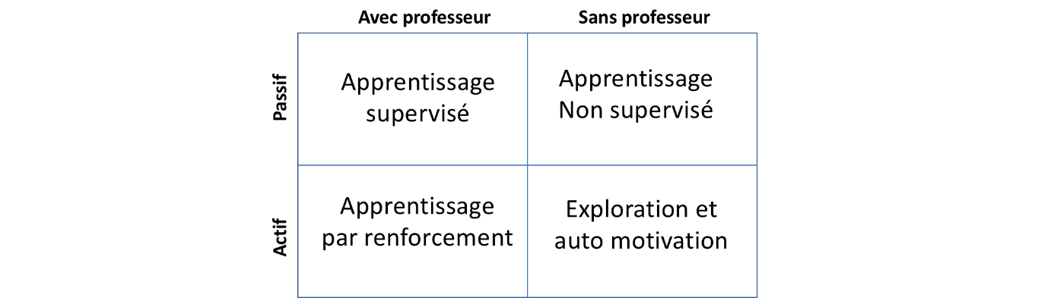

Illustration des principaux modes d'apprentissage

La notion de supervision, en apprentissage, fait référence au fait que les exemples disponibles sont annotés avec le résultat escompté. On parle d'apprentissage non supervisé quand les exemples disponibles ne sont pas annotés. Dans le cas de l'apprentissage par renforcement, on parle d'apprentissage faiblement supervisé.

Ce ne sont plus tous les exemples qui sont annotés, mais ceux qui, dans le cadre d'une séquence d'états, permettent d'évaluer la qualité des actions entreprises. Typiquement, à la fin d'un jeu si l'on a gagné, c'est que nos actions étaient appropriées et si l'on a perdu, c'est qu'il faut apprendre comment les modifier pour faire mieux la prochaine fois.

Il existe d'autres types d'apprentissage, plus spécifiques, comme l'apprentissage par transfert, l'apprentissage actif, l'apprentissage semi supervisé ou l'apprentissage en ligne, pour ne citer qu'eux.

### Trois modes d'apprentissage

Nous allons maintenant détailler, pour les trois principaux types d'apprentissage, les principales classes de problèmes associés.

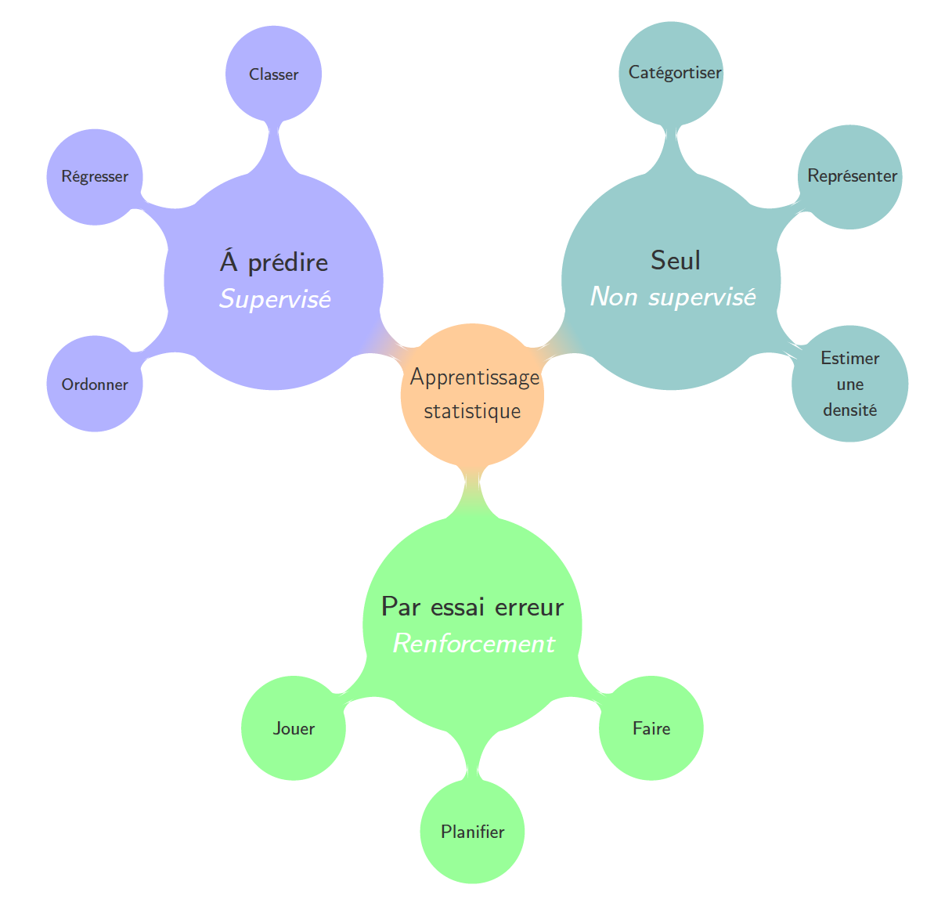

Les trois principales familles de méthodes d'apprentissage et les problèmes associés.

#### Apprendre à prédire : l'apprentissage supervisé

Dans le cadre de l'apprentissage supervisé, il est classique de décrire les données disponibles comme des couples d’entrées x associées à des sorties y. Les entrées x représentent les informations disponibles — comme des images, des sons ou des mesures — et les y les variables à prédire. L'apprentissage consiste à inférer, à partir de ces exemples, les corrélations existantes entre des entrées observées et les sorties désirées. On peut différencier les méthodes d'apprentissage supervisées selon la nature des y.

Si les y sont des variables binaires on parle de discrimination (ou classification) bi-classe, comme dans l'exemple de classification des imagettes en Charlie ou non Charlie. Si les y sont des variables entières finies, on parle de classification multiple comme quand on cherche à reconnaître un objet dans une image parmi une liste connue.

Le problème de classification des galaxies consiste à reconnaître automatiquement, à partir de l'image fournie par un télescope, la forme de la galaxie observée.

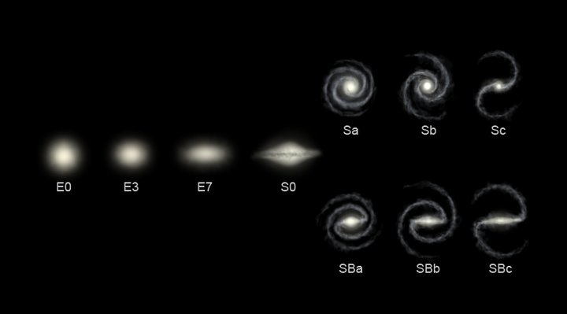

Illustration du problème de discrimination de galaxies : le type E correspond à une galaxie elliptique, le S à une galaxie spirale et le SB à une galaxie spirale barrée (d'après wikipédia).

Quand yy est un réel ou un vecteur de réel (ou une fonction), on parle de régression. C'est le cas par exemple quand on cherche à prévoir une température, une consommation ou une concentration d'ozone.

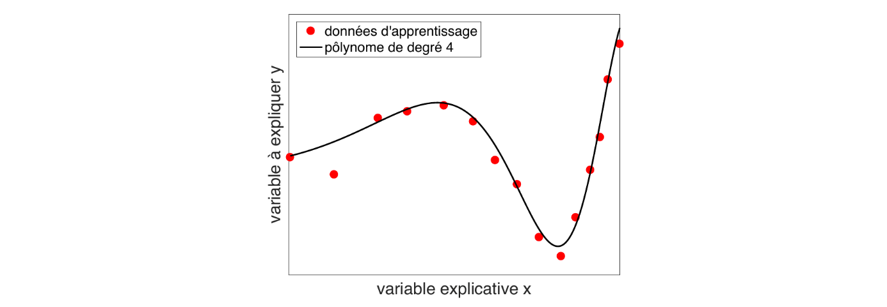

Exemple de problème jouet de régression en une dimension. Le problème consiste à estimer, à partir des points observés en rouge, la fonction en noir.

Si la variable y est une variable ordinale, on parle de régression ordinale. C'est le cas par exemple quand y est une variable indiquant une préférence comme un nombre d'étoile associée à une prestation.

La variable y à prédire peut aussi avoir une structure plus complexe, comme un arbre ou un graphe.  Par exemple, construire l'arbre syntaxique associé à une phrase en langage naturel peut être considéré comme un problème de prédiction structurée dans lequel le domaine de sortie structuré est l'ensemble de tous les arbres d'analyse possibles. On parle alors du problème de prédiction (ou de régression) structurée.

#### Apprendre à résumer : apprentissage non supervisé

Dans le cas où les données disponibles ne sont pas étiquetées, on dispose uniquement d'entrée x et pas de sorties y, on parle d'apprentissage non supervisé. Là aussi, il existe différentes manières de voir cet apprentissage non supervisé.

On peut vouloir créer des catégories d'objets analogues. On parle alors de classification non supervisée ou [*clustering*](https://openclassrooms.com/fr/courses/5264666-initiez-vous-a-lapprentissage-statistique-pour-l-iot/5361296-decouvrez-lapprentissage-non-supervise?status=draft) en anglais. L'objectif est de créer une partition des données en regroupant les données similaires, appliquant l'adage selon lequel "qui se ressemble s’assemble". C'est le cas, par exemple, quand on dispose d'un ensemble de documents que l'on cherche à classer en regroupant ceux qui sont comparables.

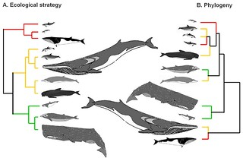

Exemple de deux classifications non supervisées de poissons suivant un critère écologique (à gauche) et un critère phylogénique (à droite). Crédit Plos One Phylogeny

[Cliquez ici pour afficher en plein écran l'image des deux classifications.](https://s3-eu-west-1.amazonaws.com/course.oc-static.com/courses/5264666/image+baleines.png)

La réduction de la dimensionnalité est une autre tâche associée à l'apprentissage non supervisé. L'objectif dans ce cas est de trouver une représentation de faible dimension permettant de bien représenter les données. Typiquement, si , le problème de représentation peut être formalisé comme la recherche d'une fonction d'encodage de .

L'idée est de résumer les données en éliminant du bruit et en faisant apparaître q variables cachées pertinentes. Lorsque q=2 ou 3, le problème de représentation devient un problème de visualisation avec pour objectif la détection de points aberrants, la validation d'un encodage ou la recherche de groupes de données homogènes. Il est parfois utile d'associer à la fonction d'encodage une fonction de décodage, permettant de reconstruire une entrée à partir de sa représentation. On parle alors d'auto-encodage.

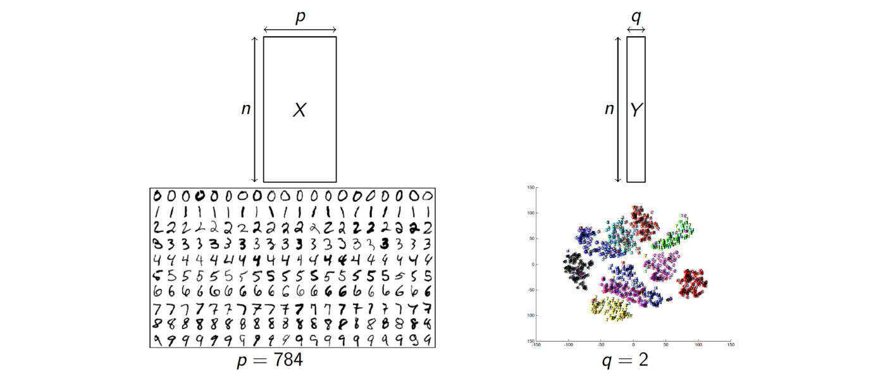

Illustration du problème de réduction de la dimensionnalité. On cherche ici à représenter des image 28 x 28 (p = 784) par deux composantes (q=2).

Un autre objectif de l'apprentissage non supervisé est l'estimation de la probabilité (ou de la densité de probabilité) des données. L'hypothèse sous-jacente est que les observations x sont des réalisations d'une variable aléatoire dont on cherche à estimer la loi.

L'idée est que si l'on arrive à bien estimer cette densité de probabilité, il est facile de résoudre les autres problèmes de clustering et de réduction de dimension. Mais ce problème est très difficile et même plus difficile que les tâches spécifiques de clustering et de réduction de dimension.

#### Apprendre par essai erreur : apprentissage par renforcement

L’apprentissage par renforcement est la technique utilisée pour apprendre à jouer automatiquement.  C'est un domaine de l’apprentissage automatique qui s'intéresse à la façon dont un agent (le programme qui joue) doit agir dans un environnement donné (le jeu) afin de maximiser des récompenses (gagner à tous les coups).

Le cadre général est différent de celui des apprentissages supervisé et non supervisé. Il suppose l'existence d'un environnement avec lequel l'agent interagit temporellement et qui peut lui envoyer des récompenses. L'objectif est alors de trouver un équilibre entre le besoin d'explorer l'environnement inconnu (tester de nouveaux coups) et la tentation d'exploiter les connaissances acquises pour en tirer des récompenses. C'est le dilemme exploration/exploitation.

Il est aussi important de noter que, si des progrès significatifs ont été réalisés ces dernières années dans les domaines de l'apprentissage supervisé et de l'apprentissage par renforcement, les problèmes d’apprentissage non supervisés sans professeur sont généralement encore considérés comme non résolus.

#### Au-delà des principes

Il existe d'autres manières de présenter les problèmes, par exemple en fonction de leur taille ou de leur domaine d'application et de la nature des données à traiter (image, son, vidéo, langage naturel, séquences...).

Dans un problème concret, il est souvent nécessaire de combiner plusieurs approches. Typiquement on commence par une méthode de réduction de dimension, suivie d'une méthode de discrimination. L'apprentissage automatique (AutoML pour Automated machine learning) consiste à chercher une approche globale permettant d'automatiser de bout en bout l'application de ces méthodes d'apprentissage automatique à des problèmes concrets. Des logiciels comme scikit-learn offrent cette fonctionnalité.

### En résumé

L'apprentissage statistique relève plus de l'entraînement que de la création de connaissance. Dans ce cadre, les trois principaux types de problèmes d'apprentissage statistique sont :

* l'apprentissage supervisé, quand chaque observation est associée à une étiquette ;
* l'apprentissage par renforcement, quand chaque séquence d'action est associée à une récompense ;
* l'apprentissage non supervisé, quand on ne dispose pas d'étiquette.

Nous allons maintenant voir des exemples de modèles utilisés en apprentissage statistique.

# Appréhendez la notion de modèle pour l'apprentissage statistique

L'objectif de ce chapitre est de :

* montrer qu'un modèle en apprentissage est associé à un ensemble d'hypothèses,
* donner les caractéristiques d'un bon ensemble d'hypothèses pour l'apprentissage,
* introduire les principales classes de modèles utilisés.

### Apprentissage et hypothèses

Nous avons vu que, pour une machine, apprendre c'était assimiler des données et même beaucoup de données. Cette notion d'assimilation fait référence à l’existence (parfois implicite) d'une fonction coût que l'apprentissage cherche à minimiser. Après les données et le coût, le troisième ingrédient dont tout algorithme d'apprentissage a besoin, c'est un modèle.

On peut voir le modèle comme un ensemble d'hypothèses parmi lesquelles la solution du problème d'apprentissage va être recherchée. Le but de ce chapitre est de présenter les différents types de modèles utilisés en apprentissage.

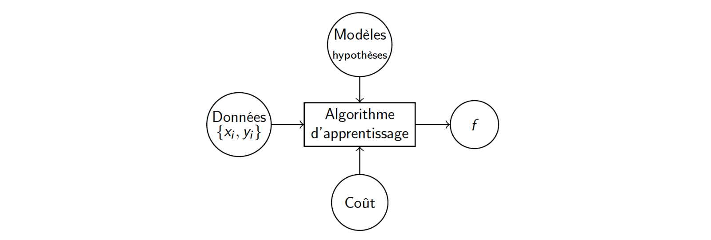

Schéma fonctionnel de l'apprentissage. Du point de vue fonctionnel, un algorithme d’apprentissage prend en entrée trois composants : des données, un coût et un ensemble d'hypothèses. En sortie, il rend une fonction.

Apprendre c’est aussi sélectionner, parmi un ensemble d'hypothèses, la plus cohérente avec les données au sens de la fonction coût choisie.

### Les caractéristiques d’un bon ensemble d’hypothèses

En apprentissage, un bon modèle doit satisfaire des attentes parfois contradictoires. Il doit permettre de résoudre tous les types de problèmes, à la fois des problèmes relativement simples (avec des relations linéaires) et d'autres plus complexes (avec des aspects fortement non linéaires). La complexité algorithmique du modèle doit aussi être raisonnable.

Par exemple, sa taille ne peut pas croître indéfiniment, même modestement, avec le nombre d'exemples disponibles. Enfin, il est préférable qu'il soit facile à mettre en œuvre. Nous allons maintenant détailler chacun de ces points, en commençant par cette aptitude à résoudre tous les problèmes.

#### L'universalité des modèles

Un bon modèle d'apprentissage se doit, quel que soit le problème considéré, quelles que soient les données, de pouvoir donner de bons résultats. C'est cette capacité que l'on appelle l'universalité d'un ensemble de modèles.

Une classe de modèles est dite universelle si, pour tout type de fonction apprenable, il existe en son sein une hypothèse capable d'approcher cette fonction aussi précisément que l'on veut.

L'ensemble des modèles linéaires n'est pas universel, car on ne peut pas approcher une fonction quadratique avec un modèle linéaire. En revanche, l'ensemble des modèles linéaires par morceaux est universel pour l'ensemble des fonctions de dimension 1 (de  dans ). Pour être universel, une classe de modèle doit être non linéaire.

Quelles sont les principales classes de modèles universels ?

Les différents types de modèles universels existants peuvent être regroupés en quatre classes :

* les modèles basés sur les variables,
* les modèles basés sur les exemples,
* les combinaisons d’éléments simples,
* les modèles paramétriques extensibles (les réseaux de neurones profonds ou deep networks).

Nous allons maintenant détailler chacune de ces classes de modèles.

Dans le cadre des modèles basés sur les variables, une hypothèse est une combinaison linéaire de K fonction des entrées {ϕk(x),k=1,…,K}, fixées à l'avance comme des polynômes ou des [ondelettes](https://fr.wikipedia.org/wiki/Ondelette).

Un dictionnaire est un ensemble de fonctions fixé à l'avance, comme une base, des polynômes d'ordre quelconque, des ondelettes ou même un ensemble de fonctions redondantes.

À l'aide d'un dictionnaire, une hypothèse s'écrit :

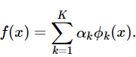

Les fonctions {ϕk(x),k=1,…,K} forment un dictionnaire universel indépendant des données, capable d'approcher n'importe quelle fonction pourvu que K soit suffisamment grand. Le problème d'apprentissage revient dans ce cas à estimer les coefficients αk,k=1,…,K.

Les modèles basés sur les exemples utilisent les données pour construire le dictionnaire. Le dictionnaire n'est plus fixé à l'avance mais dépend des n exemples de la base d'apprentissage.  Un exemple d'un tel dispositif est donné par les fonctions noyaux.

Un noyau est une fonction k qui prend deux exemples en entrée et rend une mesure de proximité ou de dissimilarité entre eux. Un des plus populaires est le noyau gaussien qui s'écrit :

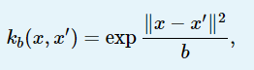

avec b un réel positif (appelé largeur de bande) contrôlant la zone d’influence du noyau et dont le réglage est très important en pratique.

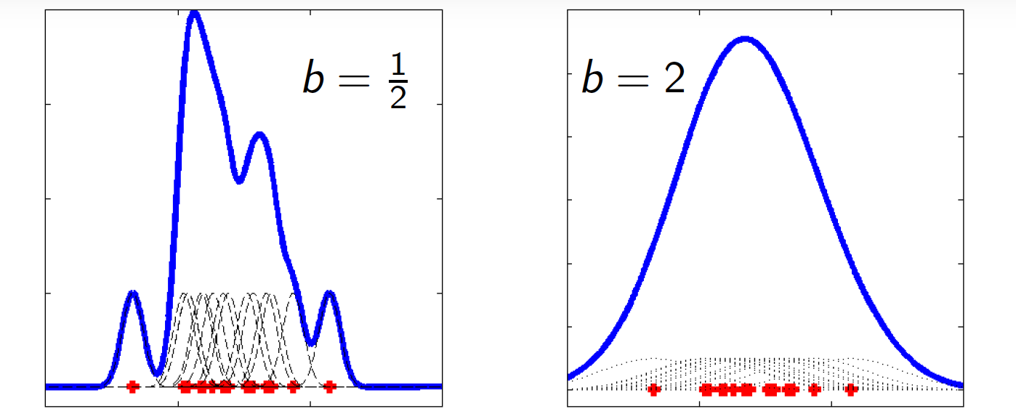Illustration de l'universalité des noyaux. La même combinaison de noyau peut approcher une fonction irrégulière (à gauche) ou régulière à droite), juste en jouant sur le paramètre b.

À l'aide des noyaux, les hypothèses s'écrivent :

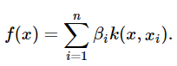

Dans ce cas, la taille du modèle n'est pas fixée à l'avance, mais dépend de n le nombre d'observations utilisées pour l'apprentissage. Il existe d'autres façons de construire ce type de modèle. Par exemple, la méthode des plus proches voisins produit des hypothèses dont la valeur en un point xx dépend de celle des plus proches voisins de x.

Il est aussi possible de construire des modèles universels en combinant, pendant l'apprentissage, des éléments simples, souvent basés sur une partition de l'espace des entrées. C'est le cas, par exemple, des arbres de décisions qui réalisent cette partition en considérant successivement différentes variables et qui, eux-mêmes, peuvent être combinés pour créer des forêts aléatoires.

Le boosting est une autre méthode utilisant la combinaison d’éléments simples permettant, par itérations successives, de construire des modèles universels. Dans ce cadre, les hypothèses s'écrivent :

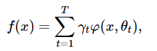

où  θt représente les paramètres du t ème élément de base.

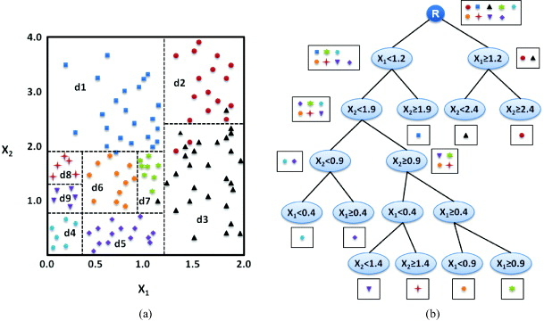

Exemple de partition créée par un arbre de décision (d'après Pallav Routh).

Il est aussi possible d'approcher une fonction par un modèle paramétrique, dont le nombre de paramètres dépend de la précision souhaitée. On peut parler dans ce cas de modèles paramétriques extensibles. Ils sont dits extensibles car on peut augmenter leur taille en cas de besoin.

C'est le cas, par exemple, des réseaux de neurones profonds (ou deep networks), qui sont construits par la juxtaposition de briques de bases analogues à des neurones formels. Un des réseau les plus simples est la perception multicouche à une couche cachée à une seule sortie, dont les hypothèses s'écrivent :

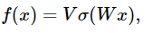

avec W une matrice p×k, V un vecteur à k composantes et σ une fonction non linéaire de  dans , encore appelée fonction d'activation. On peut montrer que, en choisissant k suffisamment grand en fonction de la précision désirée, ce type de modèle est universel.

Une question fondamentale, associée à l'apprentissage automatique et un peu occultée dans la manière dont nous venons de présenter les différents modèles, est celle de la représentation ou de l'extraction de caractéristiques. L'extraction de caractéristiques est une phase de transformation des données brutes (comme des images ou des sons par exemple) en un ensemble de variables susceptibles de contenir les informations les plus pertinentes pour faciliter l'apprentissage.

Le succès des algorithmes d’apprentissage automatique dépend de la manière dont les données sont représentées. Ces représentations peuvent être déterminées a priori par des experts ou apprises par des méthodes d'apprentissage de représentation.

Nous avons noté jusque-là x les données disponibles sans préciser leur nature. Il peut s'agir de données brutes ou de caractéristiques préalablement déterminées. Ainsi, par exemple dans le cas de l'apprentissage de dictionnaire, si l'on considère les fonctions de base ϕk(x) comme des caractéristiques, le modèle associé est toujours universel et le problème d'apprentissage linéaire, donc assez simple.

#### Les autres critères d'un bon modèle

Quels sont les autres critères d'un bon modèle pour l'apprentissage statistique ?

L’universalité n’est pas le seul critère. Elle est nécessaire mais pas suffisante, car un modèle qui a bien appris se doit de donner de bons résultats sur de nouvelles données. C’est la capacité de généralisation du modèle. C’est principalement pour cette raison que l’on effectue un apprentissage.

Outre les qualités difficilement quantifiables comme la facilité de mise en œuvre ou la robustesse, il est une autre qualité importante qui permet de distinguer les modèles : leur capacité à passer à l'échelle. Or, nous l'avons vu dans la leçon précédente, aujourd'hui les problèmes d'apprentissage ont tendance à prendre en compte de grandes quantités d'exemples en grandes dimensions.

Lorsque p et n sont grands, ni les modèles basés sur les variables ni ceux basés sur les exemples ne passent à l'échelle tels quels. Pour les utiliser, il faut pré-traiter les variables et les individus en sélectionnant les plus pertinents pour la tâche considérée.  Ce type de pré-traitement est très populaire en apprentissage car il permet, en plus, de diminuer la taille du problème et donc les temps de traitement.

À l'inverse, un autre courant voit l'apprentissage comme un tout et suggère de prendre le problème de bout en bout (end-to-end machine learning), de l'entrée jusqu’à la sortie, en considérant la programmation par apprentissage simultané de la totalité de la séquence de tâches à réaliser pour traiter ces données.

Dans certaines applications, une autre propriété des modèles est recherchée : leur interprétabilité. On oppose classiquement les modèles d'apprentissage de type boîte noire à fort potentiel prédictif, aux modèles de type boite blanche associés aux modèles interprétables. Dans ce cours, nous allons principalement nous intéresser aux modèles de type boîte noire.

### En résumé

Un modèle pour l'apprentissage est constitué d'un ensemble d’hypothèses qui se doit d'être universel et efficace. Il existe quatre grandes classes de modèle universels :

* les modèles basés sur les variables,
* les modèles basés sur les exemples,
* les combinaisons d’éléments simples,
* les modèles paramétriques extensibles.

Seuls les deux derniers passent nativement à l'échelle.

Mais l'universalité entraîne une nouvelle difficulté : puisqu'ils sont universels, ces modèles peuvent représenter tout et n'importe quoi. Pour les utiliser convenablement, il est donc fondamental de contrôler cette complexité pour l'ajuster à celle du problème que l'on cherche à résoudre. Ce problème du contrôle de la complexité est très lié à un autre problème fondamental en apprentissage : celui de la généralisation — c'est-à-dire à la capacité, pour un apprenti, de donner de bonnes prédictions sur de nouveaux exemples.

*C'est ce que nous allons voir dans le chapitre suivant.*

# Appréhendez le principe de généralisation

Après avoir vu, dans les chapitres précédents, les notions de données, de coût et de modèle nous allons aborder la notion de généralisation, fondamentale pour maitriser les enjeux de l'apprentissage automatique. Nous allons donc :

* voir comment mesurer la qualité d'un modèle,
* motiver l'importance de la généralisation à travers un exemple,
* définir la généralisation et son lien avec la complexité des modèles,
* en tirer des conséquences pour le processus d'apprentissage lui-même, en introduisant les mécanismes de contrôle de la complexité.

### **Trois types de données utilisées en apprentissage**

#### Apprentissage et généralisation

Nous avons vu, dans la leçon précédente, qu'un modèle qui a bien appris se doit de donner de bons résultats sur de nouvelles données.

De quoi parle-t-on quand on parle d'erreur en apprentissage statistique ?

On distingue alors deux types d'erreurs :

* l'erreur d'apprentissage, calculée sur les données ayant été utilisée pour apprendre un modèle,
* l'erreur de généralisation, qui est la mesure de performance du modèle en production, calculée sur des données futures.

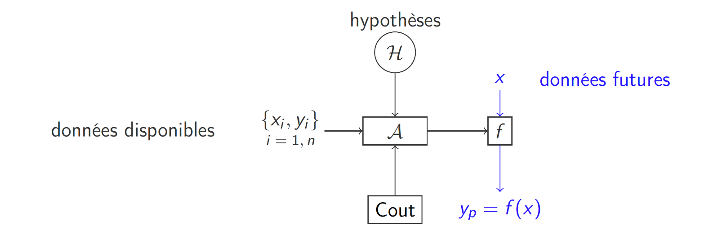Deux types de données : les données d'apprentissage (en noir) et les données de validation ou de test (en bleu), analogues à des données futures.

Pour que cette évaluation soit pertinente, il est indispensable que les données utilisées pour l’évaluation soient différentes des données ayant été utilisées pour l'apprentissage, car en apprentissage aussi on ne peut pas être à la fois juge et partie.

Il est important de noter que l'erreur d'apprentissage peut ne pas fournir d'indication sur la capacité de prédiction du modèle avec de nouvelles données.

Un exemple typique d'apprentissage sans généralisation est l'apprentissage « par cœur », qui s’apparente plus à de la mémorisation qu'à un véritable apprentissage. Dans ce cas, l'erreur d'apprentissage est égale à zéro, alors que l'erreur de généralisation peut être importante.

#### Apprentissage et complexité des modèles

Nous avons vu qu'en apprentissage, à cause de la propriété d'universalité, il existait de nombreux modèles possibles permettant d'apprendre et d'ajuster la complexité du modèle à celle du problème sous-jacent aux données. Il est nécessaire, pour bien apprendre, de savoir comparer les modèles et donc d'être en mesure de les évaluer. Une manière de réaliser cette évaluation consiste à utiliser des données pour comparer, sur des cas réels, les performances d'un modèle.

Imaginez que vous souhaitiez résoudre un problème par apprentissage et que plusieurs entreprises vous proposent leurs services. Une bonne pratique consiste à fournir à chaque entreprise un jeu de données et de garder un certain nombre de données (l'ensemble de test) pour comparer les solutions proposées et garder la meilleure.  Chacune des entreprises chargées de résoudre le problème va à son tour séparer les données disponibles en deux, une partie pour entraîner leurs modèles (l'ensemble d'apprentissage) et une autre pour comparer les modèles (l'ensemble de validation).

Il est donc recommandé, quand on a suffisamment de données, de répartir les données disponibles en trois groupes :

* les données utilisées pour ajuster les paramètres du modèle : ce sont les plus nombreuses et elles constituent l'ensemble d'apprentissage ;
* les données utilisées pour comparer les modèles : elles forment l'ensemble de validation ;
* les données permettant d'évaluer les performance d'un modèle d'apprentissage : c'est l'ensemble de test.

Typiquement, lorsqu'on dispose de beaucoup de données, il est d'usage d'en prendre 60 à 70 % pour l'apprentissage et d'en garder 15 à 20 % pour la validation et le test.

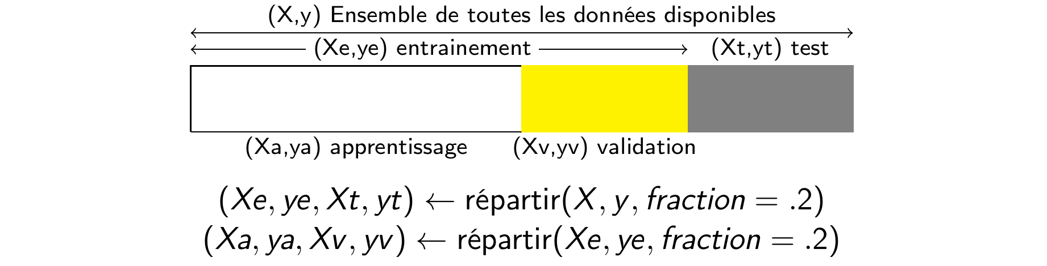Exemple de répartition des données en trois ensembles. Les données en gris forment l'ensemble de test, celles en jaune l'ensemble de validation et celles en blanc les données d'apprentissage.

Quand on ne dispose pas de beaucoup de données, il ne faut pas procéder de cette manière. Il faut utiliser d'autres approches pour évaluer les modèles (comme le ré-échantillonnage) ou avoir recours à la théorie.

L'hypothèse implicite associée à ce partage des données est que la distribution des données est la même pour l'apprentissage et l'exploitation. Si cette hypothèse n'est pas vérifiée, il faut procéder à l'adaptation du domaine.

L'apprentissage poursuit deux objectifs qui peuvent s'avérer contradictoires. Il faut trouver un modèle qui minimise le coût sur les données disponibles et qui généralise bien. La contradiction entre les deux objectifs est liée au fait que, pour minimiser le coût sur l'ensemble d'apprentissage, il faut augmenter la capacité du modèle, ce qui peut entraîner l'apprentissage du bruit et donc une diminution de sa généralisation.

C'est la recherche du compromis entre erreur d'apprentissage et capacité du modèle que l'on appelle le contrôle de la complexité.

### Généralisation et complexité

#### Un exemple illustratif

Nous allons illustrer les enjeux du contrôle de la complexité sur un exemple jouet.

Imaginons que nous cherchions à apprendre une relation entre deux quantités réelles, une variable explicative x et une variable à expliquer y. Le coût considéré est celui des moindres carrés et les données disponibles pour l’apprentissage sont les points ci-dessous.

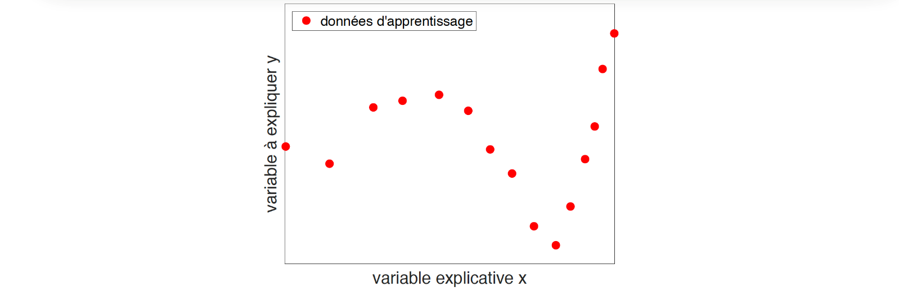Données d'apprentissage associées à un exemple de régression en une dimension

Supposons maintenant que le modèle d'apprentissage soit l'ensemble des polynômes.

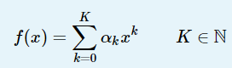

Si l'on cherche à apprendre avec un polynôme de degré 3, la classe de ces polynômes n'est pas assez complexe pour assimiler les données d'apprentissage. On parle alors de sous-apprentissage.

Si l'on considère comme modèle l'ensemble des polynômes de degré 14, cette classe de polynômes permet bien l'assimilation des données d'apprentissage, mais au prix d'un modèle trop complexe avec n faible pouvoir de généralisation.

On parle de sur-apprentissage (voir ici d'apprentissage « par cœur »).  Les polynômes de degré 4 offrent un bon compromis entre ajustement aux données et généralisation.

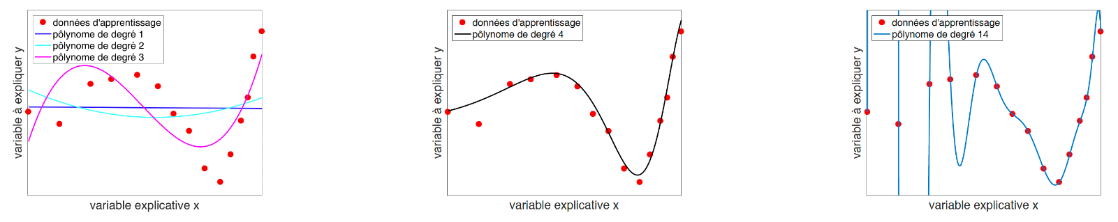Exemples de sous-apprentissage (à droite), d'apprentissage avec un modèle à la complexité bien ajustée (centre) et de sur-apprentissage (à gauche)

Récemment, [il a été montré](https://arxiv.org/abs/1903.07571)que dans certains cas, si l'on considère des polynômes encore plus grands, par exemple de degré 50, il est possible d'obtenir, par apprentissage, un modèle ayant de bonnes capacités de généralisation.

#### Définir les courbes d'apprentissage et de validation (ou de test)

Afin de caractériser ces phénomènes de sous et sur apprentissage, on peut représenter l'évolution des erreurs d'apprentissage et de test en fonction de la complexité du modèle. Pour ce faire, on considère une famille d'ensembles gigognes inclus les uns dans les autres (comme par exemple l'ensemble des polynômes de degré K avec différents K).

Pour chacune de ces classes de modèles (pour chaque k dans notre exemple), on apprend sur des données d'apprentissage et l'on évalue la qualité du modèle sur des données de test ou de validation.

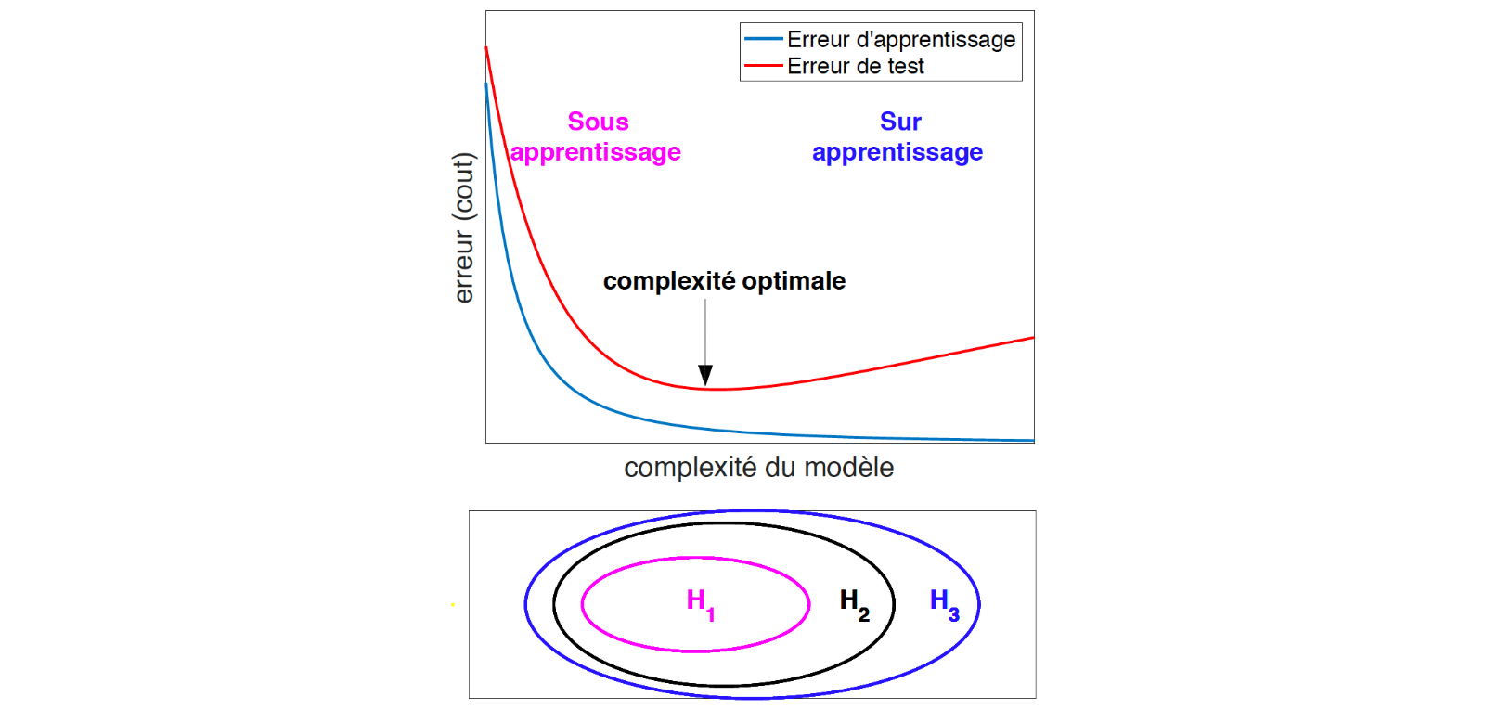Évolution de la qualité d'un modèle en fonction de sa complexité (haut) et exemple d'ensembles de modèles emboités de complexité croissante (bas)

Plus la complexité augmente, plus le modèle a la capacité d’assimiler les données et plus l'erreur d'apprentissage diminue. L'erreur de validation en fonction de la complexité a une forme en « u ». Lorsque la complexité des modèles augmente, elle commence par descendre en régime de sous-apprentissage et remonte quand le régime de sur-apprentissage est atteint.

[Andrew Ng](https://www.andrewng.org/) a proposé, pour l'apprentissage, la métaphore du décollage de la fusée. Pour qu'une fusée décolle, il faut un moteur assez puissant et suffisamment de combustible pour l’alimenter. Voir l'apprentissage comme le décollage d'une fusée, c'est voir la complexité du modèle d'apprentissage comme la puissance du moteur et les données comme le carburant. Le schéma suivant illustre la stratégie d'apprentissage associée.

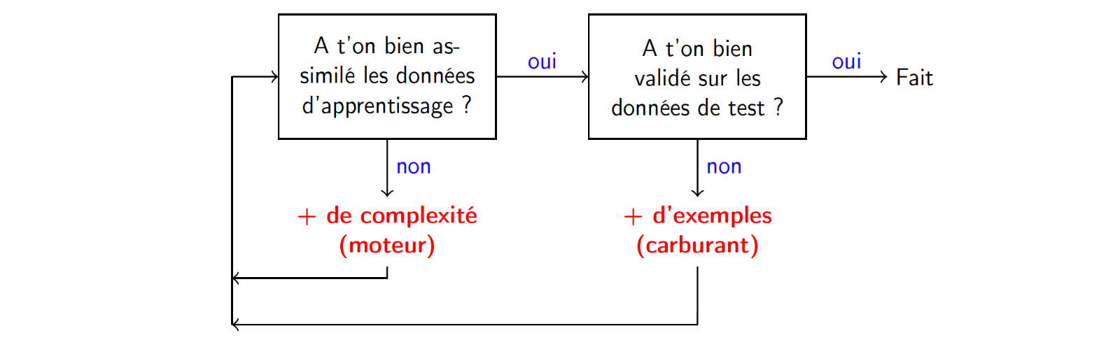La stratégie d’apprentissage selon Andrew Ng

La stratégie associée consiste à commencer par augmenter la capacité du modèle jusqu'à pouvoir assimiler convenablement les données d'apprentissage. Une fois les données correctement apprises, on teste le modèle. Si l'erreur de test est trop importante, c'est qu'il faut augmenter la taille de l'ensemble d'apprentissage. Sinon, c'est que le modèle est bon.

Le compromis biais/variance est une autre manière de décrire ce problème de contrôle de la complexité. Si le modèle n'est pas assez complexe, il n'est pas possible de modéliser correctement la fonction à apprendre. On parle de biais d'induction. Si le modèle est trop grand, l'apprentissage devient trop sensible au bruit contenu dans les données et c'est un terme de variance qui devient dominant.

#### Comment mesurer la complexité d’un modèle ?

Qu'est-ce que la complexité d'un modèle ?

Le contrôle de la complexité en apprentissage statistique a plusieurs dimensions. Il peut être associé au modèle lui-même, à la manière dont on utilise les données ou encore à la méthode d'optimisation employée. On parle parfois d'effet régularisant pour décrire ces mécanismes permettant d'obtenir des ensembles gigognes de modèles.

La régularisation, dans le contexte de l’apprentissage statistique, fait référence au processus de modification d’un algorithme d’apprentissage en vue d’éviter le sur-apprentissage.

##### La complexité du modèle lui même

La complexité du modèle, s'il est dénombrable, peut être définie par son cardinal. Elle peut aussi être définie par sa taille (son nombre de paramètres). Elle peut être implicitement contrôlée par une mesure de régularité comme une norme. On considère alors l'ensemble des modèles dont la norme est inférieure à une quantité positive, que l'on ajuste selon la complexité désirée. Il est aussi possible de la contrôler implicitement à travers une pénalité ou un terme de régularisation (là encore comme une norme par exemple).

##### La régularisation par les données

La taille des données, notamment le nombre de variables explicatives, permet de jouer sur la complexité des modèles. Il est aussi possible de régulariser un modèle grâce à l'injection de bruit. L'idée est d'augmenter artificiellement l'ensemble d'apprentissage, en considérant de nouvelles données d'apprentissage obtenues par l'ajout de bruit à des exemples connus. Plus la variance du bruit ajouté est importante, plus le modèle appris est régulier.

##### La régularisation liée à l’optimisation

L'algorithme d'apprentissage lui-même peut avoir des effets régularisants. C'est le cas par exemple de l'arrêt prématuré de l'apprentissage (early stopping). En effet, lors de l'apprentissage de modèles universels, on peut observer un phénomène de semi convergence de l'erreur de généralisation, qui commence par décroître puis qui augmente après un certain temps d'apprentissage. L'utilisation de certaines méthodes comme le gradient stochastique a aussi des effets régularisants.

##### Complexité et apprentissage

Il est important de noter que toutes ces méthodes de régularisation introduisent un biais associé à une hypothèse a priori sur la nature de la solution. Ainsi, il n'est pas possible de trouver une méthode meilleure que les autres dans tous les cas. Ce résultat négatif est associé au théorème « pas de repas gratuit » (no free lunch theorem).

No free lunch theorem pour l’apprentissage (Wolpert, 1996). Aucun algorithme d’apprentissage, aucune méthode de régularisation, n’est intrinsèquement supérieur aux autres sur tous les problèmes.

Pour plus de détails, cliquez [ici](https://en.wikipedia.org/wiki/No_free_lunch_theorem).

D'un point de vue pratique, il est donc recommandé d'utiliser plusieurs techniques de régularisation. Souvent, les algorithmes d'apprentissage combinent la sélection de variable, un terme de pénalité, de l'injection de bruit et un gradient stochastique avec arrêt prématuré.

#### L'apprentissage comme un problème d'optimisation bi-objectif

L'apprentissage statistique peut être vu comme un problème d'optimisation bi-objectif. Il s'agit de minimiser simultanément l’erreur d’apprentissage et la complexité du modèle. Il est parfois associé au principe du rasoir d'Occam.

[Le principe du rasoir d’Occam](https://fr.wikipedia.org/wiki/Rasoir_d%27Ockham), appliqué à l'apprentissage statistique, stipule qu'entre deux modèles également compatibles avec les données (ayant la même erreur d'apprentissage), on préférera celui de plus faible complexité. Autrement dit : « pourquoi faire compliqué quand on peut faire simple » ?

### 

### En résumé

Bien apprendre, c’est avoir la faculté de généraliser et non apprendre par cœur.  Pour mesurer la capacité de généralisation d'un modèle, il faut disposer d’un ensemble de test (voire de validation) et donc tout apprentissage doit commencer par une répartition des données disponibles en trois ensembles d'apprentissage, de validation de de test.

Bien généraliser requiert l'usage de mécanismes de régularisation pour contrôler la complexité du modèle. Comme aucun n'est systématiquement supérieur aux autres, il est préférable, en pratique, d'en utiliser plusieurs simultanément. Du coup, l'apprentissage peut être associé à un problème d'optimisation bi-critère ou l'on cherche à minimiser l’erreur d’apprentissage et la complexité du modèle.

*Nous allons maintenant détailler les méthodes de base de l'apprentissage statistique.*

# Testez vos connaissances sur les principes de l'apprentissage

Bravo ! Vous avez réussi cet exercice !

### Compétences évaluées

* Décrire la démarche et la méthodologie de l'apprentissage statistique

### Description

 Validez vos connaissances avec ce premier quiz avant de passer à la suite !

### Question 1

**Dans le domaine de l’apprentissage statistique, le coût c’est :**

* + 

Une fonction qui prend en entrée une solution et qui donne en sortie une valeur permettant de comparer différentes solutions

* + 

Une fonction qui calcule la moyenne des erreurs sur un ensemble d’apprentissage

* + 

Une fonction qui calcule la moyenne des erreurs sur un ensemble de test

* + 

Le prix qu’on doit payer pour mettre en œuvre une méthode

*De manière plus générale, un coût est une fonction qui prend en entrée*une solution*et qui donne en sortie*une valeur*permettant de comparer différentes solutions.*

### Question 2

**Dans le domaine de l’apprentissage statistique, généraliser c’est :**

* + 

Traiter généralement tous les problèmes d’apprentissage

* + 

L’optimisation réalisée sur les données d’apprentissage

* + 

La capacité du modèle à traiter correctement de nouvelles données

* + 

La formulation de concepts généraux à partir d'instances spécifiques en faisant abstraction de propriétés communes

* + 

Mettre à disposition de tous une méthode d’apprentissage

*La capacité à généraliser est la propriété la plus importante que l'on attend d'un algorithme d'apprentissage. C'est ce qui le différencie de la mémorisation ou l'apprentissage par cœur et l'apprentissage réussi.*

### Question 3

**On cherche à construire un système qui apprend à jouer aux dames, le problème d’apprentissage associé est :**

* + 

Apprentissage supervisé de type classification

* + 

Apprentissage supervisé de type régression

* + 

Apprentissage semi supervisé

* + 

Apprentissage non supervisé

* + 

Apprentissage par renforcement

*Dans ce cas, on explore de manière active son environnement en attendant qu'un « professeur » nous indique si on a bien fait. C'est comme ça que l'on apprend à jouer. On parle alors d'****apprentissage par renforcement****, on apprend par essai erreur.*

### Question 4

**On cherche à construire un système qui apprend à lire automatiquement des plaques d’immatriculation (transformer une image en chiffres et lettres). Le problème d’apprentissage associé est principalement :**

* + 

Apprentissage supervisé de type classification

* + 

Apprentissage supervisé de type régression

* + 

Apprentissage semi supervisé

* + 

 Apprentissage non supervisé

* + 

Apprentissage par renforcement

*On supposera que l'on connaît les positions de chacun des chiffres et des lettres de la plaque d'immatriculation dans l’image.*

### Question 5

**Dans un modèle de régression linéaire, développé en minimisant un coût sur un ensemble d’apprentissage, l'ajout de variables au modèle :**

*Attention, plusieurs réponses sont possibles.*

* + 

réduit toujours la somme des carrés des erreurs mesurés sur l'ensemble d’apprentissage.

* + 

réduit parfois la somme des carrés des erreurs mesurés sur l'ensemble d’apprentissage.

* + 

réduit toujours la somme des carrés des erreurs mesurés sur un ensemble de test.

* + 

réduit parfois la somme des carrés des erreurs mesurés sur un ensemble de test.

*Plus on a de variables, plus on a de paramètres dans le modèle linéaire associé et plus on a de paramètres, plus on est à même de réduire l'erreur d'apprentissage. Mais ça ne dit rien sur l'erreur de test qui elle peut diminuer ou augmenter.*

### Question 6

**Dans un modèle de régression linéaire, développé en minimisant un coût sur un ensemble d’apprentissage, l'ajout d’exemples à la base d’apprentissage :**

*Attention, plusieurs réponses sont possibles.*

* + 

réduit toujours la somme des carrés des erreurs mesurés sur un ensemble de d’apprentissage.

* + 

augmente toujours la somme des carrés des erreurs mesurés sur un ensemble de d’apprentissage.

* + 

réduit plutôt la somme des carrés des erreurs mesurés sur un ensemble de test.

* + 

augmente plutôt la somme des carrés des erreurs mesurés sur un ensemble de test.

*L'ajout d'exemples augmente toujours l'erreur d'apprentissage, mais diminue le plus souvent l'erreur de test car il améliore la qualité de l'estimateur fourni.*

### Question 7

**Un modèle d’apprentissage universel est un modèle qui :**

* + 

est capable de minimiser tout type de fonction coût   .

* + 

est capable de représenter tout type de fonction apprenable.

* + 

est capable de représenter tout type de données.

* + 

permet une pédagogie de l’inclusion.

*Une classe de modèles est dite universelle si, pour tout type de fonction apprenable, il existe en son sein une hypothèse capable d'approcher cette fonction aussi précisément que l'on veut.*

### Question 8

**Après l’entraînement d’un modèle de type réseau de neurones sur une tâche de discrimination à deux classes, son taux de mauvaise classification sur les données d’apprentissage est de 1,2 %, alors qu’il est de 21,1 % sur les données de test.  À la vue de ces résultats, vous diriez que :**

*Attention, plusieurs réponses sont possibles.*

* + 

Le réseau de neurones n'a pas appris correctement.

* + 

Le réseau de neurones est en sous-apprentissage.

* + 

Le réseau de neurones est en surapprentissage.

* + 

Le réseau de neurones est optimal au sens de la généralisation.

*L'erreur d'apprentissage est petite, ce qui veux dire que le le réseau de neurones a pas appris correctement  et qu'il n'y a pas de sous-apprentissage.*

*On constate un grand écart entre l'erreur d'apprentissage et l'erreur de test, ce qui est symptomatique de surapprentissage. Le réseaux de neurones n'est donc pas optimal.*

### Question 9

**Le no free lunch theorem stipule :**

* + 

qu’il n’est pas possible de toujours manger gratuitement.

* + 

qu’il n’est pas possible de trouver un algorithme d’apprentissage minimisant le cout d’apprentissage sur tous les problèmes.

* + 

 qu’il est possible de trouver un algorithme d’apprentissage minimisant le cout d’apprentissage sur tous les problèmes.

* + 

qu’il n’est pas possible de trouver un algorithme d’apprentissage supérieur aux autres sur tous les problèmes.

* + 

qu’il est possible de trouver un algorithme d’apprentissage supérieur aux autres sur tous les problèmes.

*Le***no free lunch theorem*pour l’apprentissage****(Wolpert, 1996) stipule qu'aucun algorithme d’apprentissage, aucune méthode de régularisation, n’est intrinsèquement supérieur aux autres sur tous les problèmes.*

### Question 10

**En apprentissage, on dit qu’il y a surapprentissage quand :**

* + 

l’erreur d’apprentissage est petite et du même ordre que l’erreur de test.

* + 

l’erreur d’apprentissage est petite et que l’erreur de test est significativement plus grande.

* + 

l’erreur d’apprentissage est grande et du même ordre que l’erreur de test.

* + 

l’erreur d’apprentissage est grande et que l’erreur de test est significativement plus petite.

*On parle de****surapprentissage****quand l'erreur d'apprentissage est bien plus petite que l'erreur de test ou de généralisation.*

### Question 11

**Comment mesurer la complexité d’un modèle d’apprentissage ?**

*Attention, plusieurs réponses sont possibles.*

* + 

En comptant le nombre de paramètres du modèle

* + 

En évaluant la régularité du modèle considéré

* + 

En comptant le nombre de variables explicatives du modèle

* + 

En comptant le temps que vous mettez à comprendre le modèle

*Il existe de nombreuses manières différentes de mesurer la complexité d'un modèle.*

# Découvrez l'apprentissage non-supervisé

A la fin de ce chapitre, vous serez capable de :

* analyser un tableau de données,
* projeter les données afin de les visualiser,
* faire le clustering des données.

### Initiez-vous à l'analyse en composantes principales

Dans cette partie, nous allons apprendre à résumer un tableau de données par l'analyse en composantes principales (ACP).

**C'est quoi l'ACP ?**

C'est une technique linéaire permettant de projeter des données **x** de dimension dd en d'autres données **t** de dimension **p<d**. On parle de réduction de dimension. L'idée de l'ACP est de projeter les données sur des axes préservant la variance des données. Si on s'arrange pour que p=2 ou 3, on peut alors visualiser les données projetées.

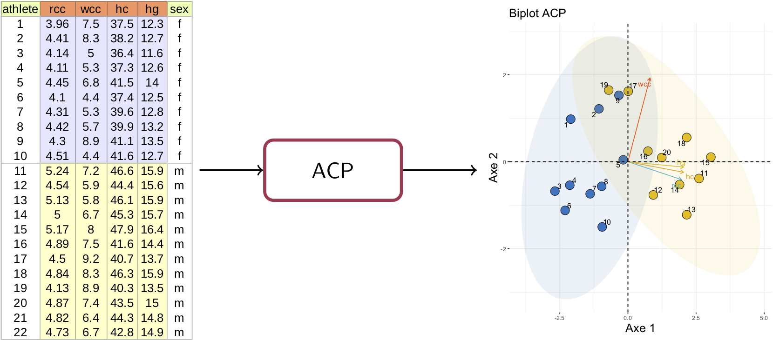Des données à la visualisation via l'ACP

#### **Les données**

Le tableau suivant comporte des données biologiques mesurées sur plusieurs sportives et sportifs. Ces paramètres biologiques sont par exemple la concentration d'hémaglobine (hg), le taux d'hématocrite (hc), la quantité de ferritine (ferr), l'indice de masse corporelle (bmi) ou la taille (ht). La description complète de ces paramètres se trouve [ici](http://math.furman.edu/~dcs/courses/math47/R/library/DAAG/html/ais.html).

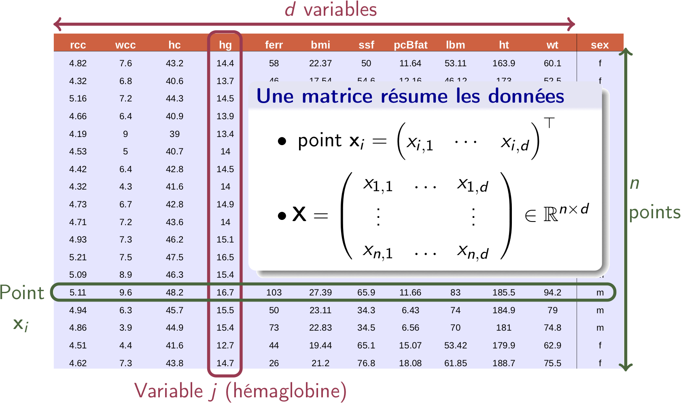Tableau de données vu comme une matrice.

Chaque colonne du tableau représente une **variable**. L'hémoglobine (hg) est la 4e variable, le tableau en comportant **d=11** (la dernière colonne servant juste à distinguer les sportives et les sportifs).

Une ligne du tableau représente un sportif qui est décrit par ses **d** variables. La ième ligne est le point **xi**, un vecteur de dimension **d** dont les éléments sont 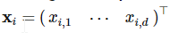.

Pour **n** sportifs, nous aurons **n** vecteurs **xi** ; le tableau est simplement une matrice de dimension **n×d**.

#### 

#### **Analyse des données**

On peut mener une première analyse statistique des données en traçant les boxplots (boîtes à moustache) des variables, comme sur la figure suivante.

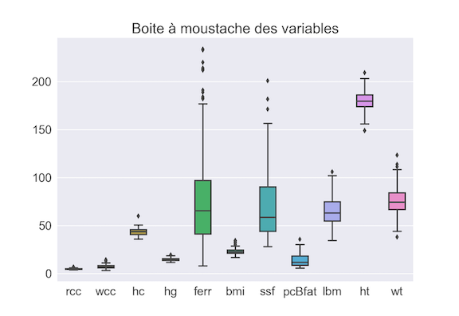

Boxplots des variables

Nous pouvons faire quelques remarques :

* Les variables n'ont pas les mêmes ordres de grandeur (rcc, wcc prennent de petites valeurs comparativement à ferr ou ssf).
* Les variables ferr, ssf ont une grande variance alors que d'autres comme rcc ou hg varient peu en proportion.
* ferr, ssf présentent quelques valeurs atypiques.

Cette anaylse est un peu limitée parce qu'elle ne permet pas de déterminer le lien entre différentes variables. (Quel est le lien entre la concentration d'hémaglobine hg  et le taux d'hématocrite hc ?)  Elle ne permet pas non plus de comparer en un coup d'oeil deux sportifs. Il faut donc un autre outil pour approfondir la compréhension des données : ce sera l'ACP.

#### **L’analyse en composantes principales**

Le principe de l'ACP est d'approximer un nuage de points  par sa projection linéaire en dimension p<d

Prenons l'exemple suivant : on a **n** points en 3D (graphique de gauche) qu'on souhaite projeter en 2D.

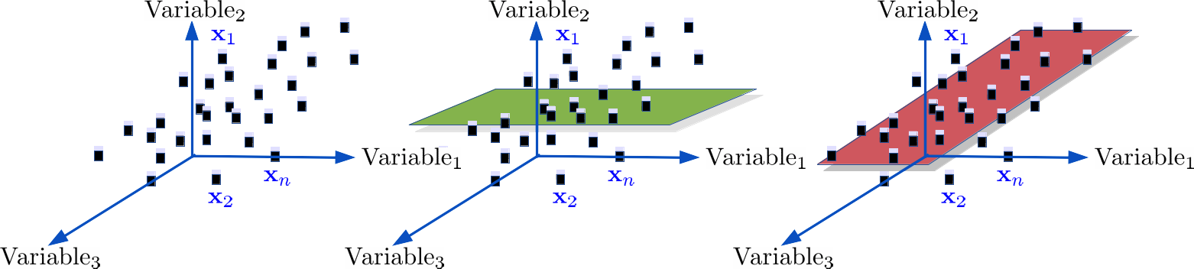Illustration graphique du principe de l'ACP

Si l'on projette sur le plan en vert (figure du milieu), les points seront confondus. A contrario, sur le plan en rouge (figure à droite), la dispersion des points sera préservée c'est-à-dire qu'on maximisera la variance des points après projection.

 L'ACP maximise la variance des points projetés.

 Comment trouver le bon espace de projection ?

 On cherche à réaliser la projection 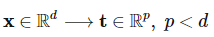

L'espace de projection  sera construit de manière progressive :

* D'abord, on va chercher le meilleur axe de projection (1D) **u1**.
* Ensuite, on détermine le meilleur plan en trouvant le deuxième axe **u2**.
* Et ainsi de suite jusqu'à obtenir .

Préalable

Il faut centrer et réduire les données (nous reviendrons dessus) :

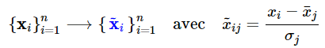

avec  et   la moyenne et la variance de la variable **j**.

##### **Recherche de la première direction de projection**

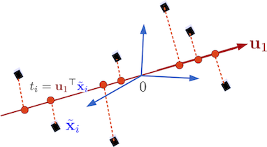

##### Illustration de la projection sur le premier vecteur

On veut :

* un vecteur normé 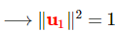,
* la projection orthogonale des points sur 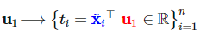 soit de variance maximale.

Comme les points  sont centrés et la projection est linéaire, les  sont aussi centrés, c'est-à-dire la moyenne 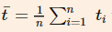 vaut 0.

Le problème de maximisation de la variance est alors :

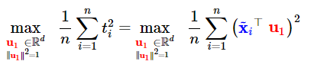

Astuces mathématiques :

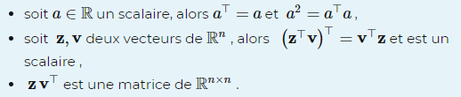

En utilisant les astuces mathématiques on a :

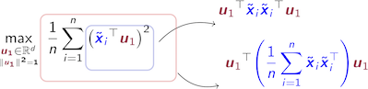

Ceci nous permet de reformuler le problème sous la forme suivante :

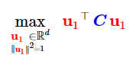

La solution de ce problème est connue et correspond au vecteur propre associé à la plus grande valeur propre **λ1** de **C** défini par :

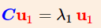

La matrice **C** est appelée ***matrice de covariance***

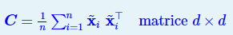

##### **Recherche de la deuxième direction de projection**

##### 

Comme précédemment, le deuxième vecteur doit :

* être normé ,
* maximiser la variances des projections 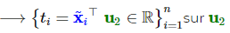,
* être orthogonal à u1 pour former une base de  (voir figure).

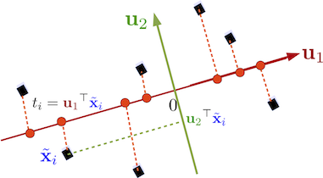

Illustration de la construction du deuxième axe de projection

Comme vous l'avez deviné, **u2** sera le vecteur propre associé à la 2ème plus grande valeur propre **λ2** de **C**

et ainsi de suite pour avoir des directions de projections supplémentaires.

 Comment coder l'ACP soi-même ?

L'algorithme tient en quelques lignes :

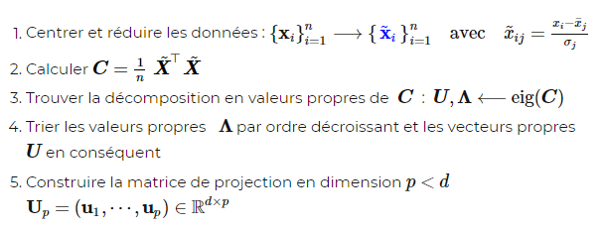

#### **Utilisation de l'ACP**

Revenons aux données biologiques. Pour en faire l'ACP, on a besoin de la matrice de corrélation des variables. Commençons par tracer les données par paires de variables :

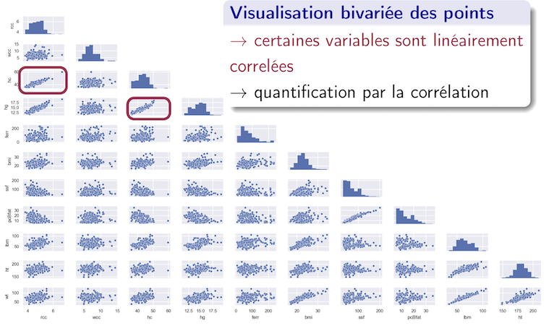Analyse bivariée des variables

 Nous constatons que certaines variables sont linéairement dépendantes (graphiques entourés en rouge). Nous pouvons quantifier ceci en examinant la matrice de corrélation **C**.

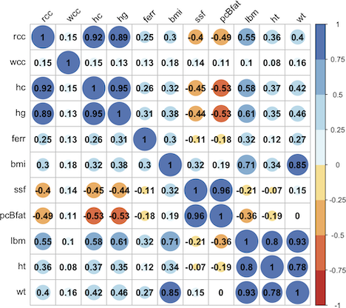

Matrice de corrélation (données biologiques)

**C** est symétrique, avec des 1 sur la diagonale (normal car une variable est forcément fortement correlée avec elle-même). On voit, par exemple, que les variables **hg** et **hc** ont un coefficient de corrélation de 0.95, **hg** et **rcc** ont une corrélation de 0.92 ou **ssf** et **pcBfat** une corrélation de 0.96. Comment ces informations sont exploitées par l'ACP ? Voir la partie "Visualisation des données".

**Projection des données**

Une fois qu'on a calculé les moyennes  et les écart-types des variables, puis la matrice , la projection en dimension p d'un point quelconque  en   est résumée par le schéma suivant :

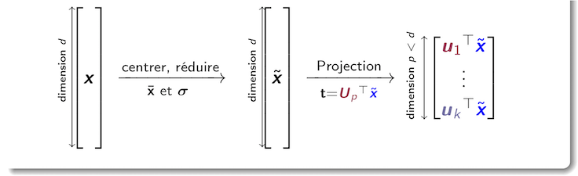Procédure de projection d'un point par l'ACP

 L'ACP réduit la dimension des données.

 Visualisation des données

Prenons **p=2** ; les données projetées sont en 2D et nous pouvons les visualiser.

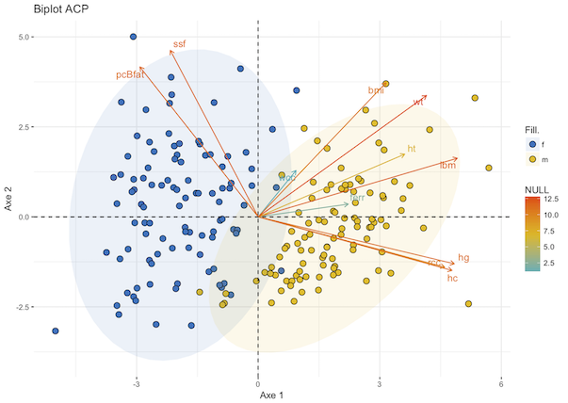

Visualisation des données biologiques via l'ACP

Comment analyser ce graphique ?

* Chaque point  représente un athlète. Si nous colorons les points en fonction du genre, on voit apparaître deux groupes homogènes. Nous pouvons donc visuellement comparer les sportifs entre eux.
* L'axe **u1** est essentiellement déterminé par la **combinaison linéaire** des variables **rcc, hc, hg** d'un côté et **ht, bmi, wt, lbm** de l'autre. Nous pouvons voir, sur la matrice de corrélation, que ces variables ont des coefficients de corrélation linéaire plus forts entre elles qu'avec les autres variables.
* L'axe **u2** est lui déterminé par les variables **ssf, pcBfat** qui ont des corrélations négatives avec les variables liées à l'axe 1.
* Le degré de contribution de chaque variable à l'axe de projection est lié à sa couleur et à la longueur de la flèche.
* Les variables corrélées avec les axes 1 et 2 sont les plus importantes pour expliquer la variabilité (la variance) dans le jeu de données. Les autres variables apportent peu d'informations et peuvent être ignorées dans l'analyse des données.

L'ACP permet la visualisation des points et l'importance des variables pour expliquer la variabilité des données.

Comment choisir le nombre d'axes pp ?

La réponse n'est pas simple. Comme l'ACP détermine l'espace de projection en maximisant la variance des données, nous pouvons visualiser la variance expliquée par chaque axe.

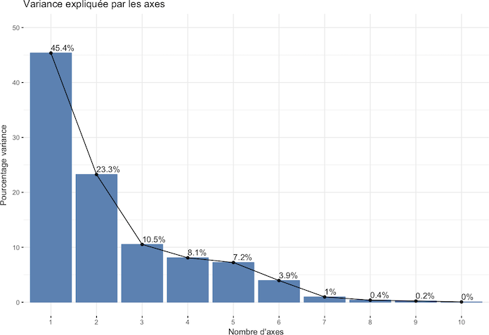Graphique des valeurs propres

Les **directions** de projection avec les plus grandes variances sont les plus “importantes” (**principales**). La première direction explique 45% de la variance des données et les trois premières directions expliquent près de 80% de la variance. Les 4 dernières directions ont peu d'influence. Au vu du graphique, on peut retenir **p=3** ou **p=6** (oui, ce n'est pas simple).

 La variance expliquée par chaque axe est égale à la valeur propre de **C** qui lui est associée.

#### **En résumé**

* Pourquoi faire une ACP ?

Pour analyser les liens de corrélation linéaire entre les variables, représenter les points, réduire la dimension des données.

* Comment faire l'ACP ?

Faire la décomposition en valeurs propres de la matrice de corrélation, projeter les données sur les p premiers vecteurs propres.

#### **Deuxième partie : Comprenez l'algorithme K-Means pour le clustering**

Dans la première partie du chapitre, nous avons vu comment résumer les données en réduisant leur dimension. Dans cette partie, nous allons voir comment résumer les données par regroupement en classes homogènes : c'est le **clustering**. Nous allons étudier pour cela la méthode des **K-Means**, aussi appelée **méthode des centres mobiles**.

Qu’est-ce que le clustering ?

Le clustering, que l’on appelle également **partitionnement**, est une technique d'exploration des données qui vise à déterminer les relations de similarité entre des points.

Étant donné un ensemble de **n** points **xi** en dimension **d** qu'on va noter , l'idée est de regrouper ces points en classes homogènes.

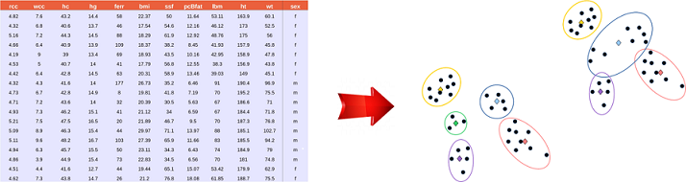Exemple

Comme le montre cette figure, le clustering permet d’obtenir des classes distinctes dans lesquelles les points seront les plus similaires possibles en se basant sur une notion de distance.

Le clustering s'utilise dans plusieurs domaines d'applications. Par exemple, il permet de réaliser la **segmentation** de la clientèle d'un magasin à partir des informations sur les clients et la liste de leurs achats :

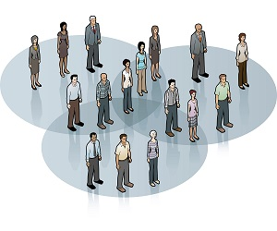

Illustration (Source : <https://www.alleywatch.com/2013/08/segmentation-for-social-media-and-why-you-need-to-know-about-it/>)

On peut également appliquer le clustering pour réaliser la **compression des couleurs** d'une image de telle sorte que l'image compressée soit la plus proche de l'image réelle. Dans l’espace des couleurs, chaque pixel RGB est approché par le code le plus similaire :



Exemple (Source : C.M. Bishop, "Pattern Recognition and Machine Learning", Springer Verlag)

Il existe plusieurs méthodes de clustering. La plus connue est la méthode de **K-Means** (que l’on appelle aussi K-Moyennes ou centres mobiles).

L'algorithme K-Means cherche à regrouper les points en **K** classes. Chaque classe **Ck** est caractérisée par son centre de gravité que nous appellerons **mk**. Afin de mieux comprendre son principe, prenons l’exemple suivant :

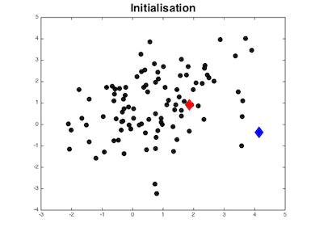

Figure représentant des données à regrouper en 2 classes

La figure représente les données (les points noirs) que nous souhaitons regrouper en deux classes. Commençons par **initialiser** les centres des classes : ce seront les losanges bleu et rouge, qui sont positionnés aléatoirement.

Connaissant ces centres initiaux, chaque point est affecté à la classe dont le centre est le plus proche. Ceci donne la figure suivante

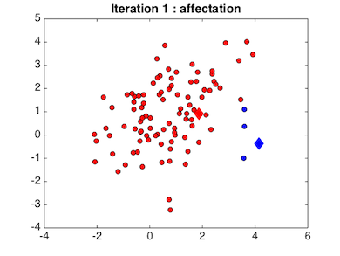

Figure après affectation de chaque point à la classe dont le centre est le plus proche

Connaissant les points associés à chaque classe, on met à jour leur centre qui est calculé comme le **barycentre** des points de la classe. Bien évidemment, le résultat obtenu à cette première étape ne sera pas satisfaisant puisqu'on a choisi aléatoirement les centres initiaux. On va donc **ré-itérer la démarche** afin d'améliorer le résultat.

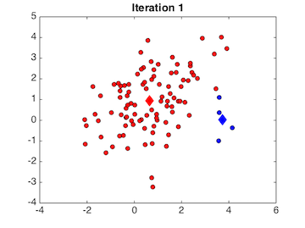

Mise à jour des centres de chaque classe

À la deuxième étape, nous modifions l'affectation des points aux deux classes en utilisant cette fois-ci les centres calculés à la première itération. Ceci donne la figure suivante, où l’on constate que d'autres points ont été intégrés à la classe bleue :

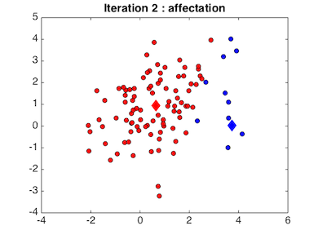

Modification de l'affectation des points aux deux classes

Partant de cette affectation, les nouveaux centres des clusters sont **recalculés** en fonction des points qui sont tombés dans les clusters :

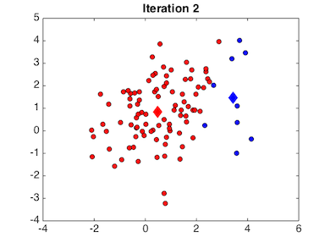

Recalcul des nouveaux centres des clusters

On alterne ainsi l’affectation des points aux classes et l’estimation de leurs centres jusqu’à convergence. L'animation ci-dessous illustre parfaitement notre exemple :



La convergence est atteinte quand les centres des clusters ne changent plus.

On constate qu'à chaque itération la position des centres change, d'où le nom de technique des centres mobiles.

#### **L’algorithme**

L'idée de l'algorithme de K-Means est très simple et facile à mettre en œuvre. L'algorithme nécessite en entrée les données d'apprentissage **xi,i=1,**⋯**,N** et le nombre voulu de classes **K**. Après initialisation des **K** centres, on exécute itérativement jusqu'à convergence deux étapes :

* **Étape 1 : l'affectation des points aux classes :**



Pour chaque point **xi** on calcule sa distance euclidienne à tous les centres **mk** ; le point **xi** sera attribué à la classe **Cℓ** si sa distance à cette classe est la plus petite.

* **Étape 2 : la mise à jour du centre de chaque classe**

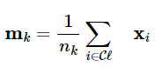

**nk** est le nombre de points de la classe **Ck**. Le centre **mk** est le barycentre des points de la classe Ck.

On peut se demander quel problème mathématique résoud cet algorithme ?

Pour formaliser ce problème, on va associer à un point **xi** des coefficients scalaires **αi,k** qui vont indiquer si ce point est affecté à la classe k (auquel cas **αi,k** vaut 1 sinon il vaut 0) :

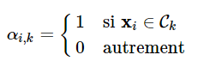

L'algorithme des K-Means cherche **à minimiser la somme des distances** des points aux centres des classes, avec la contrainte qu'un point ne peut appartenir qu'à une seule classe.  Ceci donne le problème d’optimisation suivant :

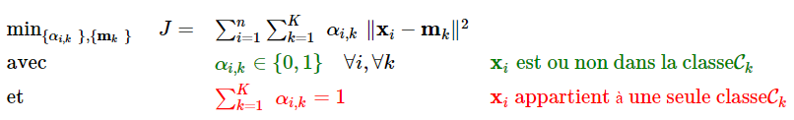

 Le critère **J** va promouvoir le fait que les points d'une classe seront concentrés autour de son centre c'est-à-dire les points qui se ressemblent vont s'assembler.

Trouver le minimum global est un problème N-P difficile. Déterminer un minimum local est par contre plus facile, ce que fait l'algorithme des K-means.

À chacune des itérations, l’algorithme minimise alternativement **J** par rapport aux coefficients **αi,k** (c'est l'étape 1), puis par rapport aux centres **mk** (c'est l'étape 2).

Pour l'étape 1, supposons qu'on connaît les centres ; la stratégie d'affectation d'un point quelconque **xj** à une classe peut se justifier mathématiquement. Pour cela, on ré-écrit le critère **J** en isolant les termes qui ne dépendent que de **xj**.

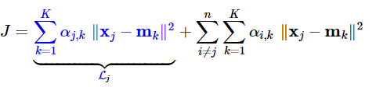

Minimiser **J** par rapport à **αj,k, k=1, ⋯, K** équivaut à minimiser que le terme   c'est-à-dire à résoudre

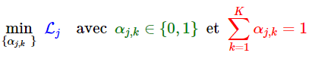

Comme le point **xj** ne peut être attribué qu'à une seule classe, seul un des coefficients **αj,k** sera non nul.  est minimal pour le coefficient **αj,ℓ** associé à la plus petite distance d'où la règle d'affectation

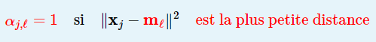

Dans l'autre sens, si on connaît les points de chaque cluster, c'est-à-dire les coefficients **αi,k**, et qu'on veut déterminer le centre **mℓ**, il suffit d'isoler tous les termes relatifs à **mℓ** dans **J**

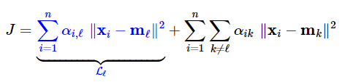

Minimiser **J** par rapport à **mℓ** revient à minimiser le terme en bleu **Lℓ**.

La condition d’optimalité (annulation du gradient de **Lℓ** par rapport à **mℓ**) donne la solution 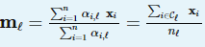

On garantit ainsi qu'à chaque itération le critère J décroît suite à l’affectation des points aux classes et à la mise à jour des centres des classes.

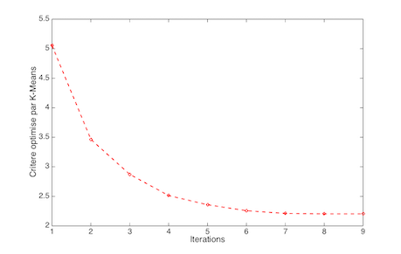

La courbe montre l'évolution du critère J au fil des itérations pour l'exemple illustratif vu au début du cours.

On constate que l'algorithme converge très rapidement, puisqu'au bout de 7 à 8 itérations le critère ne diminue plus.

En pratique est-ce que l'algorithme des K-Means marche ?

En pratique, cet algorithme est efficace. Néanmoins, il nécessite de faire quelques choix non-évidents. Par exemple, il faut déterminer le nombre de classes ou choisir les centres initiaux.

L'initialisation des centres joue un rôle important, car des initialisations différentes peuvent donner des résultats différents (souvenez-vous, la méthode des K-Means ne trouve qu'un minimum local du problème et non un minimum global).

Prenons l’exemple ci-dessous dans lequel nous allons chercher à regrouper les points en 6 classes :

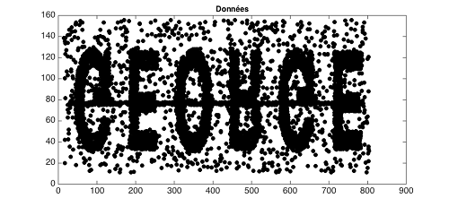

Nous allons choisir aléatoirement les centres initiaux et les représenter sous forme de carrés jaunes. Les 6 classes ainsi obtenues sont matérialisées par différentes couleurs. On trouve des formes géométriques correspondant aux lettres.

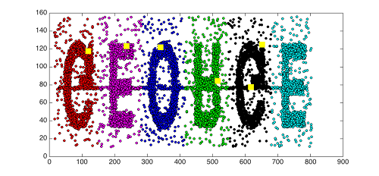

L'algorithme a été relancé en changeant l'initialisation :

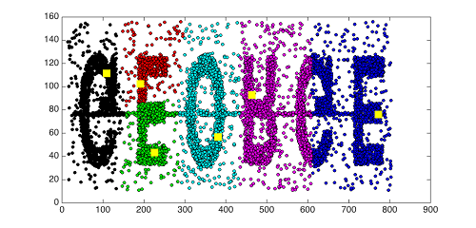

On remarquera la différence entre les positions des carrés jaunes (les centres initiaux) ici et sur la figure précédente. Pour cette 2ème initialisation, on constate que les classes obtenues sont différentes.

Comment choisir le nombre de classes ?

Le choix du nombre de classes est un problème difficile, car le clustering est un problème d’apprentissage non-supervisé.

Il n’existe donc pas de vérité terrain nous permettant d’évaluer la pertinence des classes trouvées. On peut être guidé par l'application (exemple : on veut segmenter les utilisateurs de Velib' en K catégories), on peut tester différentes valeurs de **K** et retenir la meilleure solution. Retenez néanmoins qu’évaluer le résultat d'un clustering est subjectif.

Par exemple, les personnages sur cette image



Image représentant la famille Simpson

peuvent être regroupés ainsi :

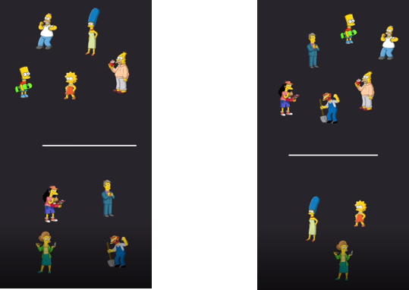

Selon qu'ils sont de la famille Simpson ou non ...                 ou encore selon leur genre

Source : Les Simpsons, d’après l’œuvre de Matt Groening.

### 

### En résumé

* Le clustering est une approche **d’exploration statistique** qui vise à déterminer les similarités entre les points en les regroupant en classes ou groupes homogènes.
* L’algorithme des **K-Means**, qui permet de résoudre ce type de problèmes, a la particularité d’être conceptuellement simple et rapide à mettre en œuvre. Il est basé sur la minimisation de la distance des points d’apprentissage aux centres des classes. Pour juger de son résultat, il faut préférer des classes homogènes et distinctes.
* Il existe des critères **ad-hoc** permettant d’évaluer la méthode du clustering.
* Le résultat peut changer avec l’initialisation et son évaluation reste subjective.

*Après ce chapitre consacré à l'apprentissage non-supervisé, vous abordez dans le cours suivant votre premier problème d'apprentissage supervisé, la régression linéaire.*

## Appréhendez la régression linéaire

L'objectif de ce chapitre est de :

* comprendre la régression linéaire,
* savoir expliquer le résultat de la régression linéaire,
* déterminer les variables explicatives les plus pertinentes.

### Il fait beau, mes vélos seront-ils loués ?

Prenons les données quotidiennes de location de vélos dans une ville américaine (un extrait est sur la figure ci-dessous). Elles peuvent être téléchargées  [ici](http://www.stat.cmu.edu/~cshalizi/mreg/15/dap/2/bikes.csv).

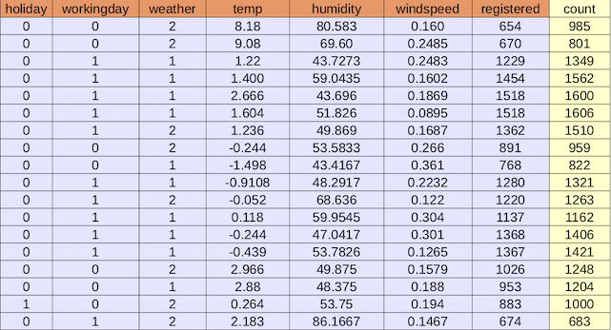

Tableau 1 : Données location de vélos

L'objectif est de **prédire le nombre de locations** (la colonne count) en utilisant les autres variables. La signification des variables est présentée dans le tableau 2.

|  |  |  |  |  |  |  |  |  |
| --- | --- | --- | --- | --- | --- | --- | --- | --- |
| Variable | holiday | workingday | weather | temp | humidity | windspeed | registered | count |
| Signification | jour férié | jour ouvré | météo | température | humidité | vitesse du vent | nombre d'abonnés | nombre de locations |
| Nature | binaire | binaire | catégorielle | continue | continue | continue | continue | continue |

Tableau 2 :  signification et nature des variables

Comme dans le cours sur l'ACP, nous allons noter  la matrice des données sans la colonne count. **n** est le nombre de données et **d** le nombre de variables.

### Définissez un modèle de régression linéaire

#### Régression mono-variable

Prédisons les locations de vélos en fonction de la température :

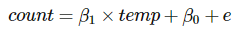

**e** représente l'écart entre la prédiction **β1×temp+β0** et la vraie valeur **count** comme le montre la figure 1.

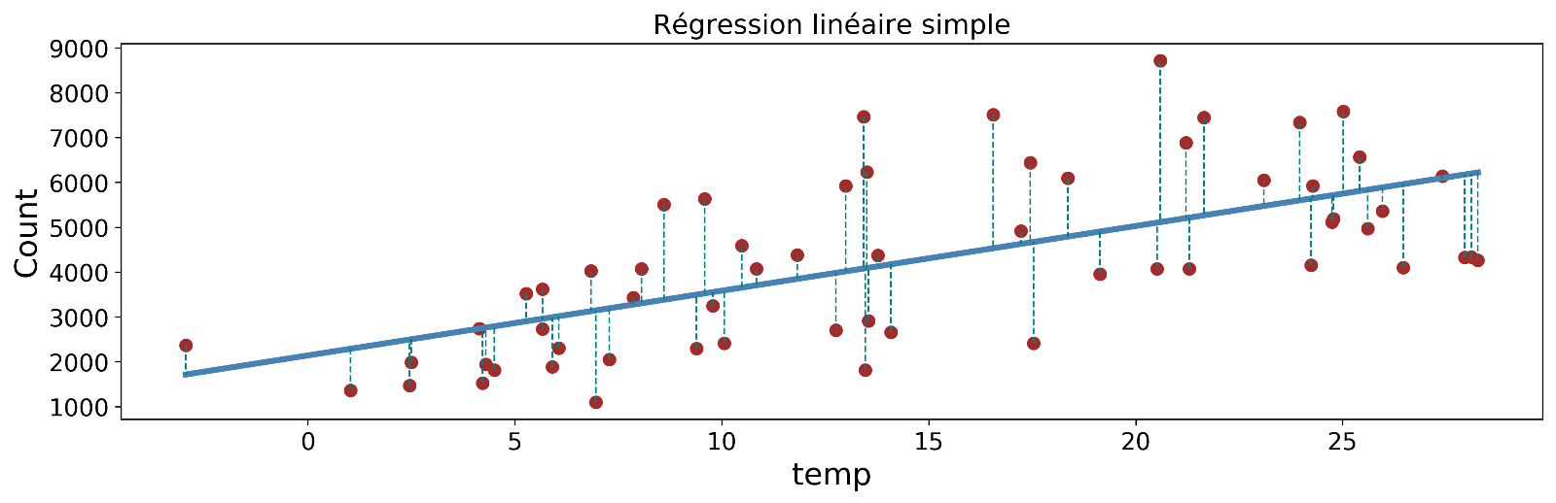Figure 1 : Droite de régression linéaire. Les points rouges sont les données ; les erreurs sont matérialisées par les lignes en pointillé.

Les paramètres  **β1** et  **β0** sont déterminés de façon à minimiser ces erreurs.

#### Régression multiple

Pour la suite, utilisons la terminologie suivante :

* count : sortie ou variable à prédire notée **y**,
* holiday, ..., temp, ..., registered (nombre d'abonnés) : entrées ou variables prédictives. Notons   le vecteur contenant ces variables.

Le modèle de régression est maintenant



avec **β0** l'ordonnée à l'origine et  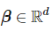 le vecteur de paramètres associé aux entrées.

Comment déterminer les paramètres du modèle  ?

Par minimisation du critère des moindres carrés :

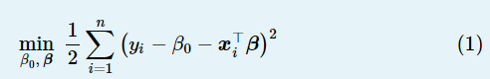

La solution est donnée par

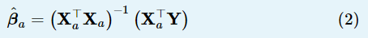

avec les définitions suivantes :

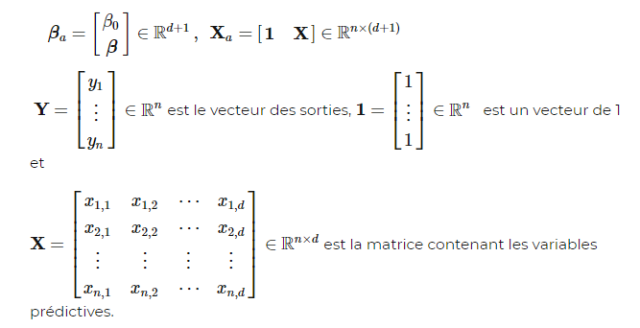

Comment juger de la qualité du modèle ?

* Comparez visuellement les prédictions 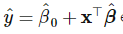 et les vraies observations **y** (figure 2).

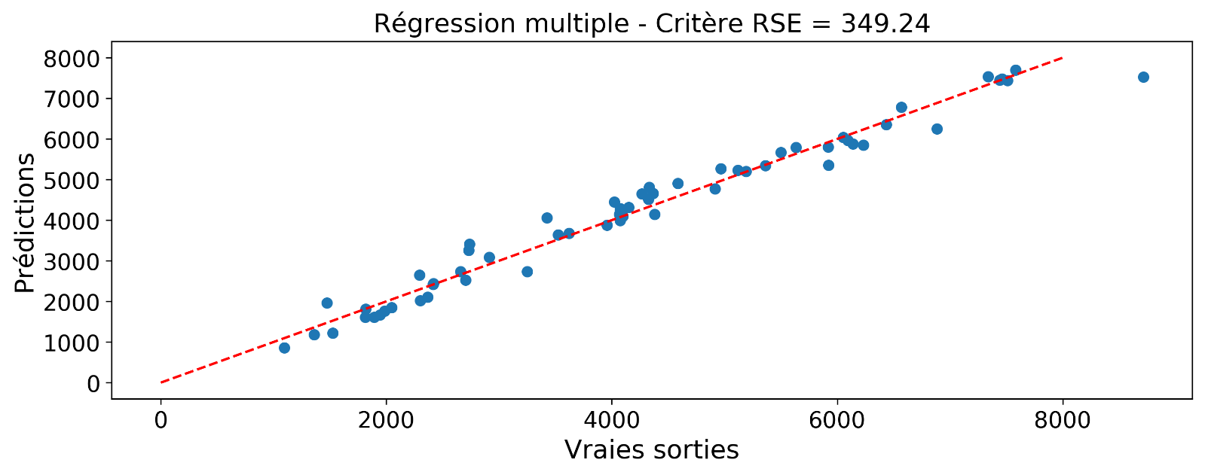Figure 2 : Tracé des vraies observations en fonction des prédictions. La droite en pointillé représente la prédiction idéale.

* Évaluez l'erreur de prédiction :

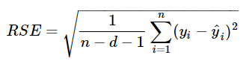

Plus ce critère est petit, mieux c'est.

La valeur de ce critère est pertinente lorsqu'elle est mesurée sur des données de validation (pensez à la notion de généralisation).

#### Sélectionnez les variables explicatives

A-t-on besoin de toutes les variables holiday, ..., temp, ..., registered ?

Pour sélectionner les variables pertinentes parmi les **d** disponibles, plusieurs stratégies sont possibles :

* **Meilleur sous-ensemble** : il faut tester tous les modèles linéaires possibles à 1 variable,  puis 2 variables et ainsi de suite. Cela nécessite d'explorer  possibilités. Cette méthode a une complexité exponentielle par rapport au nombre de variables **d**.
* **Forward Selection** : on inclue une à une les variables dans le modèle, soit  possibilités.
* **Backward** **Selection** : partant d'un modèle incluant toutes les variables, on retire à chaque étape une variable, soit aussi  possibilités.
* **Pénaliser les paramètres** : deux variantes sont la régression ridge et le lasso.

##### Régression linéaire pénalisée

Elle consiste à déterminer les paramètres par **minimisation** du critère des moindres carrés régularisé :

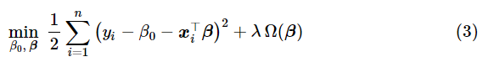

**λ≥0** est le paramètre de régularisation (à choisir par l'utilisateur) et  **Ω(β)≥0** est le terme de régularisation.

L'idée ici est de pousser certains paramètres **βj** (ceux qui sont associés aux variables explicatives qui ne sont pas essentielles pour décrire la sortie **y**) en jouant sur la valeur de **λ** et la forme de **Ω(β)**. À l'extrême, lorsque :

* **λ→∞** on souhaite avoir  **Ω(β)→0** c'est-à-dire **β=0** (aucune variable n'est sélectionnée) ;
* **λ=0**, nous retrouvons la solution (2) de la régression linéaire (toutes les variables explicatives sont incluses dans le modèle).

Les choix appropriés de **λ** et **β** permettront de déterminer un compromis entre ces deux situations extrêmes.

Deux choix usuels de  **Ω(β)** sont :

* Régression Ridge : 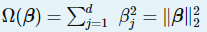
* Régression lasso : 

On remarquera que le paramètre **β0** (la coordonnée à l'origine) n'est pas pénalisée.

##### Influence de la régularisation

Pour mieux comprendre comment ces méthodes de régularisation agissent, considérons cet exemple simple. Supposons qu'on dispose d'une seule observation  et qu'on cherche le modèle  avec . Les deux fonctions de régularisation sont représentées sur la figure 3.

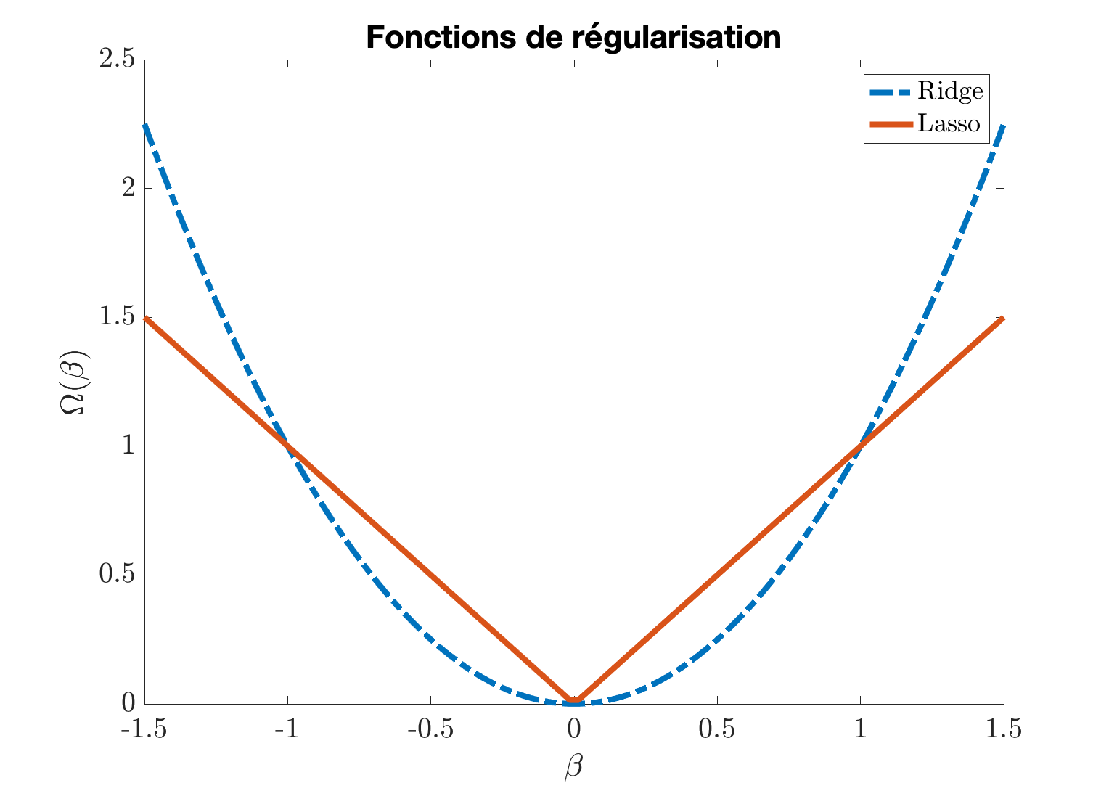Figure 3 : fonctions de régularisation ridge et lasso

* Pour la régression ridge, nous avons à résoudre

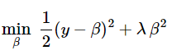

La condition d'optimalité (annulation du gradient) fournit la solution

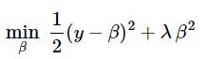

Nous constatons que si  .

* Le problème du lasso s'écrit

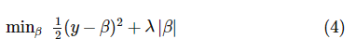

La difficulté du lasso est la non-dérivabilité de la fonction |β||β| en 0 (voir figure 3). Néanmoins on a :

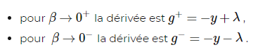

La condition d'optimalité s'écrit alors :

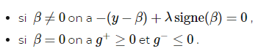

Nous en déduisons pour le problème (4) une solution analytique sous la forme :

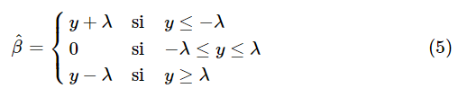

* Sur cet exemple simple, la régularisation lasso met  dès que . Si **λ** est grand mais de valeur finie,   sur une grande plage de valeurs de **y** contrairement à la régression ridge.
* Pour , l'estimation 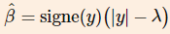. On parle de seuillage doux (soft thresholding).

La figure 4 montre l'influence des deux formes de régularisation.

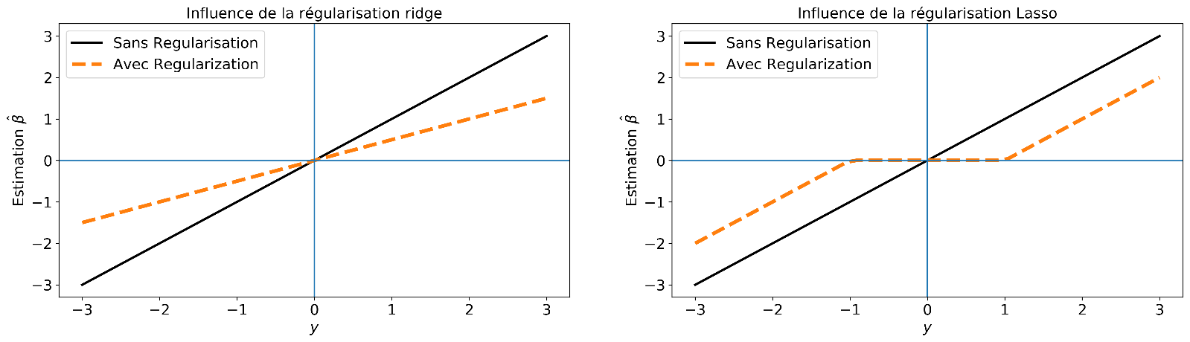Figure 4 : Illustration de l'effet de rétrécissement des paramètres dû aux régularisations ridge et lasso. Courbes tracées pour **λ=1**.

Influence de la régularisation : lorsque **λ**↗, les paramètres **βj⟶0** ce qui revient à supprimer la variable correspondante du modèle : c'est la parcimonie.

##### Solution de la régression linéaire pénalisée

Revenons maintenant à notre problème général (équation 3).

On peut montrer que le problème de régression ridge admet une solution analytique. En effet, si nous écrivons la condition d'optimalité respectivement par rapport à **β0** et **β** nous obtenons



avec   la moyenne des sorties la moyenne des variables explicatives, **Xc**  la matrice des données centrées,   le vecteur des sorties centrées et   la matrice identité. L'expression de cette solution est presque similaire à celle de la régression linéaire (voir équation 2) au terme **λI** près.

Pour la régression lasso, la solution  est la même que celle de la régression ridge. En revanche,  n'admet pas de solution analytique et se détermine via des algorithmes d'optimisation itératifs. Un exemple d'algorithme de résolution du problème lasso est le suivant :

* Initialisation

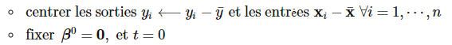

* Répétez

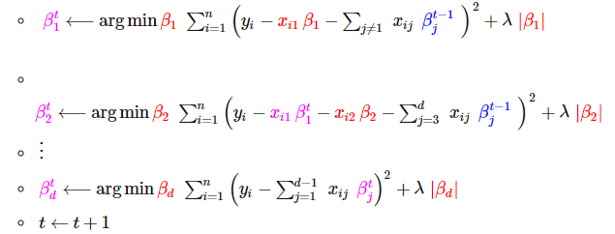

* Jusqu'à convergence
* Calculez 

Le principe est qu'à chaque itération, on fixe tous les paramètres **βj** sauf un, dont on optimise la valeur en résolvant un problème de lasso simplifié comme à l'équation (4).  Sa solution s'obtient par une opération de seuillage doux. Cette procédure est répétée jusqu'à la convergence des paramètres **β**.

Notez qu'il existe des boîtes à outils comme[sklearn](https://scikit-learn.org/stable/modules/generated/sklearn.linear_model.Lasso.html) ou [CVX](https://www.cvxpy.org/examples/machine_learning/lasso_regression.html) qui implémentent la solution de la régression lasso.

##### Réglage du paramètre de régularisation **λ**

Comment sélectionner le bon paramètre de régularisation ?

Les figures 5 et 6 montrent l'effet de la régularisation en fonction de **λ**.

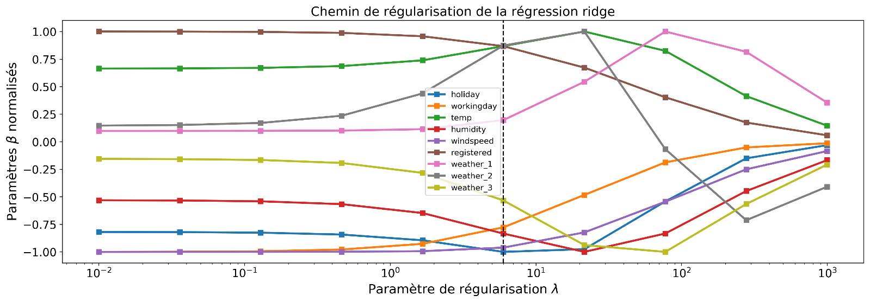Figure 5 : Chemin de régularisation pour la régression ridge. Pour faciliter la visualisation, nous avons tracé les paramètres normalisés.

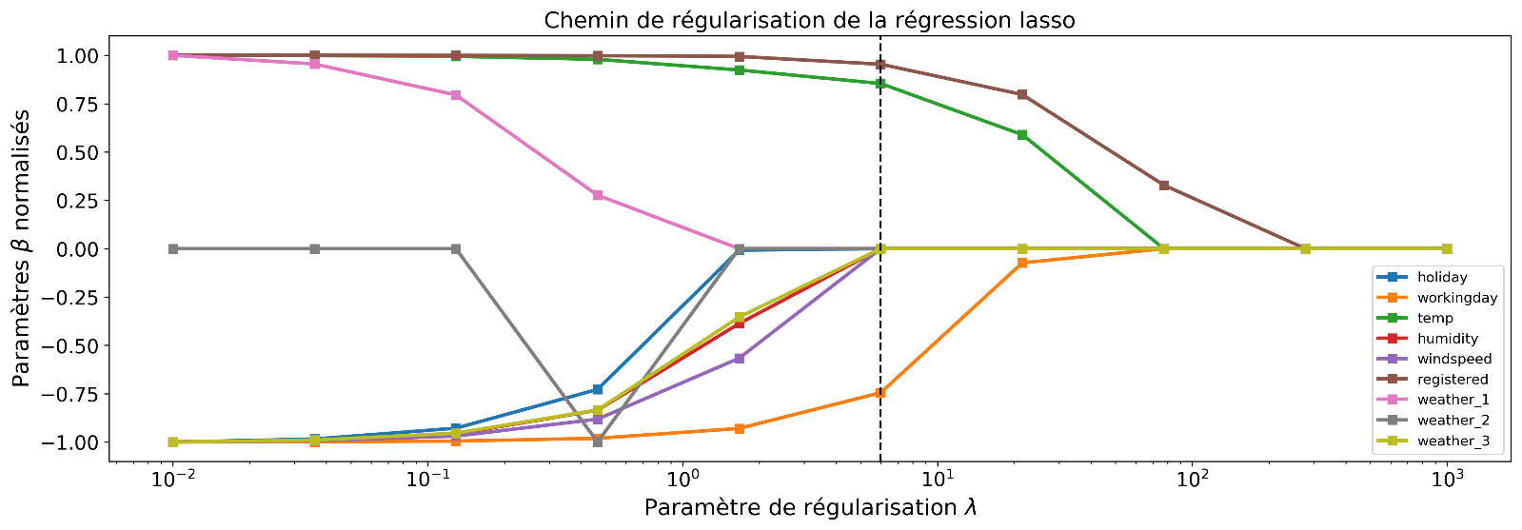Figure 6 : Chemin de régularisation de la régression lasso

On constate que le lasso est plus efficace pour sélectionner les variables pertinentes et donner un modèle parcimonieux. La ridge ne met explicitement un paramètre à 0 que pour de très grandes valeurs de **λ**.

En pratique, on teste différentes valeurs de**λ** (souvent prises sur une échelle logarithmique) et on évalue à chaque fois le modèle obtenu. Nous pouvons nous servir du critère RSE calculé sur les données de validation (toujours cette notion de généralisation du modèle) pour sélectionner alors le **λ** "optimal". Le graphique de la figure 7 montre la courbe de validation pour le lasso.

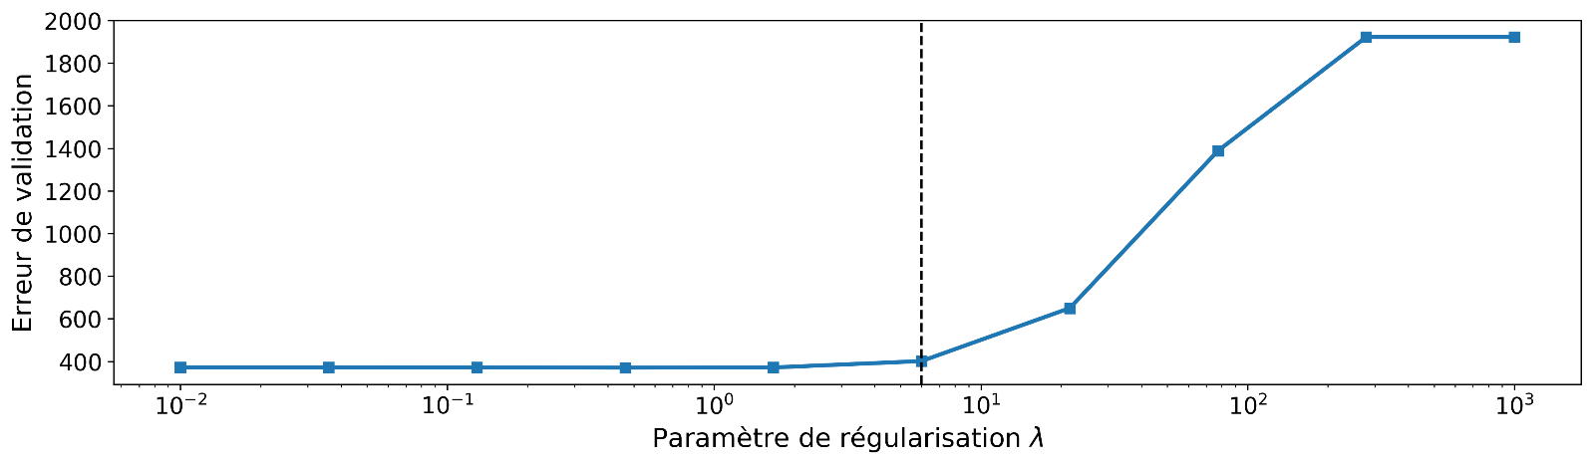Figure 7 : Critère de validation en fonction du paramètre de régularisation pour la régression lasso. La ligne en pointillé indique la valeur retenue.

En se reportant au graphique du chemin de régularisation, nous constatons que pour la valeur de **λ** retenue, seules les variables "workingday", "temp" et "registered" sont sélectionnées. (Ceci signifie que les locations journalières de vélos peuvent s'expliquer par la température, le nombre d'abonnés au service de location et au fait que la journée soit ouvrée ou non.)

### En résumé

Dans ce chapitre, vous avez appris :

* comment construire un modèle de régression linéaire,
* comment qualifier ses performances,
* comment sélectionner les variables pertinentes en utilisant notamment le lasso.

*Dans le prochain chapitre, nous verrons comment passer de la régression linéaire à la régression logistique.*

# Passez de la régression linéaire à la régression logistique

L'objectif de ce chapitre est de :

* découvrir la régression logistique pour des problématiques de classification binaire,
* comprendre son extension à la classification multi-classe,
* réaliser la sélection de variables pour la classification.

### Pour nous accompagner

Nous nous servirons des données biologiques d'athlètes (voir le cours sur l'ACP) comme fil rouge pour ce chapitre du cours. Un extrait de ces données est présenté dans le tableau 1.

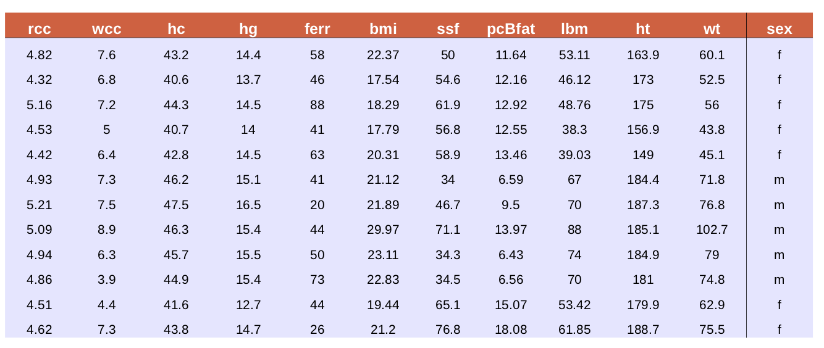Tableau 1 : Classification d'athlètes en fonction de leurs données biologiques

Étant donné un athlète (une ligne du tableau), notons **x** le vecteur contenant ses paramètres biologiques (rcc, wcc, .., wt) et 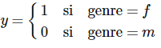son genre.

**Classification binaire**

L'objectif est de construire un modèle de classification **g(x)** permettant de prédire la classe de l'athlète (**y=0, ou1**) en minimisant l'erreur de classification **P(y≠g(x))** — ou de façon équivalente maximiser la précision **P(y=g(x))**.

### Construisez le modèle de prédiction

#### Fonction de score

Afin de classifier un point donné, nous allons construire dans un premier temps un modèle de score linéaire 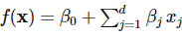. La règle de classification qui en découle s'exprime

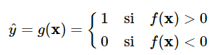

 où est l'étiquette qu'on attribue au point **x**.

La frontière de séparation entre les deux classes est alors définie par l'hyper-plan d'équation

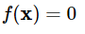

Pour illustrer cette fonction de classification, nous avons établi le modèle de score sur les données des athlètes en utilisant seulement deux variables (fer, lbm). La figure 1 montre la représentation des points (les athlètes) de chaque classe et la frontière de séparation.

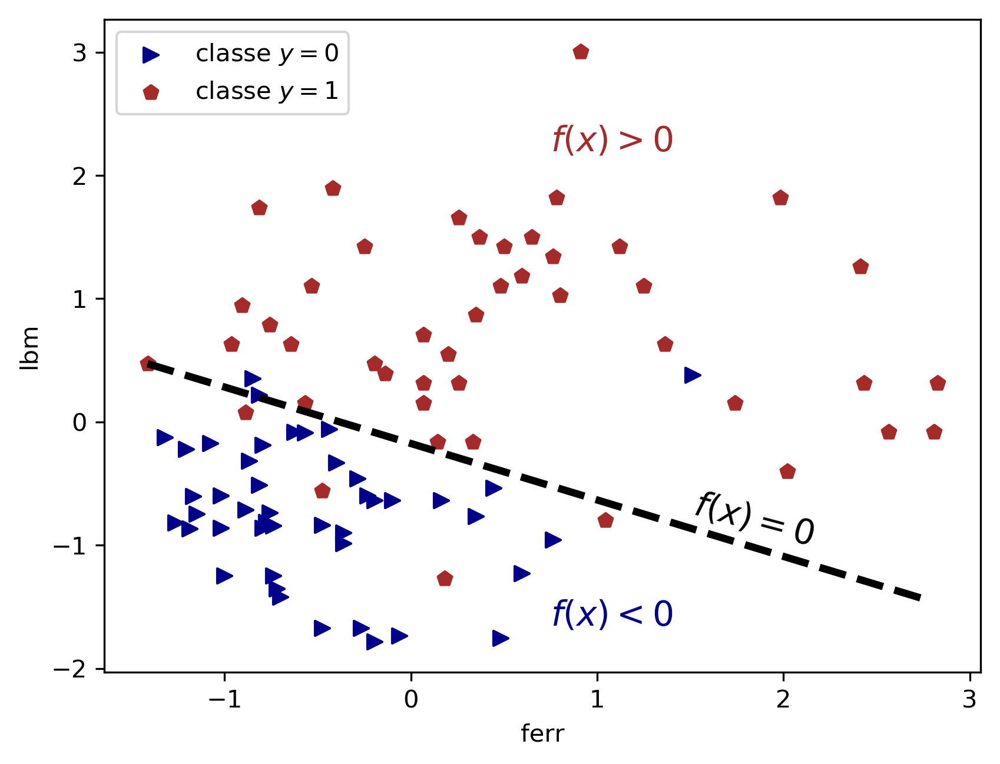Figure 1 : Hyper-plan de séparation entre les deux classes matérialisées par la droite en pointillés

Cette frontière délimite deux demi-plans distincts, où le modèle prédit respectivement les classes **y=1** et **y=0**. La prédiction est simplement basée sur le signe de la fonction de score.

Quelle confiance avons-nous dans la classification faite ?

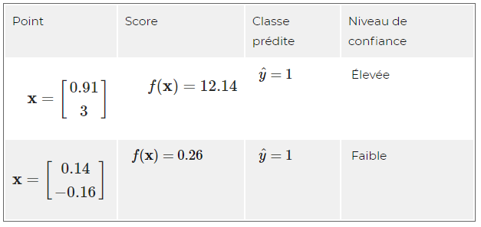

Tableau 2 : scores, prédictions et niveaux de confiance associés

**Le tableau 2** montre des exemples de scores obtenus pour deux points de la figure 1. L'étiquette du premier point peut être attribuée avec confiance, car son score est élevé. A contrario, le score du deuxième point vaut 0.26 ce qui n'incite pas à accorder un niveau de confiance important à la décision de classification lui correspondant. Ceci conduit à la question suivante : peut-on quantifier le niveau de confiance ?

### Du score à la probabilité conditionnelle

Pour quantifier notre niveau de confiance, nous pouvons faire appel à la notion de probabilité. Spécifiquement, nous considérons  la probabilité de prédire la classe **y=1** sachant le point **x**. Nous pouvons relier cette probabilité conditionnelle à la valeur du score de la façon suivante :

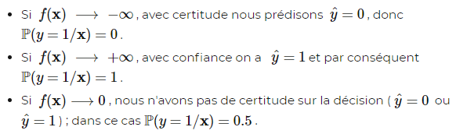

Une fonction monotone croissante permettant de transformer le score en probabilité est la fonction **sigmoide**. Elle est définie par

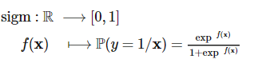

Les figures suivantes montrent respectivement les scores de l'exemple de la figure 1 et les probabilités qui en découlent.

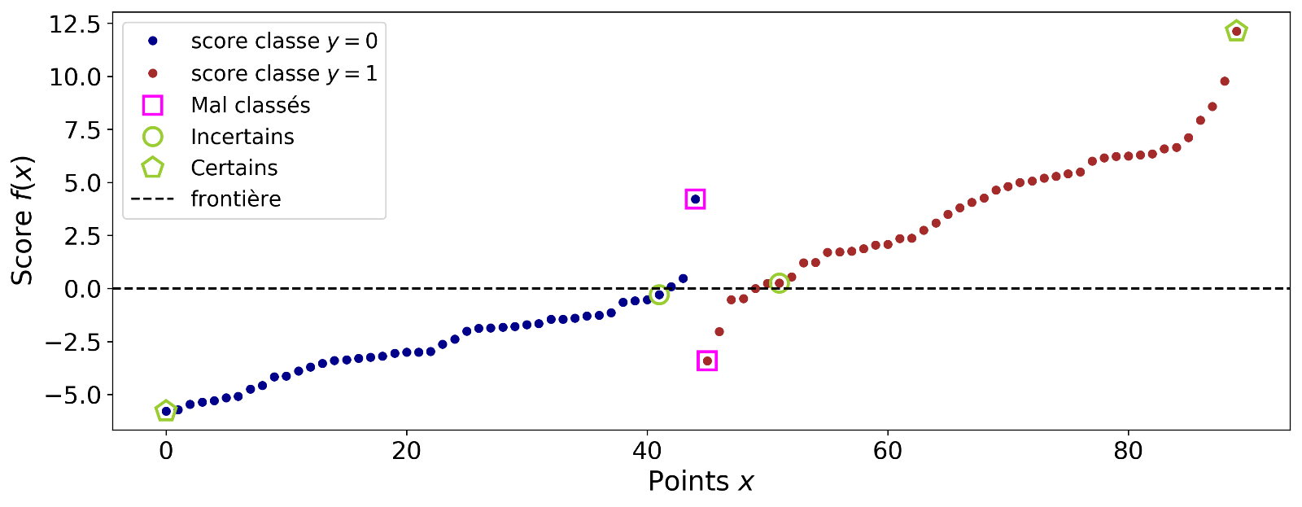Figure 2 : Représentation des scores (triés par ordre croissant) des points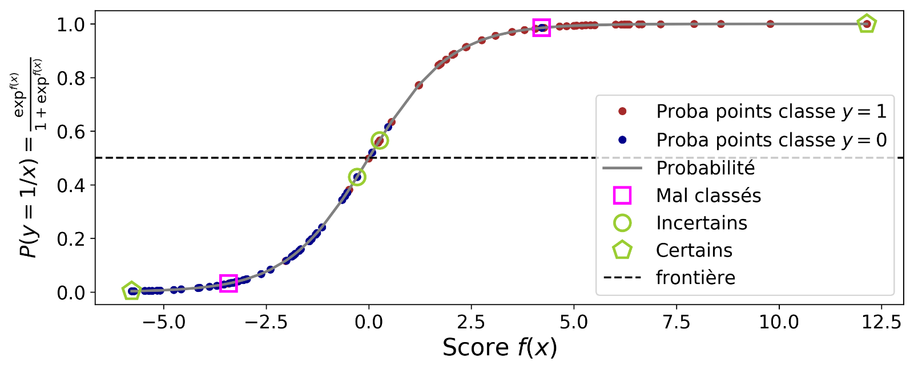Figure 3 : Probabilité conditionnelle de la classe P(y=1/x) en fonction du score

Nous constatons que les points dont le score est élevé ont une probabilité forte. Les points dont le score est proche de 0 ont bien une probabilité proche de 0.5 et se situent sur la frontière de séparation. Nous pouvons alors formuler notre règle de classification à partir de la probabilité conditionnelle.

**Règle de classification en fonction de la probabilité conditionnelle**

De façon équivalente, la fonction de classification s'exprime

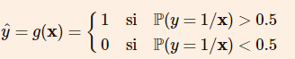

**Remarques :**

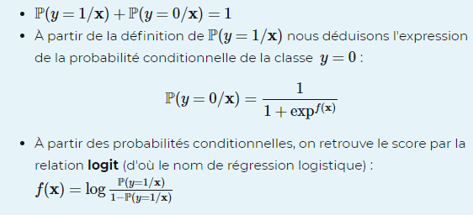

Un autre intérêt d'avoir les probabilités conditionnelles est de faire du **rejet**, c'est-à-dire la possibilité de ne pas classifier un point si sa probabilité conditionnelle maximale est proche de 0.5.

### Estimez les paramètres du modèle

#### Le problème à résoudre

Maintenons que le concept du modèle de régression logistique est défini, nous allons voir comment estimer les paramètres du modèle que sont les coefficients **β0,**⋯**,βd**. Tout d'abord, écrivons le modèle de score en notation vectorielle :

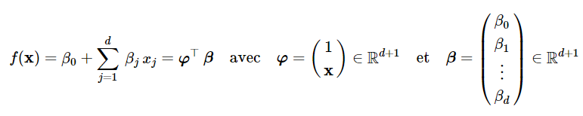

Nous pouvons aussi expliciter la probabilité conditionnelle par la relation

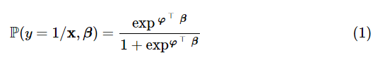

qui met en évidence le fait que cette probabilité dépend de **β**.

Étant donné les points d'apprentissage 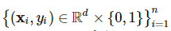, nous cherchons à estimer le vecteur des paramètres  tel que pour tout point **(xi,yi)** on ait :

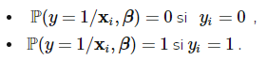

Pour cela, on va maximiser la log-vraisemblance conditionnelle des données

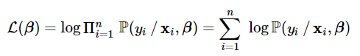

 ou de façon équivalente minimiser  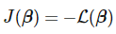 par rapport à **β**.

Comme  nous pouvons écrire notre problème d'optimisation comme ci-dessous.

**Le problème d'optimisation :**



**Le critère :**

Le critère à minimiser s'écrit

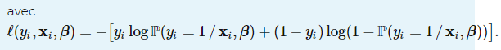

**ℓ** est connue sous le nom de binary cross-entropy loss  (entropie croisée). La figure 4  montre que la fonction de perte est nulle si le point est bien classé avec certitude et augmente fortement pour une mauvaise classification.

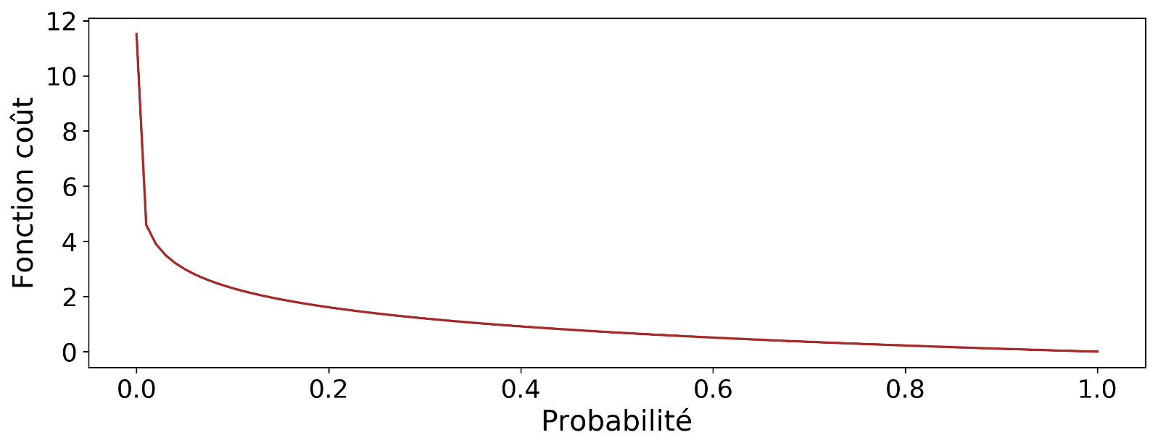Figure 4 : Fonction de perte d'entropie croisée binaire

#### Une approche d'estimation des paramètres

En remplaçant **P(y=1/x, β)** par son expression (1) dans J , il est possible de montrer que le problème d'optimisation devient

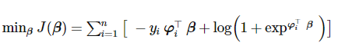

Contrairement à la régression linéaire, ce problème n'admet pas de solution **analytique**. Elle se calcule via des algorithmes **d'optimisation** de type méthode du gradient ou méthode de Newton. Nous allons expliciter le premier algorithme, qui est facile à comprendre et à implémenter.

**Méthode du gradient :**

Son principe consiste à :

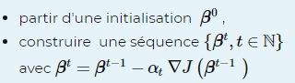

qui converge vers un point stationnaire .

 est le gradient de J par rapport à **β** et **αt>0** est un scalaire (appelé le pas) tel que  , ce qui garantit une décroissance monotome du critère  à chaque itération comme le  montre la figure 5.

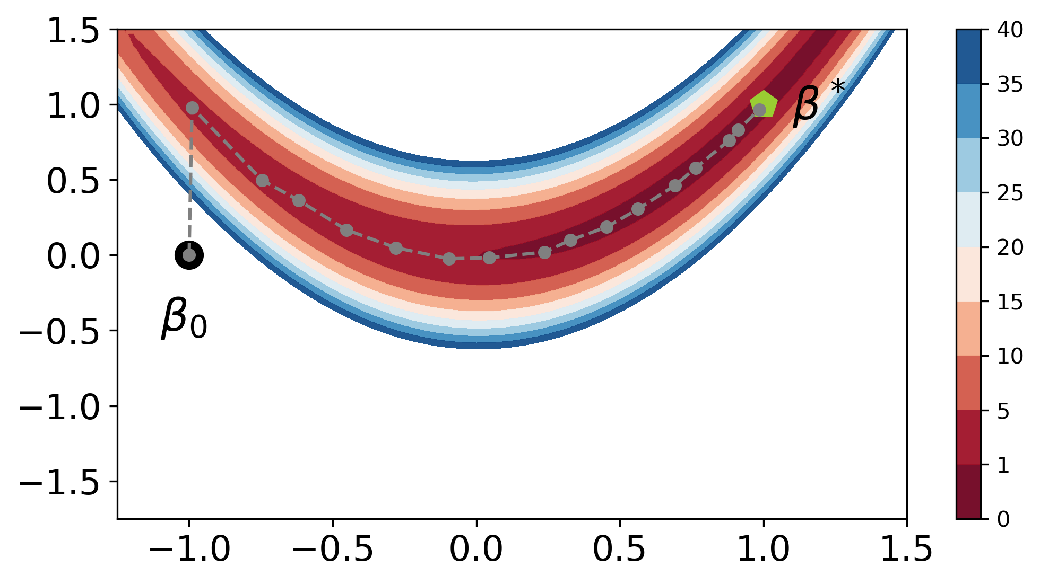Figure 5 : descente de gradient sur un critère J fonction de deux paramètres. Les contours sont les lignes de niveaux de J. Les points gris représentent la séquence **{βk}** qui converge vers la solution.

 Pour la régression logistique, le gradient de J a pour expression

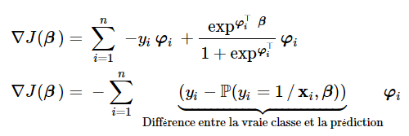

Les points bien prédits avec une forte probabilité sont caractérisés par  ; ils n'influencent donc pas la valeur du gradient contrairement aux points mal classés. À chaque itération, le vecteur de paramètre est mis à jour afin de corriger ces erreurs de classification.

**La régression logistique fait maison**

* Les paramètres de la régression logistique peuvent être estimés par le schéma itératif

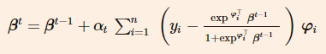

* **αt** est choisi de sorte que le critère **J(βt)** diminue  à chaque itération t,
* la convergence est supposée atteinte si la variation relative de **J**  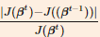 est faible ou la norme du gradient est inférieure à un seuil i.e.  ou simplement un nombre maximal d'itérations est atteint.

 La figure 6 montre la décroissance et la convergence du critère J sur le problème de classification des athlètes en fonction de leurs paramètres biologiques.

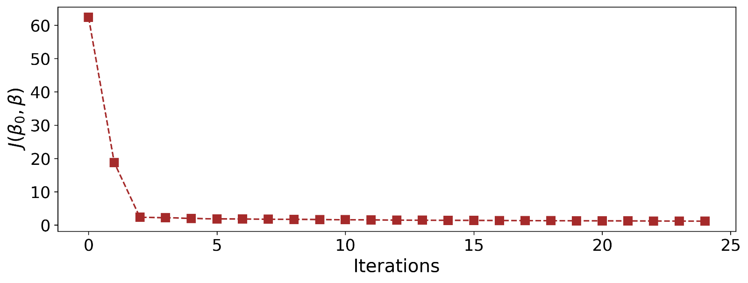Figure 6 : Évolution du critère J au fil des itérations (exemple des données biologiques)

### Classifiez avec le modèle appris

On fait quoi après ?

Connaissant l'estimation  des paramètres, pour tout point **x**,  on pourra proposer comme estimation des probabilités conditionnelles des classes

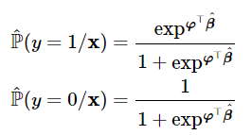

avec 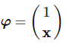. La prédiction de sa classe s'obtient par

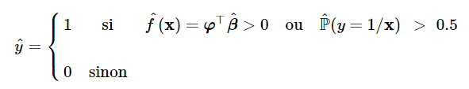

Cette prédiction pourra ensuite être comparée à la vraie étiquette **y** pour mesurer les performances de classification du modèle de régression logistique.

### Sélectionnez les variables utiles

A-t-on besoin de toutes les variables pour bien prédire la classe ?

Comme pour la régression linéaire, nous souhaitons sélectionner les variables utiles pour réaliser la classification. L'histoire va se répéter : on peut faire une régression logistique régularisée en résolvant le problème

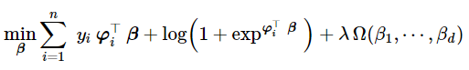

avec 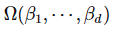 le terme de régularisation et **λ>0** le paramètre de régularisation à régler par l'utilisateur.

Par exemple, en prenant  on a l'équivalent du lasso (voir chapitre précédent) pour la régression logistique.  Les graphiques suivants montrent l'influence de cette régularisation sur les variables sélectionnées et le réglage adéquat du paramètre **λ**. Nous pouvons constater sur les figures 7-a et 7-b que nous pouvons obtenir de bonnes performances de classification en utilisant seulement quatre variables.

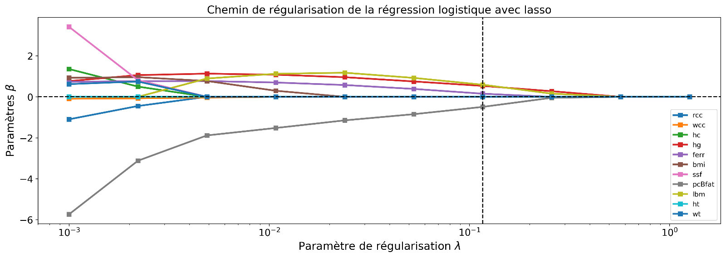Figure 7-(a) Évolution de la valeur des paramètres **βj** en fonction de **λ** sur l'exemple de classification des athlètes

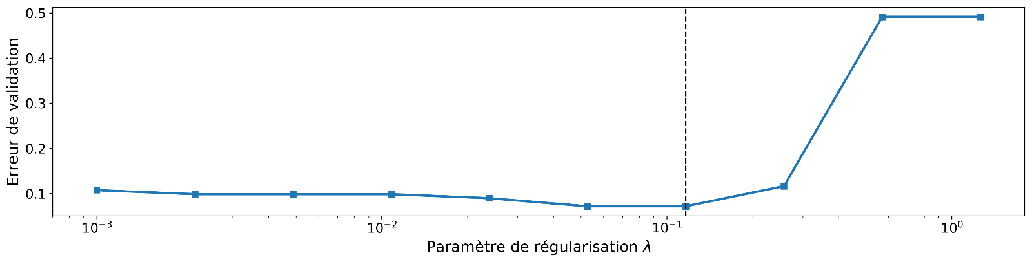Figure 7-(b) Critère de validation (taux d'erreur de classification) en fonction de **λ**.  La ligne en pointillés indique la valeur de **λ** retenue correspondant au minimum de l'erreur de validation.

### Généralisez la régression logistique à la classification multi-classe

Et si on a plus de deux classes ?

Supposons qu'au lieu de classer les athlètes par genre, on veut les classer en fonction de leur discipline sportive, Sprint, 400m, Tennis… Dans ce cas l'étiquette **y∈0,1,**⋯**,K−1** avec **K**  le nombre de classes.  Nous pouvons généraliser le principe de la régression logistique pour la classification binaire au problème multi-classe. Pour cela, nous définissons les probabilités conditionnelles des K classes par

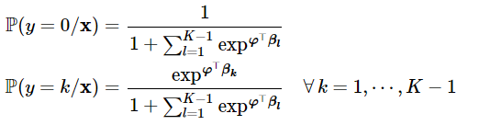

On pourra vérifier que la somme des probabilités vaut 1.

**Règle de classification dans le cas-multiclasse :**

Elle consiste à choisir la classe de plus forte probabilité (la classe qui gagne la compétition).

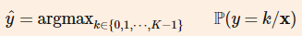

Comment calculer les paramètres ?

Les probabilités conditionnelles font intervenir **(K−1)** vecteurs de paramètres **βk**, qui sont déterminés par minimisation de l'opposée de la log vraisemblance.

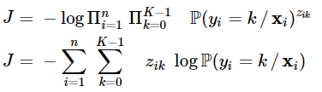

où 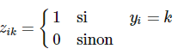

Le critère à minimiser est, comme précédemment, la somme de n termes de fonction de coût égale à

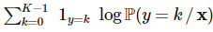

Les méthodes de **descente**, comme l'algorithme du gradient, peuvent être utilisées pour estimer les paramètres même si le problème à résoudre est plus compliqué.

La figure suivante montre un exemple de classification multi-classe à K=3 classes sur les données biologiques des athlètes. Nous pouvons constater qu'on a K frontières linéaires de séparation entre les classes. Ces frontières définissent des séparations entre paires de classes.

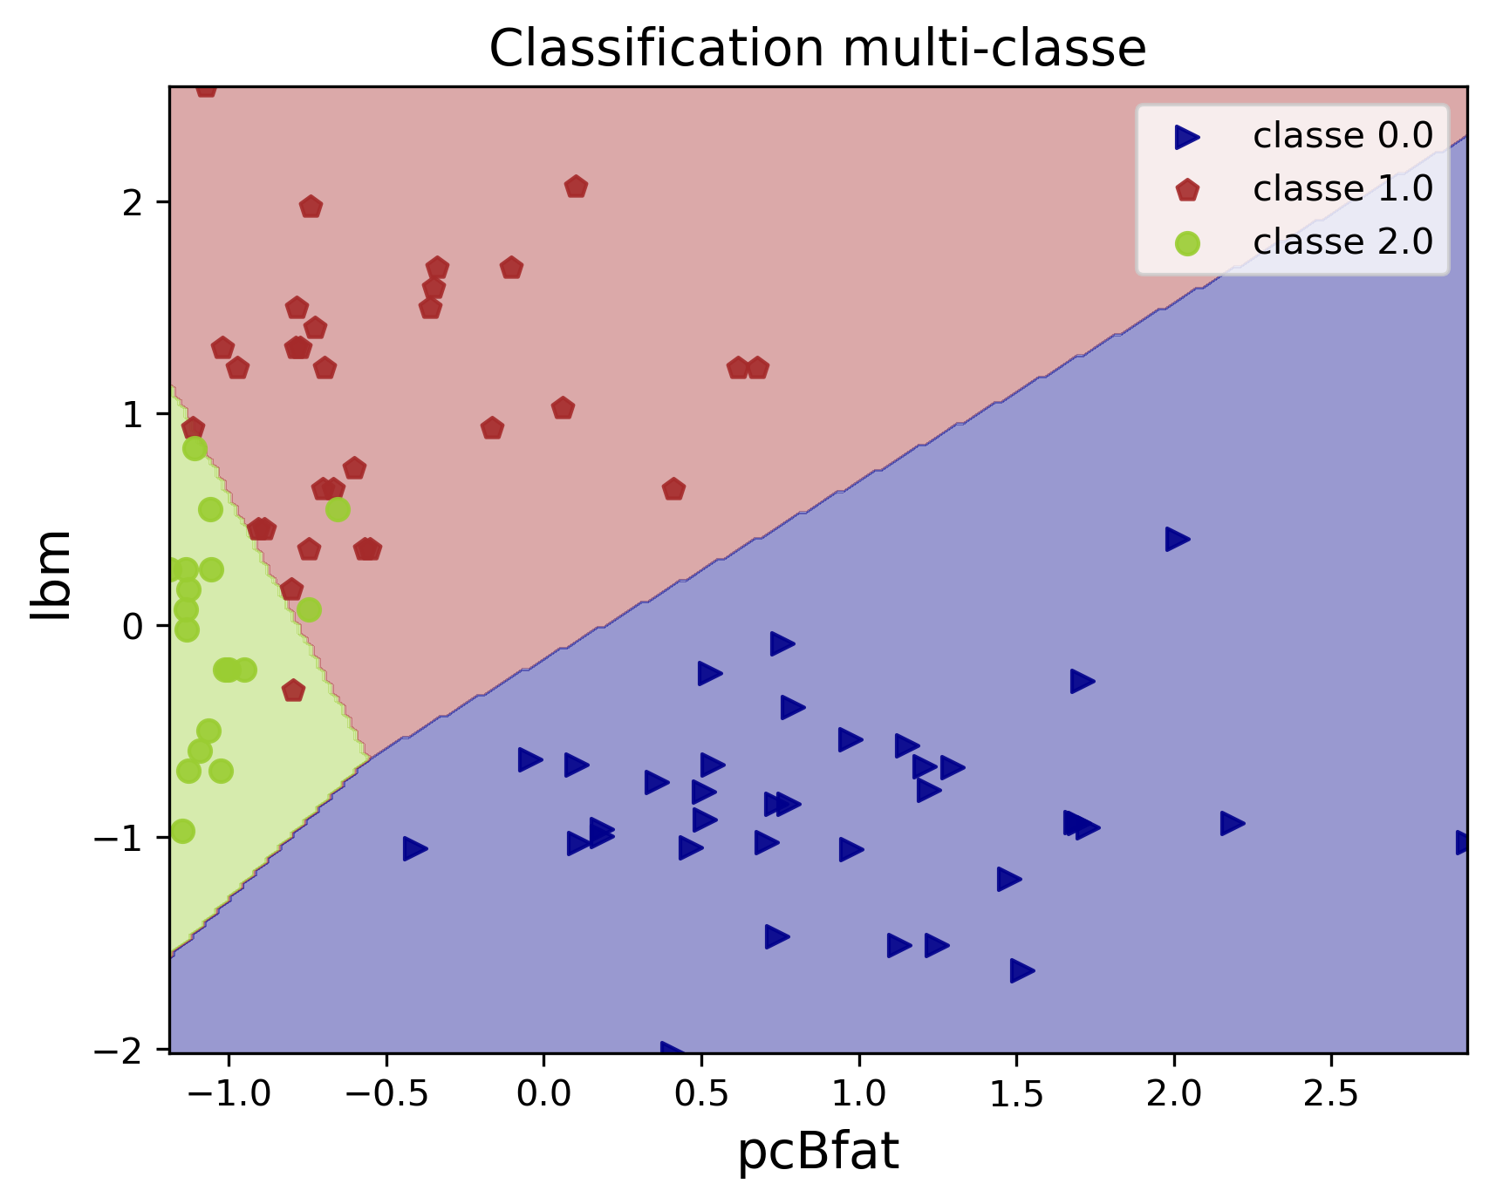Figure 8 : Exemple de classification multi-classe

### En résumé

La régression logistique linéaire :

* permet de réaliser la classification binaire et multi-classe,
* fournit les probabilités conditionnelles des classes — ce qui permet de prendre des décisions  avec un niveau de confiance,
* donne des frontières de séparation entre classes linéaires,
* permet d'intégrer dans le problème d'optimisation des termes de régularisation afin de sélectionner les variables utiles.

*Dans le chapitre suivant, nous allons étudier une autre méthode de classification, le SVM, et son extension au cas non-linéaire.*

# Réalisez les machines à vaste marge (SVM) pour la classification

L'objectif du cours est de :

* comprendre les séparateurs à vaste marge (support vector machine),
* mettre en œuvre cette méthode pour la classification binaire et multi-classe,
* maîtriser l'utilisation de l'astuce du noyau pour adapter les SVM à des problèmes non-linéaires.

Nous allons étudier les SVM (support vector machine ou séparateur à vaste marge) pour la classification. Nativement, les SVM cherchent à estimer une fonction de score qui maximise la séparation entre les classes, c'est-à-dire la **marge**. Les SVM se prêtent aussi à une généralisation du modèle de classification à des problèmes non-linéaires en utilisant le formalisme des noyaux. Pour rentrer dans le sujet, commençons par la notion de marge.

### Comprenez la notion de marge

Démarrons par un problème de classification binaire, dont l'objectif est précisé ci-dessous.

**Notre objectif :**

Soit 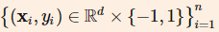 des points à classer. Nous cherchons à construire un modèle linéaire , qui permet de prédire la classe de **x** selon la règle de classification

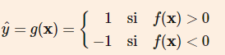

Remarque : la classe y∈{−1,1} et non y∈{0,1} comme pour la régression logistique.

Prenons un problème de classification comme sur la figure 1.

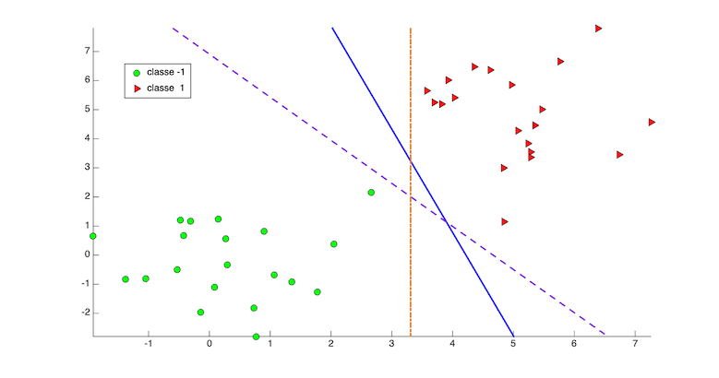Figure 1 : Classes linéairement séparables

On peut trouver plusieurs hyper-plans de séparation parfaite des classes. Laquelle choisir ? Il faut privilégier la solution qui **maximise la marge** entre les points des deux classes.

Comment définir la marge ?

Quelques notions de géométrie permettent de montrer que la distance du point **x** à l'hyper-plan **H** d'équation  (la frontière de séparation) est 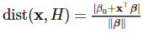. Si nous définissons notre fonction de classification telle que

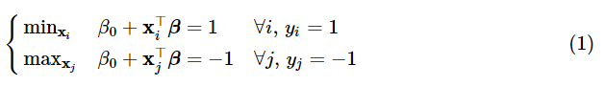

, alors la 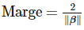. La figure 2 montre cette marge.

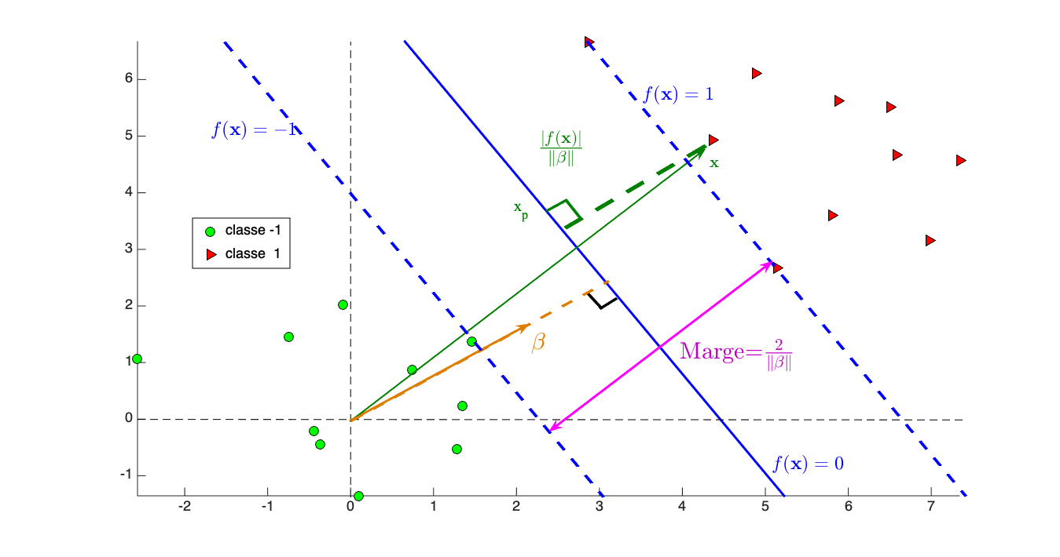Figure 2 : Illustration de la notion de marge. Les lignes pointillées en bleu correspondent à la frontière de séparation définie en (1).

#### **Maximisez la marge**

Pour trouver notre fonction de classification, il faut :

* maximiser la marge 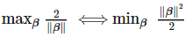,
* s'assurer que tous les points sont bien classés, c'est-à-dire  compte tenu de la définition de l'équation (1).

### Gérez les erreurs de classification

L'exemple de la figure 2 est un cas idéal. En pratique, tous les points ne peuvent pas être classés correctement. Il faut alors relâcher les contraintes  et autoriser  avec le terme d'erreur **ξi≥0**.

Ces termes d'erreurs (voir la figure 3) doivent être intégrés dans la formulation du problème SVM en trouvant un compromis entre la maximisation de la marge et le contrôle des erreurs.

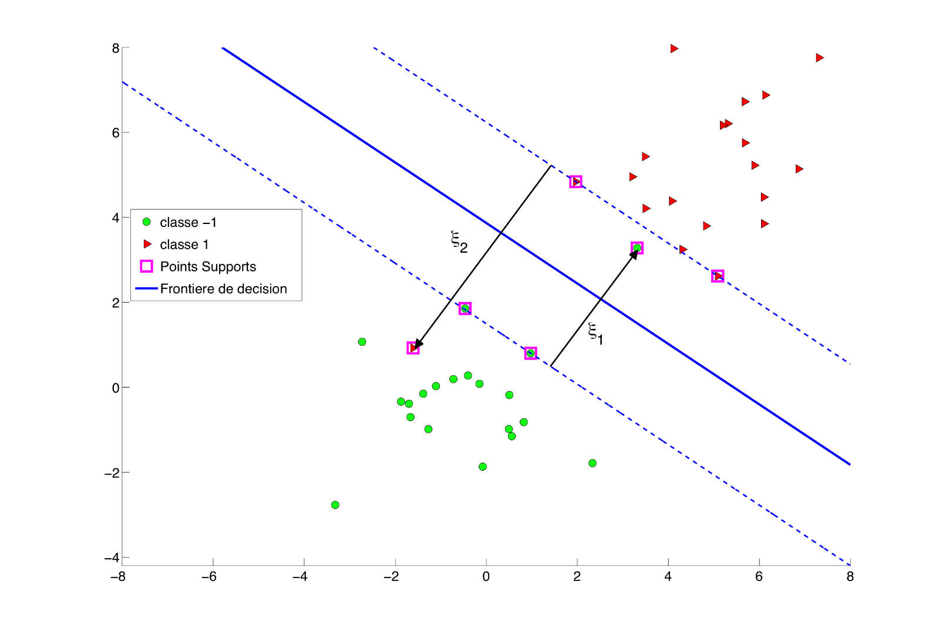Figure 3 : SVM linéaire autorisant des erreurs de classification (points situés dans la marge ou du mauvais côté de la frontière de séparation)

**Formulation du problème SVM**

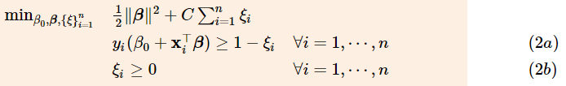

**C>0** est un paramètre de régularisation à fixer par l'utilisateur !

Le choix de **C** influence la taille de la marge et les erreurs de classification comme sur les figures 4-a et 4-b.

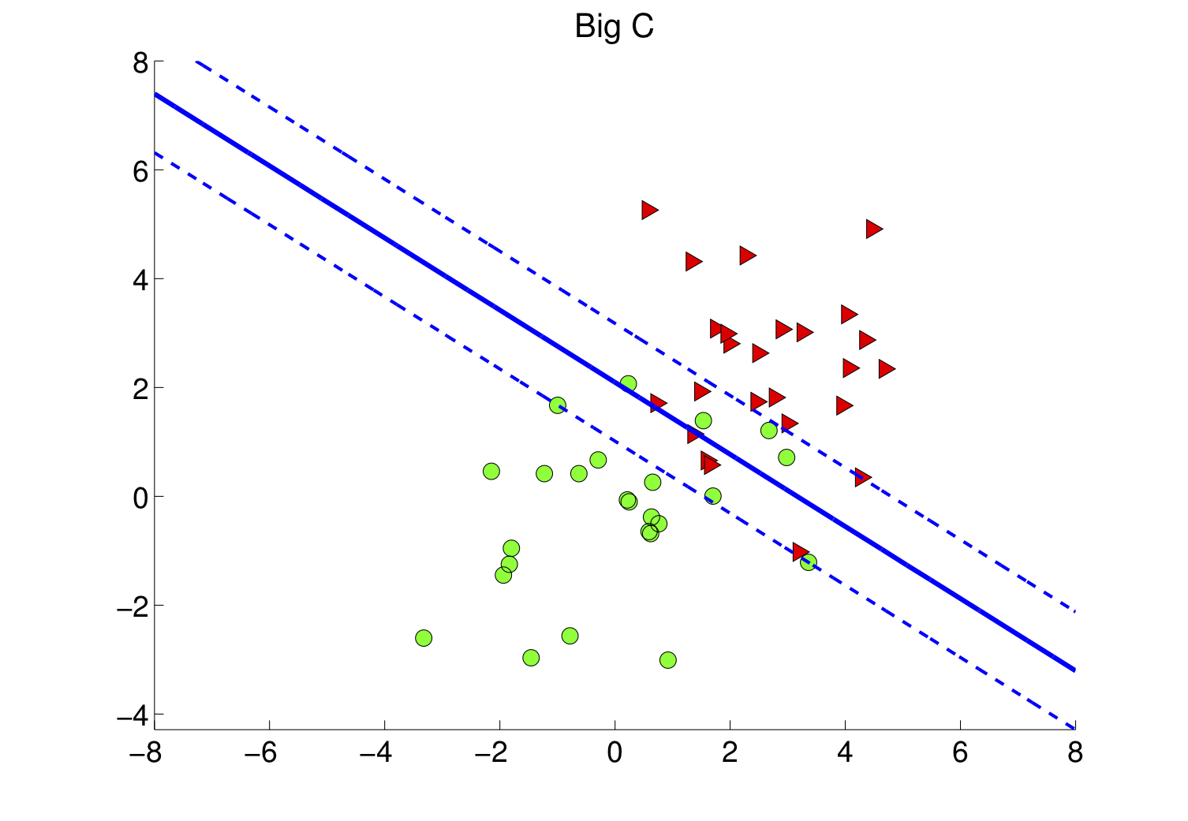Figure 4-a : Une grande valeur de C conduit à une petite marge.

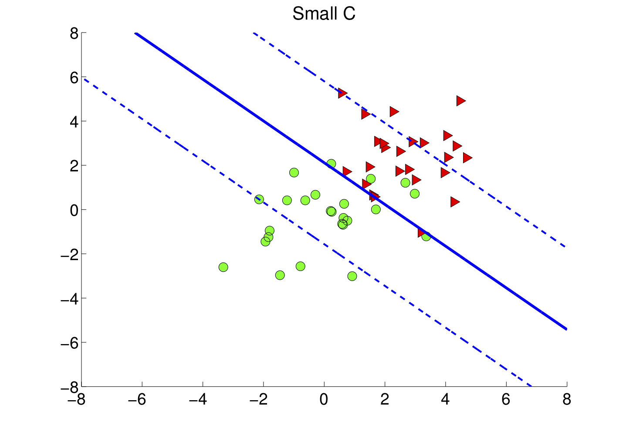Figure 4-b : En diminuant C on agrandit la marge.

### Comprenez la résolution du problème SVM

Le problème (2) est un problème d'optimisation avec **(2n)** contraintes inégalités. Pour le résoudre, l'idée est de se débarrasser des contraintes en le transformant en un problème sans contraintes. Pour cela, à chaque inégalité on associe un paramètre positif dit de Lagrange et on définit la fonction lagrangienne comme



avec  les paramètres de Lagrange (inconnus) associés respectivement aux inégalités (2a) et (2b). Le problème résultant consiste en

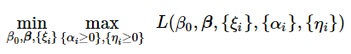

c'est-à-dire à minimiser le pire cas où les contraintes ne seraient pas satisfaites,  les paramètres de Lagrange agissant comme des sortes de pénalités si ces contraintes ne sont pas respectées. Typiquement, **αi=0** si la contrainte (2a) correspondante est strictement vérifiée, c'est-à-dire  est différent de 0 dans le cas contraire.

Comme notre problème initial (2) est [convexe](https://fr.wikipedia.org/wiki/Fonction_convexe) avec des contraintes affines, la théorie de l'optimisation nous dit que



Du coup, les conditions d'optimalité du problème de minimisation de **L** par rapport à **β**, **β**0 et **ξi** donnent respectivement :

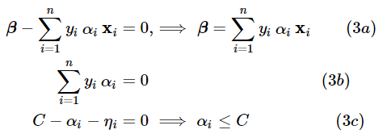

Il nous suffit donc de connaitre les **αi** pour obtenir **β**.

**Remarques :**

* Par définition : 
* En utilisant la relation (3a) on a

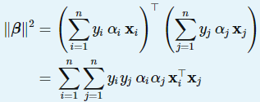

Si nous remplaçons les conditions d'optimalité dans **L** et en utilisant la remarque ci-dessus, nous pouvons éliminer **β**, **β0** et **ξi** de **L** dont l'expression dépendra uniquement des **αi**. Ceci conduit au problème d'optimisation :

**Problème dual du SVM**

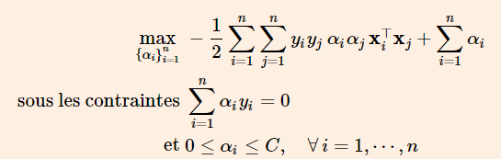

La contrainte égalité est issue de (3b) et les contraintes inégalités viennent de (3c) et du fait que les **αi≥0**.

Le dual est un problème de programmation quadratique dont la solution peut être calculée par des solveurs standard comme  [**Mosek**](https://docs.mosek.com/9.0/toolbox/tutorial-qo-shared.html) ou [**Gurobi.**](http://www.gurobi.com/documentation/8.1/examples/index.html) Un solveur dédié pour les SVM est [**LIBSVM**](https://www.google.com/url?sa=t&rct=j&q=&esrc=s&source=web&cd=1&ved=2ahUKEwj7kr21oYLjAhUZD2MBHcrcCaAQFjAAegQIBxAC&url=https%3A%2F%2Fwww.csie.ntu.edu.tw%2F~cjlin%2Flibsvm%2F&usg=AOvVaw2wXnmX9sqj6FuEB6ehAgn2).

C'est quoi les points supports ?

Après résolution du problème dual, on peut montrer que les coefficients 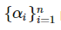 peuvent être classés en trois groupes  :

* Les points **xi** qui sont bien classés et hors de la marge auront leur **αi=0**.
* Les points **xi** qui sont mal classés ou à l'intérieur de la marge sont caractérisés par **αi=C**.
* Les points se trouvant sur la marge auront **0≤αi≤C**.

Une conséquence directe est que dans l'expression (3a), le vecteur **β** n'est déterminé que par quelques points, ceux pour lesquels les coefficients **αi** sont non nuls : ce sont les points supports de la solution (voir la figure 3).

### Assemblons les pièces du puzzle

Pour apprendre un modèle SVM à partir de données d'apprentissage, il nous faut :

* choisir le paramètre **C>0**,
* résoudre le problème dual pour avoir 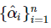; en déduire   par la formule (2a) et .

Notre fonction de classification est

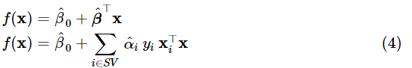

où **SV** représente l'ensemble des points supports.

La classe du point **x** est prédite par .

Comment choisir C ?

Le paramètre de régularisation doit être déterminé par une procédure de **sélection de modèle**, par exemple par validation croisée (voir le chapitre "Bien apprendre, c'est généraliser : comprenez le principe de généralisation").

### Apprenez une fonction de classification non-linéaire

Que se passe-t-il si nous devons classifier les données de la figure 5-a ?

Il est évident que nous ne pouvons pas trouver un modèle **SVM linéaire** capable de classer correctement ces points. Pourtant, nous voyons qu'une fonction de classification **quadratique** (une parabole) peut parfaitement séparer les deux classes.

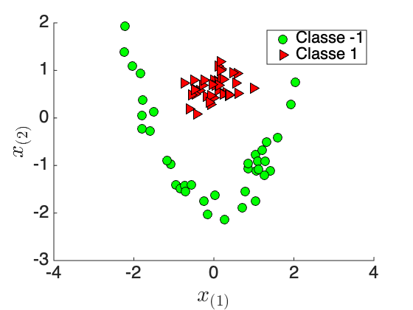

Figure 5-a : Données non linéairement séparables

Pour cela, réalisons la projection des points en dimension 3 ( figure 5-b) par la fonction non-linéaire :

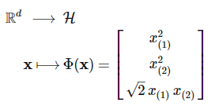

avec  la jème variable du vecteur **x**. 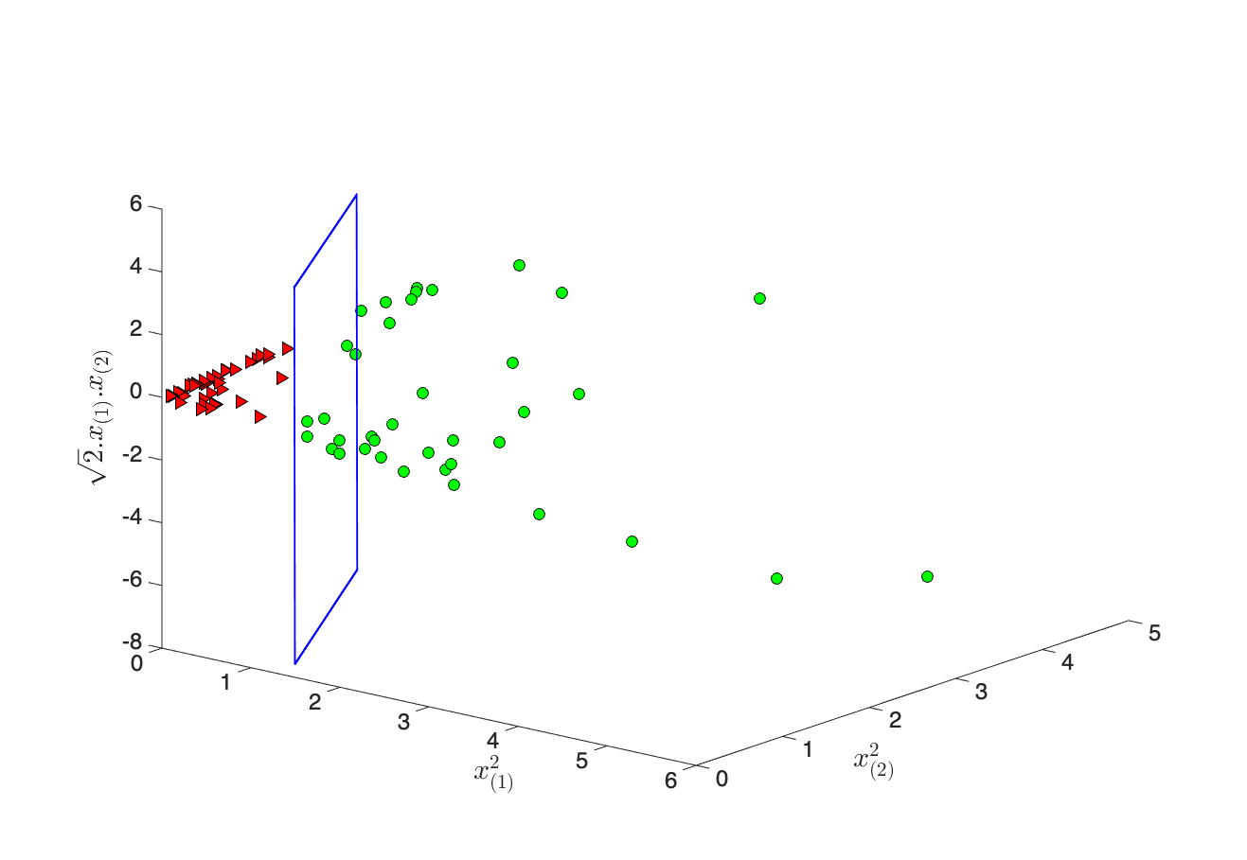Figure 5-b : Projection non-linéaire des points. En bleu, la fonction de décision linéaire en 3D.

On peut apprendre avec les points  un SVM linéaire  (en bleu sur la figure 5-b) qui sépare correctement les deux classes. Dans l'espace d'origine , la frontière de décision que nous obtenons est une fonction non-linéaire (figure 5-c) des points **x**.

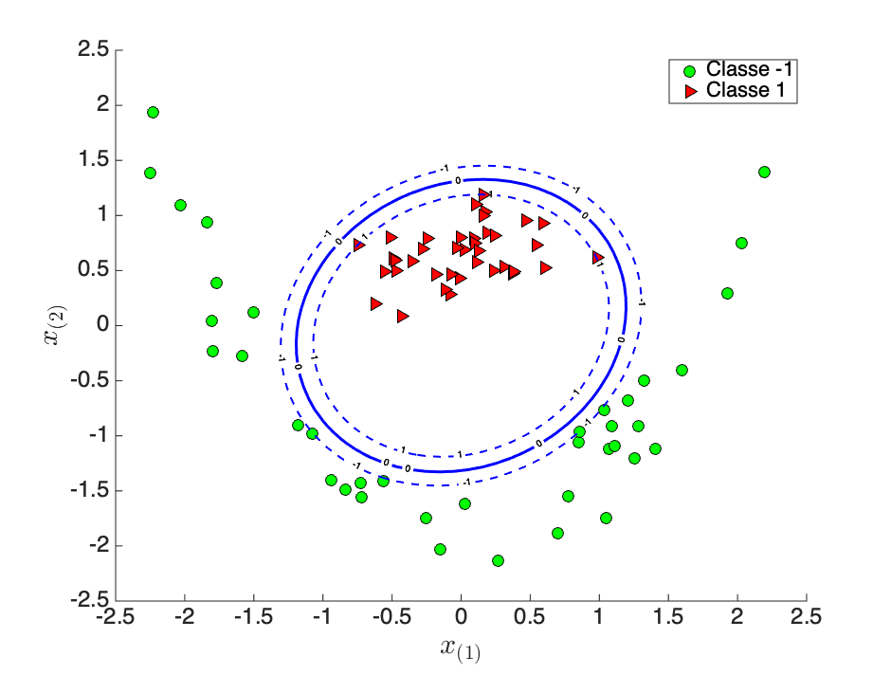Figure 5-c : Fonction de décision non-linéaire

#### **L’astuce du noyau**

Qu'est-ce que cela change ?

Si nous adaptons le principe du SVM linéaire aux données  projetées  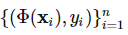et apprenons un SVM, nous obtenons alors le modèle suivant :

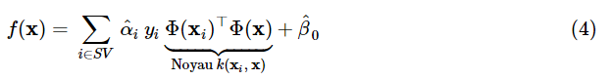

L'élément clé est la fonction noyau , qui **permet d'obtenir la fonction de séparation non-linéaire (sans connaitre explicitement parfois la fonction de mapping** **Φ(x)** ).

**Fonction noyau**

Soit  l'espace des points. Un noyau est une fonction

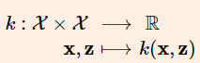

Les fonctions noyaux d'intérêt pour le SVM sont les noyaux définis positifs. À tout noyau défini positif correspond une fonction de projection (mapping function) **Φ**, telle que le produit scalaire de **Φ(x)** et **Φ(z)** soit égal à **k(x,z)**.

Exemple :  on vérifie que

 correspond au noyau polynomial d'ordre p=2 .

**Exemples usuels de noyaux définis positifs**

#### 

#### **Réglez les paramètres de la fonction noyau**

Le noyau dépend d'hyper-paramètres dont le réglage se fait par validation croisée comme pour **C**. La figure 6 analyse l'influence du paramètre du noyau sur la qualité de la fonction de classification en termes de frontière de séparation et du taux d'erreur sur des données de validation.

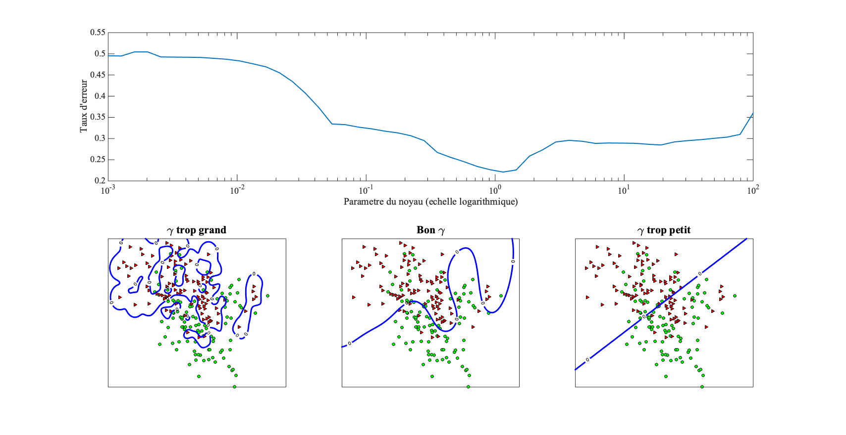Figure 6 : influence du paramètre d'un noyau gaussien. Sa "valeur optimale" est celle qui correspond au minimum de l'erreur de classification sur les données de validation. Le modèle associé est représenté au milieu en bas.

### Généralisez le SVM au cas multi-classe

Comme pour la régression logistique, nous supposons **y**∈**0,1,**⋯,**K−1**  avec **K>2** le nombre de classes.  Que ce soit en linéaire ou non-linéaire, nous pouvons passer du cas binaire au multi-classe par l'une des stratégies usuelles suivantes :

* **Un contre tous** (one vs rest) : apprendre un SVM par classe (ladite classe contre les autres), calculer son score, et prédire la classe de score maximal (winner takes it all). Cela nécessite d'apprendre **K** classifieurs.
* **Un contre un** (one vs one) : apprendre autant de classifieurs SVM que de paires de classes, prédire avec chaque classifieur et prédire la classe plébiscitée. On requiert **K(K−1)/2** classifieurs.

La figure 7 montre les frontières de décision obtenues pour ces deux stratégies.

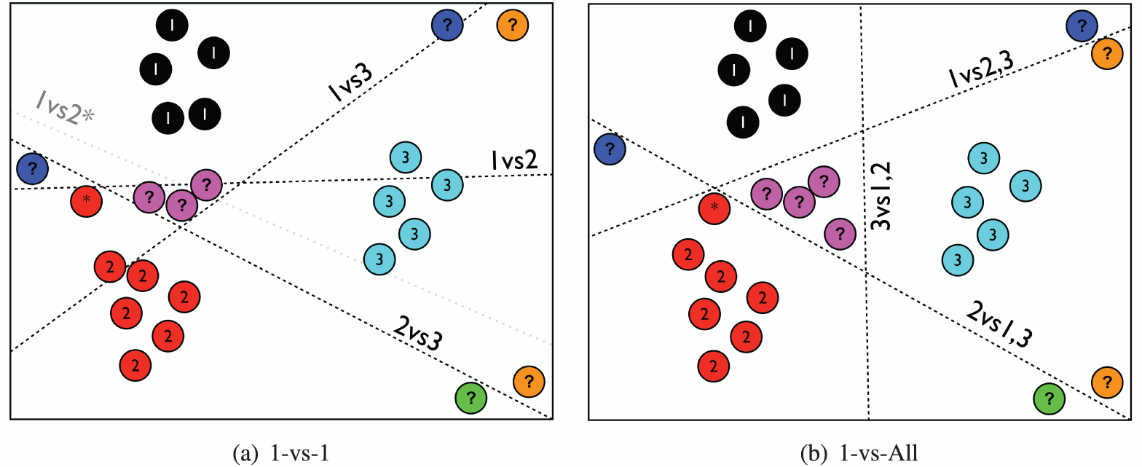Figure 7 : stratégies de classification multi-classe (Source : W. Scheirer et al., "Towards Open Set Recognition", IEEE TPAMI, pp. 1757-1772, vol. 35, July 2013)

### En résumé

Ce chapitre sur la méthode de classification SVM a permis :

* de comprendre la notion de marge, qui sous-tend sa formulation,
* d'appréhender le problème d'optimisation sous-jacent,
* de se familiariser avec la notion de noyau, qui est un outil mathématique puissant pour étendre au cas non-linéaire une fonction de classification linéaire,
* de savoir comment généraliser le concept aux problèmes de classification multi-classe.

Une question non abordée dans le chapitre est le choix de la fonction **noyau**. Notez qu'il existe de nombreux travaux scientifiques sur la construction de noyaux adaptés à un problème donné. De plus, l'utilisation de ces noyaux permet de réaliser la classification de données complexes comme les graphes, les histogrammes ou les séries temporelles.

Dans le prochain chapitre, nous allons analyser la complexité algorithmique des différentes méthodes d'apprentissage statistique étudiées et leur passage à l'échelle pour traiter de grandes quantités de données.

# Initiez-vous à l'apprentissage large échelle (Large Scale Learning)

L'objectif du cours est de :

* comprendre les problématiques liées au traitement de données à large échelle,
* se familiariser en particulier avec la complexité en temps et la complexité mémoire des algorithmes que nous avons vu dans ce cours,
* apprendre à mettre en œuvre les méthodes de type gradient stochastique et leurs variantes pour casser la complexité algorithmique.

### Analysez la complexité algorithmique

Nous avons vu dans les chapitres précédents des méthodes d'apprentissage statistique pour :

* la réduction de dimension (ACP),
* le clustering (K-Means),
* la régression linéaire (avec ou sans régularisation),
* la classification (régression logistique et SVM).

Ces méthodes requièrent de résoudre des problèmes d'optimisation qui dépendent du nombre **n** et la dimension **d** des données. La problématique de l'apprentissage à large échelle apparaît lorsque ce nombre d'observations est très grand et/ou la dimension augmente. Le tableau 1 illustre la volumétrie de quelques bases de données publiques liées à l'IOT.

|  |  |  |
| --- | --- | --- |
| Données | Nombre de points n | Dimension d |
| [IoT botnet attacks](https://archive.ics.uci.edu/ml/datasets/detection_of_IoT_botnet_attacks_N_BaIoT) | 7.062.606 | 115 |
| [Home activity monitoring](https://archive.ics.uci.edu/ml/datasets/Gas+sensors+for+home+activity+monitoring) | 919.438 | 11 |
| [Heterogeneity Activity Recognition](https://archive.ics.uci.edu/ml/datasets/Heterogeneity+Activity+Recognition) | 43.930.257 | 16 |

Tableau 1 : Exemples de données IOT

Pour appréhender la problématique, nous allons rappeler le principe des **algorithmes** étudiés dans les précédents chapitres et analysez leur complexité.

#### Analyse en composantes principales

Elle vise à projeter linéairement des données centrées  en des points   de dimension **p<d** en utilisant la matrice de projection **U=[u1⋯up]**. Les colonnes **uk** de **U** sont les vecteurs propres de la matrice de covariance

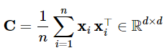

La complexité de l'ACP se décompose comme suit :

* Ressources mémoire :  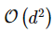 pour stocker la matrice **C**,
* Complexité en temps : le calcul de **C** requiert 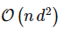 opérations et celui de **U** nécessite 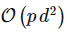 opérations.

#### K-Means

Cette méthode itérative de catégorisation des données 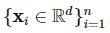 en **K** clusters, comprend à chaque itération deux étapes : (i) une étape d'affectation des points à un cluster, et (ii) une mise à jour des centres.  Sa complexité est de deux ordres :

* Complexité mémoire :

 pour les données augmenté de  pour le stockage des centres, soit principalement le coût de stockage des données ;

* Complexité en temps : (i) affectation des points aux clusters :  et (ii) mise à jour des centres : 

La complexité calculatoire globale est de l'ordre de 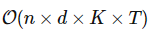où **T** est le nombre total d'itérations.

#### Régression linéaire

Elle consiste à apprendre le modèle linéaire 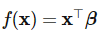 à partir de données 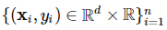. Les paramètres **β** sont estimés par minimisation du critère des moindres carrés 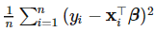. Nous avons établi que la solution est

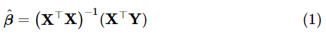

où 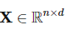 et  sont respectivement la matrice des entrées et le vecteur de sortie. Cela engendre :

* une compléxité mémoire de 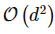 pour stocker la matrice 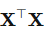et 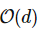 pour le vecteur ;
*  opérations pour le calcul de  opérations pour calculer . Le calcul de  coûte 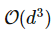 opérations.

Cette complexité est similaire si l'on considère la régression ridge.

#### Régression logistique linéaire

Dans le cadre d'un problème de classification binaire de données ,  les paramètres du modèle de régression logistique linéaire  se déterminent par résolution du problème

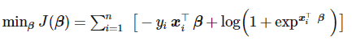

Nous avons vu qu'on pouvait utiliser la méthode de descente de gradient pour calculer itérativement les paramètres



environ  opérations ; nous déduisons, si on effectue **T** itérations, une complexité en temps de l'ordre de .

#### SVM

Nous avons montré dans le chapitre précédent que l'apprentissage d'un modèle SVM linéaire nécessite de résoudre le dual, qui est un problème de programmation quadratique. Une implémentation directe (et un peu naïve) du problème dual nécessite une complexité en temps de  et une complexité en mémoire de  pour stocker la matrice de noyau n avec 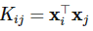.

**Récapitulation**

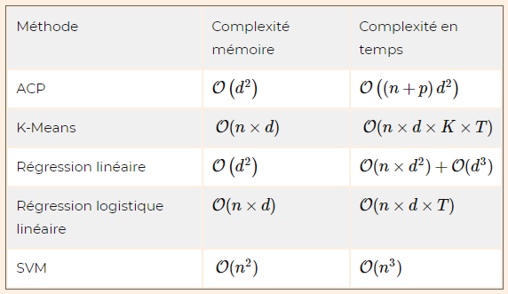

Tableau 1 : Complexité mémoire et en temps. Nous n'avons pas inclus les ressources mémoire pour la matrice de données **X**, pour les méthodes qui construisent une matrice intermédiaire exploitée par l'algorithme de résolution (exemple : ACP, régression linéaire, SVM).

 Pour  et , nous voyons que :

* il faut **7800Go** pour la matrice des noyaux d'un SVM (si on fait une implémentation naive) ou **780Go** pour la régression logistique ;
* le calcul de la solution d'un SVM nécessitera au total  téraFLOPS, alors que celui de la régression logistique prendra 10 GigaFLOPS par itération.

Il est probable que vous ne soyez pas en capacité de charger de telles données en mémoire ou de faire ces calculs sur votre ordinateur personnel dans un temps raisonnable : c'est la problématique de la large échelle.

### Adaptez ces algorithmes à la large échelle

Comment faire tourner ces méthodes sur son ordinateur personnel si nn et dd sont grands

Nous pouvons exploiter la structure des problèmes d'optimisation liés à ces algorithmes. Considérons les modèles de régression linéaire, régression logistique ridge et SVM de la forme . Leur problème d'optimisation peut s'écrire sous la forme générale



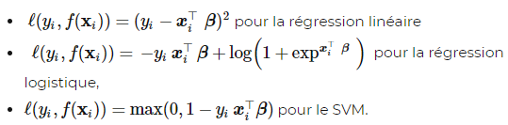

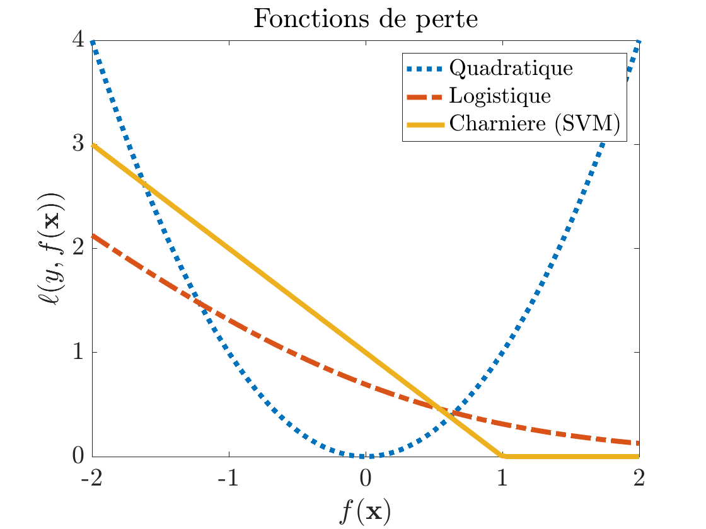

Figure 1 : fonctions de perte usuelles pour la régression et la classification

Le premier terme de l'équation (3) mesure l'adéquation entre la prédiction **f(xi)** et la vraie sortie **yi** (terme d'erreur) ; le second terme est la régularisation ridge. La remarque importante à faire, c'est que le critère **Jbeta** s'écrit comme la somme de **n** éléments : c'est cette information que nous allons exploiter.

Au lieu d'utiliser simultanément toutes les données pour calculer les paramètres de ces modèles comme dans les équations (1) et (2), on cherche à **casser la complexité** en temps en sous-échantillonnant et en traitant les données par petits lots (le cas extrême est de les traiter une à une).  Qu'est-ce que cela change ? Cela aboutit à considérer des algorithmes stochastiques de résolution dont certains sont présentés ci-dessous.

#### Approches de gradient stochastique

Nous allons nous concentrer dans cette partie sur les problèmes de régression linéaire ou de régression logistique pour la classification binaire pour illustrer le principe des approches stochastiques.

##### Gradient stochastique (Stochastic Gradient Descend, SGD)

Le principe de cette approche pour résoudre le problème (3) est résumé par les lignes suivantes :

* Initialisez **t=0** et 
* A chaque itération **t**
  + tirez aléatoirement un point  des données d'apprentissage ;
  + calculez le gradient partiel ;
  + mettez à jour les paramètres par 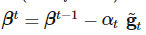 avec  le pas ;
  + (Optionnel) moyennez les estimées 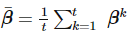.

Quels sont les avantages et les inconvénients du SGD ?

Chaque itération de la méthode du gradient (voir équation (2)) nécessite le calcul du gradient global 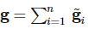, qui est la somme de **n** gradients partiels. Il faut donc "visiter" tous les points d'apprentissage avant de faire la mise à jour des paramètres. A contrario, le gradient stochastique se contente d'un gradient partiel courant  pour mettre à jour les paramètres.

La complexité par itération est donc :

* pour la **méthode du gradient**,  opérations,
* pour la **méthode du gradient stochastique**, 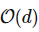 opérations.

**Comparaison GD (Gradient Descent) et SGD**

* Le nombre d'opérations par itération de la méthode du gradient est linéaire par rapport au nombre de points **n**. Celle du gradient stochastique est indépendante de **n**.
* Le nombre d'itérations pour le SGD est potentiellement plus important que celui de la méthode de descente de gradient classique. Pour le problème (3), le nombre d'itérations pour atteindre la précision εε i.e.  (avec  la solution optimale) est de l'ordre de  pour la méthode du gradient et de l'ordre de  pour le gradient stochastique.
* Chaque itération du SGD est moins coûteuse en nombre d'opérations.
* La version mini-batch du SGD consiste à chaque itération à sous-échantillonner un mini-lot (mini-batch) de **L** points, qui serviront à calculer le gradient partiel puis à mettre à jour les paramètres.
* Une "visite complète" de tous les points d'apprentissage est appelée **epoch**. Plusieurs epoch peuvent être réalisés pour la méthode du SGD.

Nous comparons, sur la figure 2, l'évolution des paramètres **β** au fil des itérations pour la méthode du gradient et du gradient stochastique. Sur chaque graphe, les points bleu et rouge représentent respectivement l'initialisation et la solution et les points noirs les solutions intermédiaires. Les lignes de niveau sont celles du critère d'entropie binaire.

Nous constatons que les estimations du SGD évoluent de façon un peu erratique sur les lignes de niveau. Chaque estimation ne conduit pas nécessairement à une diminution du critère **J** à cause du gradient partiel, mais au final le SGD converge vers une solution proche de celle du GD.

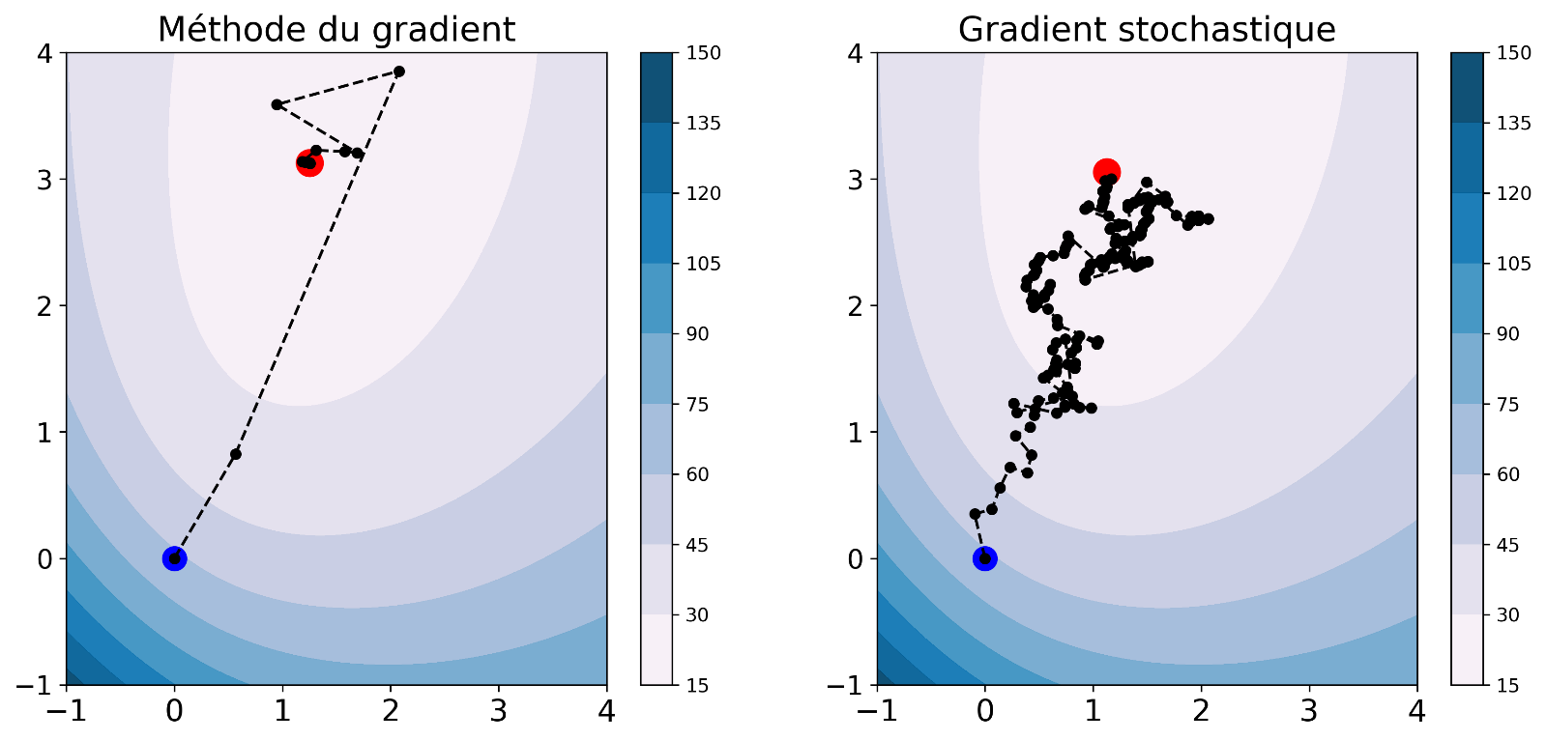Figure 2 : comparaison méthodes du gradient et gradient stochastique sur le problème de classification d'athlètes à partir de données biologiques (voir chapitre sur la régression logistique)

##### SAG (Stochastic Average Gradient)

Cette technique vise à obtenir les avantages des deux méthodes : la complexité par itération du SGD et le nombre d'itérations (la vitesse de convergence) de la méthode du gradient. Son principe est de calculer une approximation du gradient meilleure que le gradient partiel du SGD. Il est illustré ci-dessous :

* Initialisez **t=0**,   et les gradients partiels 

À chaque itération **t**

* + tirez aléatoirement un point } des données d'apprentissage,
  + calculez 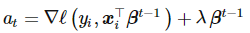
  + calculez une approximation du gradient

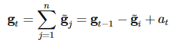

* + mettez à jour le gradient partiel  = mettez à jour les paramètres  avec **αt>0** le pas.

**Caractéristiques de SAG**

*  ressources mémoire supplémentaires sont requises pour stocker les **n** gradients partiels en comparaison avec le SGD,
* le nombre d'opérations à chaque itération est de l'ordre de celui du SGD,
* pour le problème (3), le nombre d'itérations pour atteindre une précision de **ε** sur la valeur optimale de **J** est , ce qui est comparable à l'ordre de grandeur des itérations du GD.

Nous constatons donc que cette approche permet d'obtenir le meilleur des deux mondes : le coût par itérations du SGD et la vitesse de convergence du GD, moyennant des ressources mémoire supplémentaires pour stocker les gradients partiels. La figure 3 compare la vitesse de convergence de GD, SGD et SAG. On constate au début la décroissance plus rapide de  pour le SGD, comparativement à GD suivi d'une stagnation. SAG fait décroître plus rapidement l'écart à l'optimum avec un taux de décroissance linéaire.

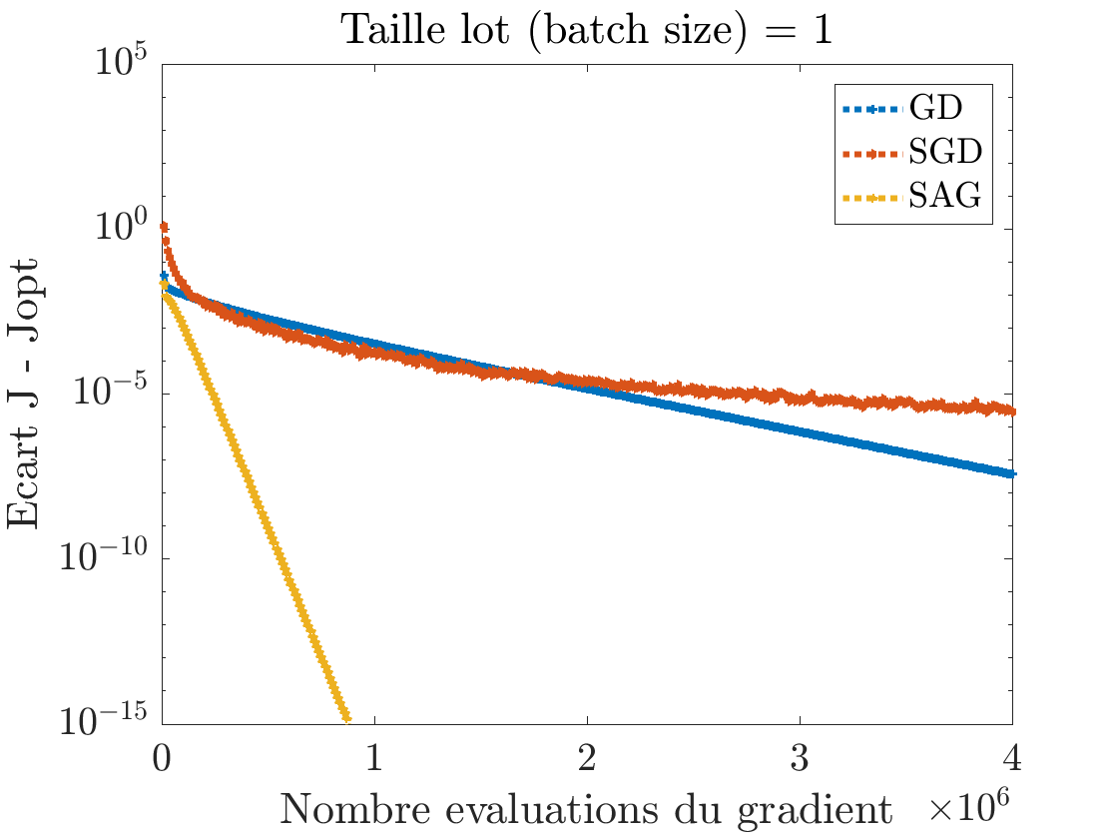Figure 3 : Comparaison GD, SGD et SAG sur un problème de régression logistique avec et . L'axe des ordonnées est en échelle logarithmique.

Notons qu'il existe d'autres approches stochastiques pour résoudre le problème (3) comme SAGA ou SVRG. Sous scikit learn, pour apprendre un [modèle de régression logistique plusieurs solveurs](https://scikit-learn.org/stable/modules/generated/sklearn.linear_model.LogisticRegression.html), sont proposés comme  solveurs : Newton-CG, L-BFGS (des méthodes d'optimisation de type 2e ordre), SAG ou SAGA. La [régression linéaire ridge avec scikit learn](https://scikit-learn.org/stable/modules/generated/sklearn.linear_model.Ridge.html#sklearn.linear_model.Ridge) peut également se résoudre avec des solveurs SAG ou SAGA. Il faut donc choisir le solveur le plus adapté à la volumétrie et à la dimensionalité des données d'apprentissage.

### En résumé

Trouver un modèle de machine learning revient généralement à résoudre un problème d'optimisation défini à partir de **n** données. Ce problème se formule souvent comme la somme de fonctions de perte sur les **n** points d'apprentissage et d'un terme de régularisation du modèle. Ce chapitre a permis de comprendre :

* les **problématiques de complexité algorithmique** liées à la résolution du problème d'optimisation pour des données à large échelle,
* le **principe des approches stochastiques** utilisées pour casser la complexité algorithmique et obtenir des solutions raisonnables en temps raisonnable.

Ce sont ces stratégies qui sont utilisées dans l'apprentissage des réseaux de neurones (deep learning).

Nous n'avons pas abordé dans ce chapitre les approches distribuées pour gérer la large échelle. Ces approches consistent à paralléliser massivement les calculs sur plusieurs machines. Vous pouvez consulter le cours  "[Réalisez des calculs distribués sur des données massives"](https://openclassrooms.com/fr/courses/4297166-realisez-des-calculs-distribues-sur-des-donnees-massives) pour en savoir plus.

*Vous êtes arrivés à la fin de ce cours, félicitations ! À présent, vous avez toutes les clés en main pour :*

* *décrire la démarche et la méthodologie de l'apprentissage statistique ;*
* *mettre en place un modèle d'apprentissage statistique adapté à son besoin ;*
* *mettre en œuvre des modèles d'apprentissage statistiques.*

N'oubliez pas de réaliser les exercices à la fin de chaque partie pour valider ces compétences. Ensuite, vous pouvez poursuivre votre apprentissage avec le cours "[*Initiez-vous au Deep Learning*](https://openclassrooms.com/fr/courses/5801891-initiez-vous-au-deep-learning)". Nous vous souhaitons une bonne continuation dans tous vos projets !

## Pratiquez les bases de l'apprentissage statistique

### À vous de jouer !

Pour vous entraîner, réalisez cet exercice étape par étape. Une fois terminé, vous pouvez comparer votre travail avec les pistes que je vous propose.

L'objectif est de mettre en oeuvre quelques méthodes de machine learning sur des données réelles en utilisant [Scikit-Learn](https://scikit-learn.org/stable/). Deux missions vous sont soumises : réaliser une régression linéaire, réaliser une classification.

#### Mission 1 : réalisez la régression linéaire

Il faut élaborer un modèle linéaire de prédiction du nombre de locations de vélos, à partir d'informations exogènes comme la température, l'humidité, le nombre d'abonnés, la vitesse du vent, etc. Les données à utiliser sont disponibles [ici](http://www.stat.cmu.edu/~cshalizi/mreg/15/dap/2/bikes.csv). Les tâches à réaliser sont les suivantes :

* charger les données sous Python, identifier la variable de sortie et les entrées,
* faire une analyse statistique des données,
* élaborer un modèle de régression linéaire multiple,
* sélectionner les variables utiles en testant la régularisation ridge puis lasso,
* évaluer les performances de chacun des modèles et commenter les résultats obtenus.

Vous avez à votre disposition un squelette de programme Python à compléter pour réaliser la mission.

[Notebook Python Mission 1](https://s3-eu-west-1.amazonaws.com/course.oc-static.com/courses/5264666/Squelette_Activite_Mission1_RegLin.ipynb)

#### Mission 2 : réalisez la classification de données biologiques

L'objectif est de mettre en œuvre un modèle de classification multiclasse. Le problème à résoudre consiste à identifier automatiquement l'activité d'une personne (marche,  montée escaliers, descente escaliers, assis, debout, couché) à partir de données enregistrées par l'accéléromètre du téléphone. Les données sont téléchargeables [ici](https://archive.ics.uci.edu/ml/machine-learning-databases/00341/HAPT%20Data%20Set.zip) ; des détails sur les variables et le protocole d'acquisition sont exposées [ici](https://archive.ics.uci.edu/ml/datasets/Smartphone-Based+Recognition+of+Human+Activities+and+Postural+Transitions). Les tâches à réaliser sont les suivantes :

* charger les données sous Python,
* faire tourner et commenter le squelette de code qui vous est fourni,
* élaborer un modèle SVM linéaire et un SVM non-linéaire (avec noyau gaussien), en détaillant la procédure de sélection du meilleur modèle,
* évaluez les performances de généralisation de chaque modèle,
* commentez les résultats.

Comme pour la mission 1, vous avez un squelette de programme à compléter avec les tâches à réaliser.

[Notebook Python Mission 2](https://s3-eu-west-1.amazonaws.com/course.oc-static.com/courses/5264666/Squelette_Activite_Mission2_Classification.ipynb)

Vérifiez bien que vous avez les éléments suivants :

* Pour chaque mission il faut rendre un notebook Python incluant votre code, les résultats d'exécution du code et les commentaires des résultats.
* Toutes fonctions utiles que vous avez développées pour la réalisation d'une mission doivent être jointes (soit dans le notebook, soit dans des fichiers joints, soit en indiquant comment importer ces fonctions si elles sont dans une librairie externe).

### Vérifiez votre travail

Alors, vous êtes allé au bout ? Suivez le guide pour vérifier que vous avez mis en œuvre des modèles d'apprentissage statistiques !

* Les données d'apprentissage sont normalisées avant l'élaboration du modèle de prédiction.
* La sélection des hyper-paramètres a été faite sur des données de validation ou par validation croisée (et non pas sur le jeu d'apprentissage, ni de test).
* Les données de test sont normalisées en utilisant les paramètres ayant servi à normaliser les données d'apprentissage.
* Les performances finales du modèle sont calculées sur les données de test.
* L'analyse des résultats obtenus est faite.

[**Voici un exemple pour vous permettre de vérifier votre travail.**](https://static.oc-static.com/activities/3632/evaluation_resources/pratiquez-les-bases-de-lapprentissage-statistique_exemple-2019-10-31T105818.zip)

# Testez vos connaissances sur les bases de l'apprentissage statistique

Bravo ! Vous avez réussi cet exercice !

### Compétences évaluées

* Mettre en place un modèle d'apprentissage statistique adapté à son besoin

### Question 1

**Une société de e-santé souhaite classer les clients (**x**) à risque (**y=1**) et sans risque (**y=0**) à partir de données comme l’âge, le sexe, le nombre de pas par jours, la consommation de café par jour, la durée d'activité physique par semaine… On a appris un modèle de régression logistique. Pour un nouveau client**z**, on a prédit . Cela signifie :**

* + 

que le client est à risque.

* + 

que le client n'est pas à risque.

* + 

qu'on est confiant dans la décision de classification qu'on va prendre.

* + 

qu'on peut exclure le client de la base de données de la société.

*La régression logistique estime les probabilités des classes. C'est un problème de classification binaire, donc on a  . On décidera la classe y=0 car elle a la plus forte probabilité.*

### Question 2

**Pour faire un SVM, on utilise le noyau gaussien parce qu’il est :**

*Attention, plusieurs réponses sont possibles.*

* + 

 Non-Linéaire

* + 

Défini-négatif

* + 

Linéaire

* + 

Défini-positif

*Le noyau gaussien (ou encore noyau à base radial) est une fonction noyau non-linéaire et définie positive. Il convient donc pour établir un modèle SVM, étant entendu que la largeur de bande du noyau (son paramètre) est sélectionnée par validation croisée.*

### Question 3

**Nous utilisons l'analyse en composantes principales (ACP) pour faire le pré-traitement des données dans un problème de classification linéaire, parce qu'elle permet de :**

* + 

réduire la dimension et d'accélérer les calculs.

* + 

remplir les données manquantes.

* + 

créer des variables non-linéaires qui donneront une meilleure fonction de classification.

*L'ACP est effectivement une technique de réduction de dimension qui permet de construire de nouvelles variables par combinaison linéaire des variables originelles. De ce fait, l'ACP réalise une projection linéaire : la réponse 3 ne convient pas. L'ACP n'a pas non plus pour objectif de compléter les valeurs manquantes.*

### Question 4

**Choisir les bonnes réponses.**

**Dans un problème de régression linéaire lasso**

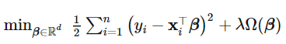

*Attention, plusieurs réponses sont possibles.*

* + 

le terme de régularisation est 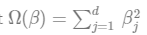

* + 

le terme de régularisation est 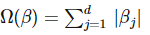

* + 

nous aurons tendance à mettre plusieurs coefficients **βj** à 0  si on choisit une grande valeur pour **λ**

* + 

nous aurons tendance à à mettre plusieurs coefficients **βj** à 0 si on choisit **λ** petit

* + 

il ne se passe rien si on augmente ou on diminue **λ**

*Le lasso est basé sur l'utilisation d'une régularisation de type norme***ℓ1***du vecteur des paramètres. Lorsqu'on augmente* **λ***, on a tendance à pousser vers 0, donc à éliminer le plus de variables du modèle.*

### Question 5

**Lesquelles de ces affirmations sur la sélection de variables sont vraies ?**

*Attention, plusieurs réponses sont possibles.*

* + 

Trouver le meilleur sous-ensemble de variables par énumération a une complexité exponentielle.

* + 

La régularisation lasso permet de sélectionner automatiquement les variables pertinentes.

* + 

La régularisation ridge est fortement conseillée si on veut retenir un nombre précis de variables.

* + 

Utiliser une fonction noyau nous évite de faire la sélection de variables.

* + *Choisir k variables parmi d (k < d) par énumération nécessite d'explorer \frac{ d! }{k ! (d-k) !} .*
  + *La régularisation lasso, du fait de l'opération de seuillage, permet de mettre explicitement à 0 certains paramètres réalisant ainsi la sélection des variables.*

### Question 6

**Une société de location de trottinettes souhaite prédire le nombre journalier de ses locations, noté**y**, à partir de différentes entrées**x**comme le nombre d'abonnés, le nombre de kilomètres parcourus à chaque location, la température du jour, la vitesse du vent, le taux de pollution, le jour de la semaine, la météo (pluie ou non). On note**f(x)**le modèle de prédiction. Quelle fonction de perte peut-on utiliser ?**

* + 

Quadratique 

* + 

Entropie croisée 

* + 

Charnière 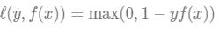

*ll s'agit d'un problème de régression linéaire. Donc la fonction quadratique est celle qui convient*

### Question 7

**Pour détecter l'activité d'une personne (repos, marche, course…) à partir de signaux enregistrés via le téléphone portable, on propose d'entraîner un non-linéaire avec un noyau gaussien de paramètre**γ**. Afin de trouver le meilleur modèle, quelle procédure convient ?**

* + 

On utilise la fonction svm de notre toolbox préféré (par exemple svc de scikit-learn) avec les paramètres par défaut.

* + 

On fixe γ=1 et on cherche la meilleure valeur du paramètre C du svm par validation croisée.

* + 

On fixe C=1 et on cherche la meilleure valeur du paramètre γ par validation croisée.

* + 

On utilise une procédure de recherche sur C et γ et on retient la paire (C,γ) donnant la meilleure performance en validation.

*Le SVM avec noyau Gaussien nécessite de trouver les valeurs adéquates de*C*et*γ*. Utiliser les valeurs par défaut n'est pas une bonne procédure, car ces valeurs par défaut ne peuvent pas être universelles (adaptées à chaque problème et à chaque jeu de données). Fixer a priori*C*et*γ*à 1 ne convient pas non plus pour les mêmes raisons, car ces valeurs sont arbitraires. La bonne procédure est de rechercher la meilleure paire*(C,γ)*.*

### Question 8

**Nous voulons résoudre un problème de classification avec la méthode de régression logistique sur des données , nous utiliserons de préférence :**

* + 

La méthode du gradient, parce que notre PC a peu de mémoire et de puissance de calcul.

* + 

La méthode du gradient stochastique, parce que notre PC a peu de puissance de calcul.

* + 

La programmation quadratique, parce que notre PC a peu de mémoire.

*C'est un problème à large échelle (le nombre de points est important) : une méthode stochastique est plus appropriée.*

### Question 9

**Nous disposons de données d'un problème de classification multi-classe 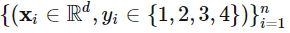. Nous souhaitons faire une étude préliminaire des données. Quelles affirmations sont vraies ?**

*Attention, plusieurs réponses sont possibles.*

* + 

Nous pouvons réaliser une projection des données ACP avec 2 composantes sur les xi afin de visualiser les données en 2D.

* + 

Nous réalisons une ACP avec 4 composantes sur les xi car nous avons 4 classes.

* + 

Nous faisons un clustering K-Means avec K=4 pour regrouper les données en groupes homogènes.

* + 

Nous calculons et traçons la matrice des corrélations pour détecter les variables corrélées entre elles.

* + 

Nous pouvons réaliser une projection des \mathbf{x}_i en 2D, de sorte que les données de classes différentes soient éloignées et celles d'une même classe soient proches.

*On peut faire une ACP avec p=2 pour visualiser les données en 2D selon leur classe.*

*L'analyse de corrélation linéaire permet d'identifier les variables qui sont linéairement dépendantes entre elles.*

*On peut également faire une analyse discriminante de Fisher, qui permet de projeter les données de façon à maximiser la séparation des classes et à minimiser la variance des points de même classe.*

### Question 10

**Quand on fait du clustering avec l'algorithme K-Means :**

* + 

les clusters obtenus peuvent changer en fonction de l'initialisation.

* + 

on n'a pas besoin de spécifier le nombre de clusters, il est trouvé tout seul par K-Means.

* + 

on est sûr d'avoir les clusters optimaux correspondant au minimum global du problème.

*K-Means résout un problème d'optimisation non-convexe dont la solution change avec l'initialisation.*